L

放款管理系統專案

業務功能需求規格書

管理性作業

|  |  |
| --- | --- |
| 文件類別代號： | URS |
| 版　　　　次： | V1.1 |
| 機　密 等 級： | 密 |
| 文 件 日 期： | 2021/04/29 |

|  |  |  |
| --- | --- | --- |
| 製作 | 審查 | 核可 |
|  |  |  |

新光人壽保險股份有限公司

Shin Kong Life Insurance Co., Ltd.

新光人壽保險股份有限公司

Shin Kong Life Insurance Co., Ltd.

新光人壽保險股份有限公司

Shin Kong Life Insurance Co., Ltd.

文件制／修訂履歷

|  |  |  |  |  |  |
| --- | --- | --- | --- | --- | --- |
| 制／修訂  版次 | 制／修訂  日期 | 制／修訂  說明 | 作  者 | 核  准 | 備  註 |
| V0.1 | 2019/12/25 | 初版 | 賴文育 |  |  |
| V1.0 | 2019/12/31 | 出版 | 賴文育 |  |  |
| V1.1 | 2021/04/26 | 交付URS  L5022、L5407修改 | 張嘉榮 |  |  |
|  |  |  |  |  |  |
|  |  |  |  |  |  |
|  |  |  |  |  |  |
|  |  |  |  |  |  |

目　　錄

第1章 概述 1

1.1 專案名稱 1

1.2 專案目標 1

1.3 系統範圍 2

第2章 需求說明 3

2.1 功能性需求 3

2.2 非功能性需求 24

第3章 系統需求 25

3.1 系統功能結構圖 25

3.2 系統功能說明 28

4.1 其他 199

4.2 附件 199

# 第1章 概述

## 1.1 專案名稱

新光人壽「放款管理系統專案」（以下簡稱本專案）。

## 1.2 專案目標

業務連動財務、帳務資訊即時處理，減少原有系統間等候轉檔時間落差，提升作業速度，各類交易操作介面單一化，減少操作複雜度，並整合貸前、貸中、貸後各系統資訊流。統一營運平台資訊，使帳務系統資訊清晰呈現，利於業務推展分析及風險控管，提升競爭力，並有效衡量客戶風險程度，符合外法內規。提升軟硬體規格，提升資料作業處理及系統效能，簡化需求開發的困難度。

## 1.3 系統範圍

### 1.3.1系統範圍



### 1.3.2系統範圍說明

放款管理系統提供9項作業功能，並與Eloan、核心帳務、及催收債協等前中後台相關資訊整合，使放款部能順利運作放款各項作業。

# 第2章 需求說明

## 2.1 功能性需求

### 申報補貼息作業

(申報政府優惠購屋貸款補貼息作業)

開始

結束

補貼息

報表

月底批次產出

整批入帳作業

L3220暫收款退還

暫收款退還作業項目：

16. 3200億專案

17. 3200億-利變

23. 3200億傳統A

補貼息之匯入虛擬帳號95103000610940

，戶號：610940暫收款暫存

月底前將暫收款轉入利息收入之科目，子目為”3200億專案息”

1.申貸名冊

2.結清名冊/終止名冊

3.核撥清單(Excel)

補貼息

土銀整批匯入檔

申貸名冊、結清名冊/終止名冊

* + 1. 現金流量預估作業

開始

結束

現金流量

預估明細檔

日終批次產出

旬底批次自動產出

下旬預估數

現金流量

預估檔

L6707

現金流量

預估資料維護

1.利息收入

2.本金攤還金額

4.到期清償金額

收入項目

1.利息收入

2.本金攤還金額

3.提前還款金額(可修改)

4.到期清償金額

支出項目

5.展期金額

6.貸放金額(可修改)

* + 1. 資金運用概況流程

修改、刪除、查詢

開始

結束

L2520

資金運用概況維護

L2074資金運用概況明細資料查詢

修改、刪除、查詢

* + 1. 業績、獎勵金作業

4.1 協辦人員等級***

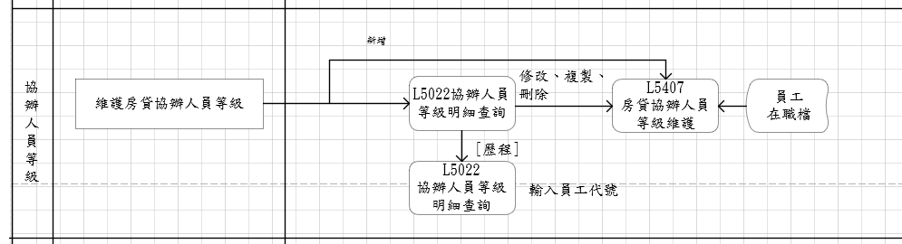

**房貸獎勵個人獎勵成果**

1. 依據以下條件進行介紹獎勵併薪檔案製作：
2. 資料區間：(季)新撥款的案件，包含樂活理財部份。

* 計件代碼為1、2、A、B

1. 獎金發放標準：

* 60萬<=撥款金額<500萬，每件核發200元
* 500萬<=撥款金額<1000萬，每件核發500元
* 撥款金額>=1000萬，每件核發1200元
* 排除15日薪人員(依據在職檔判斷【制度別】為0且同時【業務制度別】為15的人員)

1. 提供加碼獎勵津貼併薪檔。
2. 依據以下條件進行排行獎：
3. 資料區間：(季)撥款的案件，不包含樂活理財部分。
4. 獎金發放標準：

* 業務部室各取撥款總金額前5名(總撥款金額需大於600萬才計入排行)
* 獎金

|  |  |  |  |
| --- | --- | --- | --- |
| 第一名 | 第二名 | 第三名 | 第四~八名 |
| 12,000元 | 8,000元 | 5,000元 | 1,000元 |

1. 併薪檔案欄位：

|  |  |  |  |  |  |
| --- | --- | --- | --- | --- | --- |
| **NO** | **欄位中文名稱** | **資料類型** | **長度** | **格式** | **NOTE** |
| 1 | 業績年月 | 字元 | 7 | yyyy/mm |  |
| 2 | 申請單位代號 | 字元 |  |  | 10H000 |
| 3 | 申請批號 | 數字 | 10 |  | 0000000001 |
| 4 | 身份證字號 | 字元 | 10 |  |  |
| 5 | 薪碼 | 字元 | 2 |  | Q1 |
| 6 | 薪碼說明 | 字元 | 20 |  | 放款獎勵津貼 |
| 7 | 金額 | 數字 | 10 | 9999999999 |  |
| 8 | 業績(FYC) | 數字 | 10 | 9999999999 |  |
| 9 | 業績(FYP) | 數字 | 10 | 9999999999 |  |
| 10 | 轉發明細 | 字元 | 40 |  | 介紹獎金：  戶號+額度編號 '放款獎勵津貼'  排行獎：  10804-06工房貸排行獎 |
| 11 | 計算基礎 | 數字 | 10 | 9999999999 | 0000000000 |
| 12 | FP跨售換算率 | 數字 | 8.5 |  | 00000.00 |
| 13 | FC跨售換算率 | 數字 | 8.5 |  | 00000.00 |
| 14 | 跨售類別 | 字元 | 1 |  | 空白 |

**三階房貸推展獎勵辦法**



* + 1. 檔案借閱流程



* + 1. 法催紀錄作業



法催紀錄作業

一、提供催收人員及法務人員登載[電催]、[面催]、[函催]及[法務進度]等記錄。

二、含[函證列印]功能。

勾選列印催繳函時會併同產出同一擔保品項下的其他戶號-額度的催繳函，實際是否寄送由經辦自行處理。

三、含[提醒事項]到期提醒功能。

提醒事項已到期未解除，顯示[提醒]按鈕，連結提醒事項查詢。

四、含<放款>、<債協>等案件來源。

1.依篩選條件列出所有逾期戶的戶號-額度(同一擔保品項下，只顯示嚴重等級最高者)，自行勾選，進行列印催繳函或人工登錄逾催紀錄；嚴重等級依<逾期天數>判斷，再取<額度號碼>小者。

2.人工登錄逾催紀錄的同時會自動登錄同一擔保品項下的其他戶號-額度的逾催紀錄，一同顯示於登錄單上。

3.同一戶號-額度下，會因不同擔保品的關聯而有多筆的自動登錄紀錄。

* + 1. 債務協商作業







債務協商作業

一、提供最大債權、一般債權之債權維護、款項回收等作業功能，其中

1.案件種類，含 1.前置協商2.前置調解3.更生4.清算

2.債權戶別，含 1.放款戶 2.純保貸戶

二、債權維護作業

1.依自JCIC取得之債權比例分攤表，建立最大債權、一般債權

A.其中一般債權僅建立新壽簽約金額

B.最大債權需建立各債權機構的簽約金額、比例。

2.產出<債權比例分攤資料>並傳送JCIC

3.將JCIC<債權比例分攤資料>匯入維護債權檔

4.債權機構註銷債權時，執行[債權維護]交易，並執行<債權比例分攤資料>產出及匯入作業

5.客戶申請延遲繳款時，執行匯入<延遲繳款資料(喘息期)>。

6.執行[債務協商滯繳/應繳明細查詢]，將符合客戶通報毀諾(最大債權)，並執行[債權維護(設定毀諾)]

三、最大債權款項回收作業

1.客戶繳款(匯款轉帳)(9510500+戶號(7))

[整批入帳作業－檢核]時將不吻合<債權>資料，列為檢核失敗，由人工進行後續處理。

2.入帳次日執行[L5702 暫收入帳(應注意清單-入帳還款)](保單由人工入帳)

交易別

0.正常：匯入款＋溢收款 >= 期款

1.溢繳(預收多期)：匯入款 > 期款

2.短繳：匯入款＋溢收款 < 期款

3.提前還本：匯入款＋溢收款 >= 5期期款

A.扣除本次應繳期款後之餘額，作本金之扣除。

B.期金不變，下次應繳日不變，重算本金扣除後之每期還款本金及利息，剩餘期數減少。

4.結清：匯入款＋溢收款 >=最後一期期款

5.提前清償：匯入款＋溢收款 >= 剩餘期款

※入帳訂正需在撥付產擋前，依反向順序訂正

3.入帳金額扣除結清退還後全數分配

A.新壽放款攤分金額，轉放款暫收。

B.撥付其他債權機構款，累積至<撥付設定日期>處理。

C.新壽保單款，人工處理。

D.結清退還款，累積至<提兌日>後處理。

4.撥付其他債權機構款

A.依一分、二分(含調解)、更生，分別設定<製檔日><傳票日><提兌日>。

B.<製檔日>時，執行[最大債權撥付產檔(應注意事項清單)]。

C.<傳票日>時，執行[最大債權撥付出帳(應注意事項清單)]，沖<債協暫收款>、入<銀行存款>、含<應收代收款>。

D.<提兌日>時，執行[最大債權撥付回覆檔檢核(應注意事項清單)]，產生<最大債權撥付回覆檔 (BATCHTX04)>。

撥付失敗款退匯匯入<新光放款部暫收款專戶>(匯款轉帳)，後續由人工處理。

5.結清退還款，<提兌日>後確認退還款處理

人工進行[暫收款退還]，沖<債協暫收款>、入<銀行存款或其他科目> 。

6.新壽放款款，月底整批放款入帳

A.執行<呆帳收回>

B.執行<暫收款退還(入其他科目)>

四、一般債權款項回收作業流程

1.分配款匯入

整批入帳作業－匯款轉帳(601776前置協商收款專戶)

2.一般債權撥付資料檔((BATCHTX02)匯入

執行[一般債權撥付資料檢核(應注意事項清單)]，產生<一般債權撥付資料回覆檔(BATCHTX03)>

3.回應代碼=4001(成功)，執行[暫收入帳(應注意事項清單)，將<前置協商收款專戶款>轉<客戶　　　暫收>

4.回應代碼<>4001(失敗)，人工執行[暫收款退還(款項匯回給最大債權)]

5.月底整批放款入帳

A.執行<呆帳收回>

B.執行<暫收款退還(入其他科目)>

五、最大債權—帳務處理

暫收款—債協科目

債協 20232180暫收及待結轉帳項-債權協商

調解 20232182暫收及待結轉帳項-前置調解

更生 20232181暫收及待結轉帳項-更生統一收付

清算 目前未定(無案件)->暫訂與更生相同

應付代收款科目

應付代收款－債權協商

應付代收款－更生統一收付

應付代收款－前置調解

1. 客戶繳款(整批入帳作業－匯款轉帳)

借：銀行存款

貸：暫收款—債協科目 抵繳款

※暫收款退還 (ex.已結清、非屬新壽、匯錯虛擬帳號)

借：退還科目

貸：暫收款—債協科目 抵繳款

1. 入帳(新壽攤分金額轉客戶暫收)

借：暫收款—債協科目 抵繳款 新壽攤分金額

貸：暫收款—債協科目—退還款 新壽攤分金額

1. 結清、提前清償

※暫收款退還(匯入款+短溢繳>結清金額)

借：暫收款—債協科目 抵繳款 退還金額

貸：暫收款—債協科目 退還款 退還金額

1. 撥付產檔 (第1天)

※產檔時前日之客戶債協暫收款需執行入帳還款完畢或轉入待處理

1. 撥付傳票(第2天)

借：暫收款—債協科目 抵繳款 其他債權機構款項

貸：應付代收款—債權協商 其他債權機構款項

借：應付代收款—債權協商 其他債權機構款項

貸：銀行存款--活期存款 其他債權機構款項

1. 撥付提兌(第3天)

撥付失敗(BATCHTX04)第3天，匯款轉帳入<新光放款部專戶之暫收款>

※匯款轉帳

借：銀行存款--活期存款 撥付失敗款項

貸：暫收款—擔保放款—放款部專戶 撥付失敗款項

※暫收款退還 (ex.再匯出)

借：暫收款—擔保放款—放款部專戶

貸：銀行存款--活期存款

1. 服務費 601776戶號(前置協商收款專戶) 入什項 <3-37>

※暫收款退還

借：銀行存款

貸：暫收款—債權協商－收款專戶

借：暫收款—債權協商－收款專戶 (人工輸入金額)

貸：什項收入

1. 放款戶攤分金額入帳

A.呆帳收回(暫收款銷帳)

借：暫收款—債協科目 退還款 呆帳收回金額

貸：呆帳收回及過期息 呆帳收回金額

B.暫收款銷帳

借：暫收款—債協科目 退還款 其他金額

貸：其他科目 其他金額

六、一般債權—帳務處理

1. 整批入帳作業－匯款轉帳(601776前置協商收款專戶)

借：銀行存款

貸：暫收款—債權協商－收款專戶

※暫收款退還 (ex.匯錯)

借：退還科目

貸：暫收款—債權協商－收款專戶

1. 債協作業－一般債權撥付資料檢核作業(batchtx02)

※回應代碼: 4001:入/扣帳成功

※檢核失敗，人工出帳

暫收款退還

借：退還科目

貸：暫收款—債權協商－收款專戶 601776戶號(前置協商收款專戶)

1. 期款回收、提前還本、結清、短繳

A.batchtx02->債協還款入帳

B.攤分金額轉客戶暫收

借：暫收款—債權協商－收款專戶(601776戶號) 入帳成功金額

貸：暫收款—債權協商—退還款(客戶戶號) 入帳成功金額

1. 放款戶攤分金入帳

A.呆帳收回(暫收款銷帳)

借：暫收款—債權協商—退還款 呆帳收回金額

貸：呆帳收回及過期息 呆帳收回金額

B.暫收款銷帳(人工出帳)

借：暫收款—債權協商—退還款 其他金額

貸：其他科目 其他金額

## 2.2 非功能性需求

N/A

# 第3章 系統需求

## 3.1 系統功能結構圖

| 序號 | 交易代號 | 交易名稱 | 段式 | 經辦等級 | 主管核可 | 可執行之單位 | 帳務  交易 | 額度  處理 | 訂正 | 列印 |  |
| --- | --- | --- | --- | --- | --- | --- | --- | --- | --- | --- | --- |
|  | L5901 | 資金運用概況明細資料查詢 | 1 | B | X |  | X | X | X | X |  |
|  | L5101 | 資金運用概況維護 | 1 | B | X |  | X | X | X | X |  |
|  | L5902 | 放審會記錄明細資料查詢 | 1 | B | X |  | X | X | X | X |  |
|  | L5102 | 放審會記錄維護 | 1 | B | X |  | X | X | X | X |  |
|  | L5903 | 檔案借閱明細資料查詢 | 1 | B | X |  | X | X | X | X |  |
|  | L5103 | 檔案借閱維護 | 1 | B | X |  | X | X | X | X |  |
|  | L5104 | 檔案借閱報表作業(列印) | 1 | B | X |  | X | X | X | X |  |
|  | L5021 | 房貸專員明細資料查詢 | 1 | B | X |  | X | X | X | X |  |
|  | L5401 | 房貸專員資料維護 | 1 | B | X |  | X | X | X | X |  |
|  | L5402 | 年度業績目標更新 | 1 | B | X |  | X | X | X | X |  |
|  | L5404 | 房貸專員績效津貼計算 | 1 | B | X |  | X | X | X | X |  |
|  | L5405 | 更改目標金額、累計目標金額 | 1 | B | X |  | X | X | X | X |  |
|  | L5023 | 晤談人員明細資料查詢 | 1 | B | X |  | X | X | X | X |  |
|  | L5406 | 晤談人員資料維護 | 1 | B | X |  | X | X | X | X |  |
|  | L5943 | 協辦人員等級明細資料查詢 | 1 | B | X |  | X | X | X | X |  |
|  | L5944 | 目標金額、累計目標金額查詢 | 1 | B | X |  | X | X | X | X |  |
|  | L5407 | 房貸協辦人員等級維護 | 1 | B | X |  | X | X | X | X |  |
|  | L5408 | 房貸專員撥款筆數統計表 | 1 | B | X |  | X | X | X | X |  |
|  | L5409 | 案件品質排行表(列印) | 1 | B | X |  | X | X | X | X |  |
|  | L5410 | 新撥款利率案件資料產生 | 1 | B | X |  | X | X | X | X |  |
|  | L5411 | 撥款件貸款成數統計資料產生 | 1 | B | X |  | X | X | X | X |  |
|  | L5412 | 新光銀銀扣案件資料產生 | 1 | B | X |  | X | X | X | X |  |
|  | ~~L5950~~ | ~~業績案件計件代碼明細資料查詢~~ | ~~1~~ | ~~B~~ | ~~X~~ |  | ~~X~~ | ~~X~~ | ~~X~~ | ~~X~~ |  |
|  | L5500 | 工作日業績結算 | 1 | B | X |  | X | X | X | X |  |
|  | L5051 | 房貸介紹人業績處理清單 | 1 | B | X |  | X | X | X | X |  |
|  | L5501 | 介紹人業績案件維護 | 1 | B | V |  | X | X | X | X |  |
|  | L5951 | 房貸介紹人業績明細查詢 | 1 | B | X |  | X | X | X | X |  |
|  | L5052 | 房貸專員業績處理清單 | 1 | B | X |  | X | X | X | X |  |
|  | L5502 | 房貸專員業績案件維護 | 1 | B | V |  | X | X | X | X |  |
|  | L5952 | 房貸專員業績明細查詢 | 1 | B | X |  | X | X | X | X |  |
|  | L5053 | 介紹獎金處理清單 | 1 | B | X |  | X | X | X | X |  |
|  | L5503 | 介紹獎金案件維護 | 1 | B | V |  | X | X | X | X |  |
|  | L5054 | 協辦獎金處理清單 | 1 | B | X |  | X | X | X | X |  |
|  | L5504 | 協辦獎金案件維護 | 1 | B | V |  | X | X | X | X |  |
|  | L5953 | 房貸專員件數金額明細資料查詢 | 1 | B | X |  | X | X | X | X |  |
|  | ~~L5954~~ | ~~內網報表業績明細資料查詢~~ | ~~1~~ | ~~B~~ | ~~X~~ |  | ~~X~~ | ~~X~~ | ~~X~~ | ~~X~~ |  |
|  | ~~L5505~~ | ~~內網報表業績維護~~ | ~~1~~ | ~~B~~ | ~~X~~ |  | ~~X~~ | ~~X~~ | ~~X~~ | ~~X~~ |  |
|  | L5060 | 法催紀錄作業－案件篩選清單 | 1 | B | X |  | X | X | X | X |  |
|  | L5960 | 法催紀錄作業－案件資料查詢 | 1 | B | X |  | X | X | X | X |  |
|  | L5961 | 法催紀錄作業－電催明細資料查詢 | 1 | B | X |  | X | X | X | X |  |
|  | L5601 | 法催紀錄作業－電催登錄 | 1 | B | X |  | X | X | X | X |  |
|  | L5962 | 法催紀錄作業－面催明細資料查詢 | 1 | B | X |  | X | X | X | X |  |
|  | L5602 | 法催紀錄作業－面催登錄 | 1 | B | X |  | X | X | X | X |  |
|  | L5963 | 法催紀錄作業－函催明細資料查詢 | 1 | B | X |  | X | X | X | X |  |
|  | L5603 | 法催紀錄作業－函催登錄 | 1 | B | X |  | X | X | X | X |  |
|  | L5964 | 法催紀錄作業－法務進度明細資料查詢 | 1 | B | X |  | X | X | X | X |  |
|  | L5604 | 法催紀錄作業－法務進度登錄 | 1 | B | X |  | X | X | X | X |  |
|  | L5965 | 法催紀錄作業－提醒事項查詢 | 1 | B | X |  | X | X | X | X |  |
|  | L5605 | 法催紀錄作業－提醒事項登錄 | 1 | B | X |  | X | X | X | X |  |
|  | L5074 | 債務協商作業－應處理清單 | 1 | B | X |  | X | X | X | X |  |
|  | L5075 | 債務協商作業－債務協商滯繳/應繳明細查詢 | 1 | B | X |  | X | X | X | X |  |
|  | L5701 | 債務協商作業－債權維護 | 1 | B | X |  | X | X | X | X |  |
|  | L5702 | 債務協商作業－暫收入帳 | 1 | B | X |  | X | X | V | X |  |
|  | L5703 | 債務協商作業－債權銀行帳號登錄 | 1 | B | X |  | X | X | X | X |  |
|  | L5704 | 債務協商作業－撥付日期設定 | 1 | B | X |  | X | X | X | X |  |
|  | L5970 | 債務協商作業－期款試算 | 1 | B | X |  | X | X | X | X |  |
|  | L5971 | 債務協商作業－債務協商交易資料查詢 | 1 | B | X |  | X | X | X | X |  |
|  | L5972 | 債務協商作業－債務協商入帳明細查詢 | 1 | B | X |  | X | X | X | X |  |
|  | L5973 | 債務協商作業－最大債權撥付明細查詢 | 1 | B | X |  | X | X | X | X |  |
|  | L5974 | 債務協商作業－債權銀行帳號明細資料查詢 | 1 | B | X |  | X | X | X | X |  |
|  | L597A | 債務協商作業－整批處理 | 1 | B | X |  | X | X | X | X |  |
|  | L5705 | 債務協商作業－債權比例分攤資料維護(產出) | 1 | B | X |  | X | X | X | X |  |
|  | L5706 | 債務協商作業－債權比例分攤資料維護(匯入) | 1 | B | X |  | X | X | X | X |  |
|  | L5707 | 債務協商作業－最大債權撥付產檔 | 1 | B | X |  | X | X | X | X |  |
|  | L5708 | 債務協商作業－最大債權撥付出帳 | 1 | B | X |  | X | X | X | X |  |
|  | L5709 | 債務協商作業－最大債權撥付回覆檔檢核 | 1 | B | X |  | X | X | X | X |  |
|  | L5710 | 債務協商作業－一般債權撥付資料檢核 | 1 | B | X |  | X | X | X | X |  |
| 備註：經辦等級 B: 所有交易主管及經辦皆可執行該交易  S: 僅主管可執行該交易  T: 僅經辦可執行該交易  主管核可 V: 該交易須主管核可  O: 該交易選擇性的須主管核可，詳細內容請參閱該交易之交易說明  可執行之單位：  帳務交易 V: 該交易屬帳務性交易  訂正交易 V: 該交易當天可訂正 | | | | | | | | | | | |

## 3.2 系統功能說明

### L5901資金運用概況明細資料查詢

* 功能說明

|  |  |
| --- | --- |
| 功能名稱 | 資金運用概況明細資料查詢 |
| 進入條件 |  |
| 基本流程 |  |
| 選用流程 |  |
| 例外流程 |  |
| 執行後狀況 |  |
| 特別需求 |  |
| 參考 |  |

* UI畫面

輸入畫面：

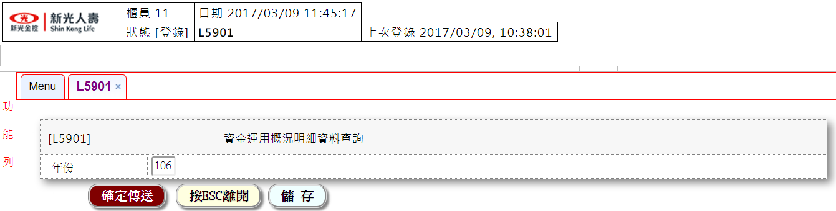

輸出畫面：

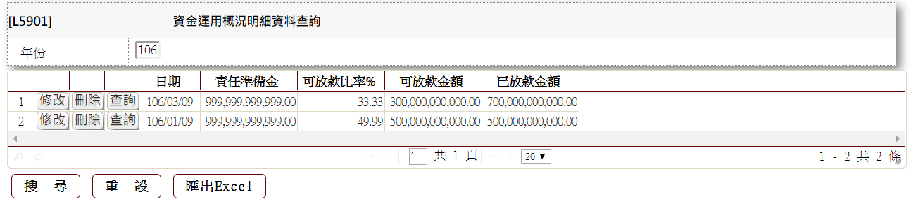

* 輸入畫面資料說明

|  |  |  |  |  |  |  |  |
| --- | --- | --- | --- | --- | --- | --- | --- |
| 序號 | 欄位 | 說明 | | | | | 處理邏輯及注意事項 |
| 資料型態長度 | 預設值 | 選單內容 | 必填 | R/W |
| 1 | 年份 | 999 | 系統帳務年份 |  | V |  | i.必須輸入 |

* 輸出畫面資料說明

|  |  |  |  |
| --- | --- | --- | --- |
| 序號 | 欄位 | 說明 | 處理邏輯及注意事項 |
| 資料型態長度 |
| 1. | 年份 | 999 |  |
|  | | | |
| 多筆式明細資料 | |  |  |
| [**修改**] | | **連結[L5101資金運用概況維護-修改]** |  |
| [**刪除**] | | **連結[L5101資金運用概況維護-刪除]** |  |
| [**查詢**] | | **連結[L5101資金運用概況維護-查詢]** |  |
| 日期 | | 999/99/99 |  |
| 責任準備金 | | 9(14) |  |
| 可放款比率% | | 99.9999 |  |
| 可放款金額 | | 9(14) |  |
| 已放款金額 | | 9(14) |  |
|  | |  |  |

### L5101資金運用概況維護

* 功能說明

|  |  |
| --- | --- |
| 功能名稱 | 資金運用概況維護  I.此功能提供輸入特定日期之責任準備金及可放款比例  II.可放款金額=責任準備金 * 可放款比例 |
| 進入條件 |  |
| 基本流程 |  |
| 選用流程 |  |
| 例外流程 |  |
| 執行後狀況 |  |
| 特別需求 |  |
| 參考 |  |

* UI畫面

輸入畫面：

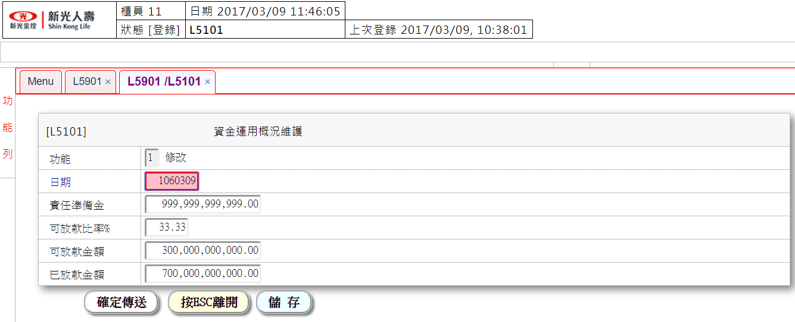

* 輸入畫面資料說明

|  |  |  |  |  |  |  |  |
| --- | --- | --- | --- | --- | --- | --- | --- |
| 序號 | 欄位 | 說明 | | | | | 處理邏輯及注意事項 |
| 資料型態長度 | 預設值 | 選單內容 | 必填 | R/W |
| 1 | 功能 | 9 |  | 下拉式選單 | V |  | i.必須輸入  2.修改  4.刪除  5.查詢 |
| 2 | 日期 | 999/99/99 | 上月月底日 |  | V |  | i.按**[瀏覽]**連結**[資金運用概況明細資料查詢]**  ii.必須輸入 |
| 3 | 責任準備金 | 9(14) |  |  |  |  | > 0  i.修改時必須輸入,其他自動顯示不必輸入  a.責任準備金不可為零 |
| 4 | 可放款比率% | 99.9999 | 35.00 |  |  |  | > 0  i.修改時必須輸入, 其他自動顯示不必輸入  a.可放款比例不可為零 |
| 5 | 可放款金額 | 9(14) |  |  |  |  | i.修改時可放款金額=責任準備金 * 可放款比率, 其他自動顯示不必輸入 |
| 6 | 已放款金額 | 9(14) |  |  |  |  | i.自動顯示不必輸入 |

### L5902放審會記錄明細資料查詢

* 功能說明

|  |  |
| --- | --- |
| 功能名稱 | 放審會記錄明細資料查詢  1.此功能須在列印放款業務概況表前輸入會議次數  2.會議次數為零者不顯示  3.日期:新增時須為未輸入過之日期,且次數輸入必須大於0,其他作業選擇,則須為已輸入之日期. |
| 進入條件 |  |
| 基本流程 |  |
| 選用流程 |  |
| 例外流程 |  |
| 執行後狀況 |  |
| 特別需求 |  |
| 參考 |  |

* UI畫面

輸入畫面：

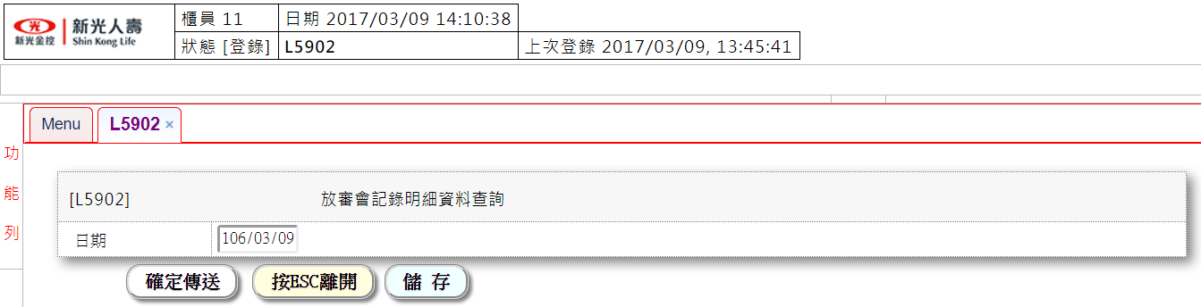

輸出畫面：

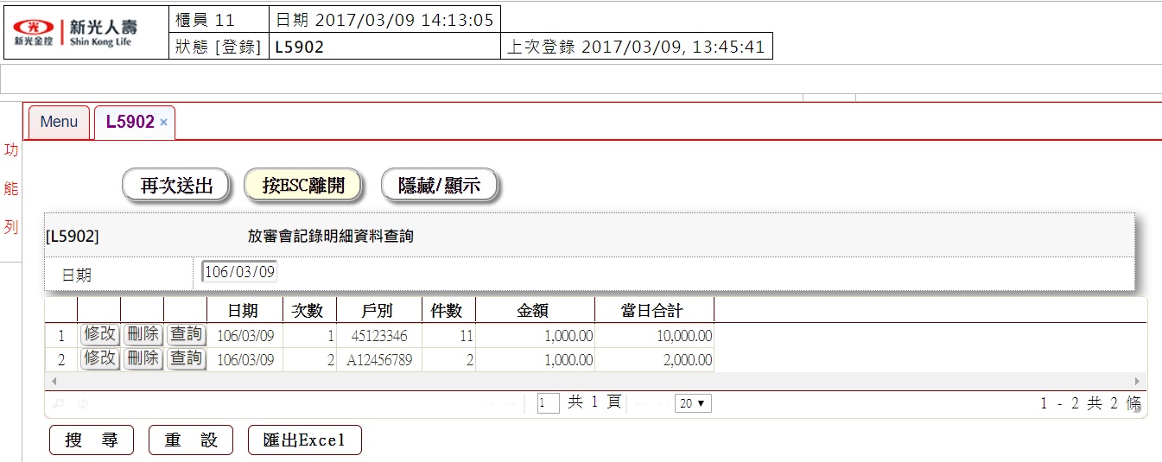

* 輸入畫面資料說明

|  |  |  |  |  |  |  |  |
| --- | --- | --- | --- | --- | --- | --- | --- |
| 序號 | 欄位 | 說明 | | | | | 處理邏輯及注意事項 |
| 資料型態長度 | 預設值 | 選單內容 | 必填 | R/W |
| 1 | 日期 | 999/99/99 |  |  | V |  | i.必須輸入 |
|  |  |  |  |  |  |  |  |

* 輸出畫面資料說明

|  |  |  |  |
| --- | --- | --- | --- |
| 序號 | 欄位 | 說明 | 處理邏輯及注意事項 |
| 資料型態長度 |
| 1. | 日期 | 999/99/99 |  |
|  | | | |
| 多筆式明細資料 | |  |  |
| **[修改]** | | **連結[L5102放審會記錄維護-修改]** |  |
| **[刪除]** | | **連結[L5102放審會記錄維護-刪除]** |  |
| **[查詢]** | | **連結[L5102放審會記錄維護-查詢]** |  |
| 日期 | | 999/99/99 |  |
| 次數 | | 9999 |  |
| 戶別 | | X(10) |  |
| 件數 | | 9999 |  |
| 金額 | | 9(14) |  |
| 當日合計 | | 9(14) |  |
|  | |  |  |

### L5102放審會記錄維護

* 功能說明

|  |  |
| --- | --- |
| 功能名稱 | 放審會記錄維護  I.此功能提供輸入特定日期之會議次數  II.同一年度會議次數不可重覆  III.輸入次數則更新公司戶,個人戶,三十年房貸之三筆資料 |
| 進入條件 |  |
| 基本流程 |  |
| 選用流程 |  |
| 例外流程 |  |
| 執行後狀況 |  |
| 特別需求 |  |
| 參考 |  |

* UI畫面

輸入畫面：

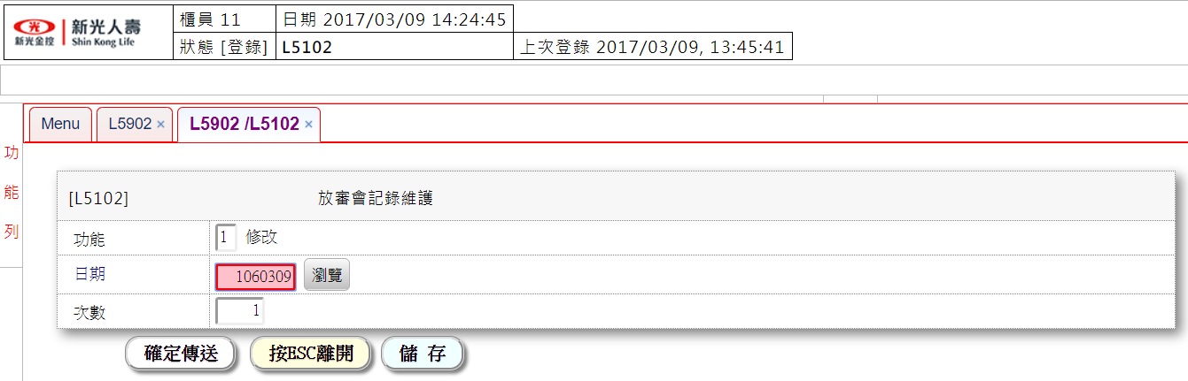

* 輸入畫面資料說明

|  |  |  |  |  |  |  |  |
| --- | --- | --- | --- | --- | --- | --- | --- |
| 序號 | 欄位 | 說明 | | | | | 處理邏輯及注意事項 |
| 資料型態長度 | 預設值 | 選單內容 | 必填 | R/W |
| 1 | 功能 | 9 |  | 下拉式選單 | V |  | i.必須輸入  2.修改  4.刪除  5.查詢 |
| 2 | 日期 | 999/99/99 |  |  | V |  | i.按**[瀏覽]**連結**[放審會記錄明細資料查詢]**  ii.必須輸入 |
| 3 | 次數 | 9999 |  |  | V |  | i.修改時必須輸入,其他自動顯示不必輸入 |

### L5903檔案借閱明細資料查詢

* 功能說明

|  |  |
| --- | --- |
| 功能名稱 | 檔案借閱作業-檔案借閱明細資料查詢 |
| 進入條件 |  |
| 基本流程 |  |
| 選用流程 |  |
| 例外流程 |  |
| 執行後狀況 |  |
| 特別需求 |  |
| 參考 |  |

* UI畫面

輸入畫面：

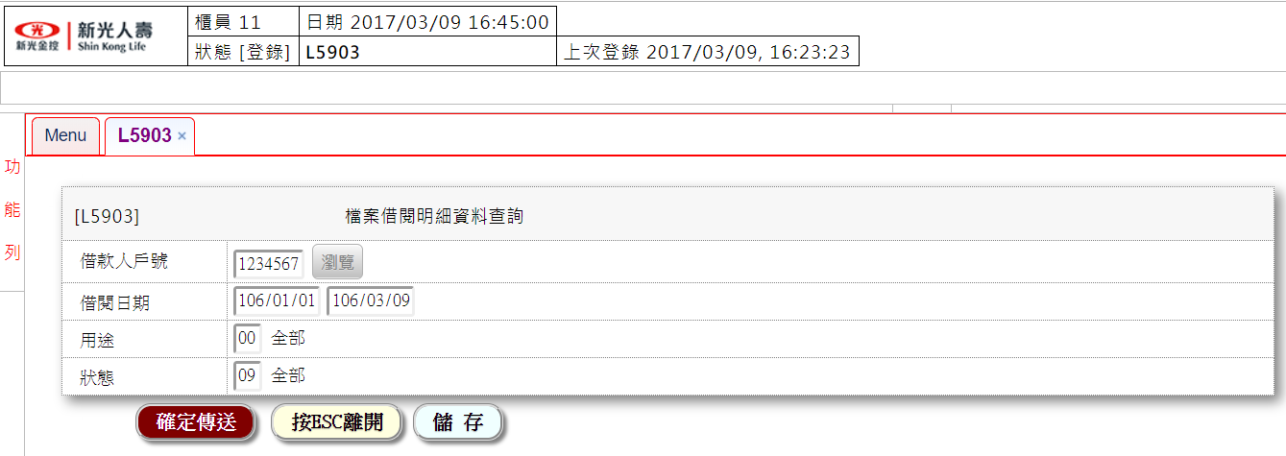

輸出畫面：

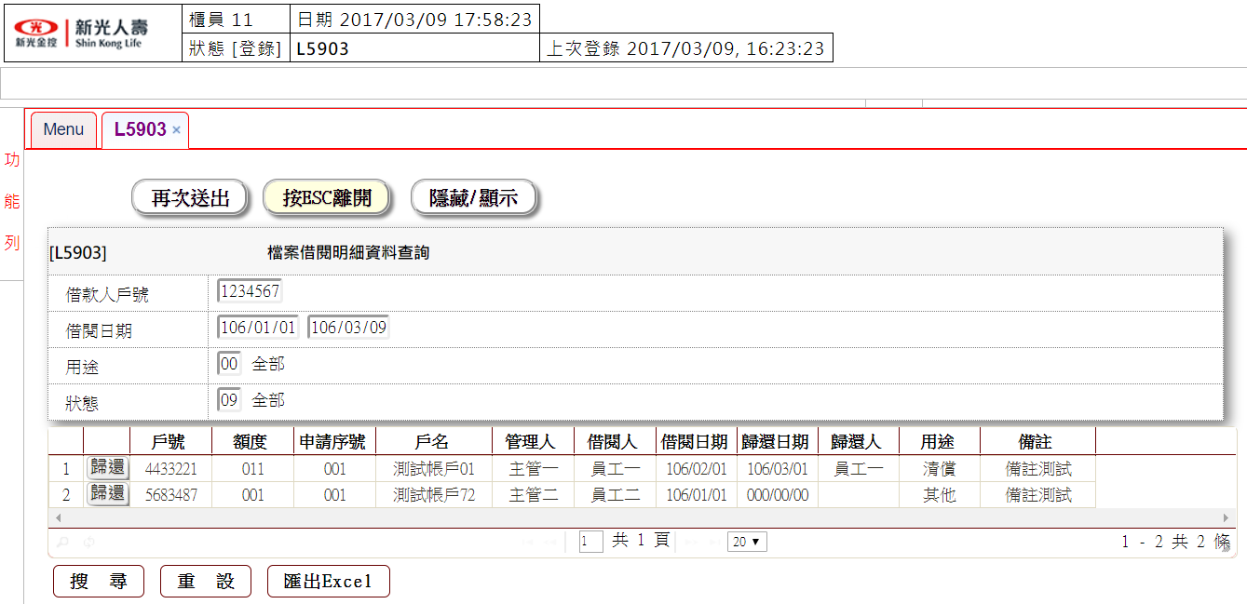

* 輸入畫面資料說明

|  |  |  |  |  |  |  |  |
| --- | --- | --- | --- | --- | --- | --- | --- |
| 序號 | 欄位 | 說明 | | | | | 處理邏輯及注意事項 |
| 資料型態長度 | 預設值 | 選單內容 | 必填 | R/W |
| 1 | 借款人戶號 | 9(07) | 0000000 |  |  |  | >= 0000000  i.按**[瀏覽]**連結**[顧客明細資料查詢]** |
| 2-1 | 申請日期 | 999/99/99  ~  999/99/99 |  |  |  |  | i.可不輸入 |
|  |  |  |  |  |  |  |  |
| 3 | 用途 | 99 | 00 |  |  |  | i.可不輸入  1: 清償  2: 法拍  3: 增貸  4: 展期  5: 撥款  6: 查閱  7: 重估  8: 其他 |
| 4 | 狀態 | 99 | 9 | 下拉日選單 |  |  | i.必須輸入  1:已還  2:未還  9:全部 |

* 輸出畫面資料說明

|  |  |  |  |
| --- | --- | --- | --- |
| 序號 | 欄位 | 說明 | 處理邏輯及注意事項 |
| 資料型態長度 |
| 1. | 借款人戶號 | 9(07) |  |
| 2. | 申請日期 | 999/99/99~999/99/99 |  |
|  |  |  |  |
| 3. | 用途 | 99 |  |
| 4. | 狀態 | 99 |  |
|  | | | |
| 多筆式明細資料 | |  |  |
| **[歸還]** | | **連結[L5103檔案借閱作業-檔案借閱維護]** |  |
| 戶號 | | 9(07) |  |
| 額度 | | 999 |  |
| 申請序號 | | 999 |  |
| 戶名 | | X(20) |  |
| 管理人 | | X(06) |  |
| 借閱人 | | X(06) |  |
| 申請日期 | | 999/99/99 |  |
| 核准日期 | | 999/99/99 |  |
| 借閱天數 | | 9999 | 核准日期~本日OR歸還日期 |
| 歸還日期 | | 999/99/99 |  |
| 歸還人 | | X(06) |  |
| 用途 | | X(04) |  |
| 備註 | | X(60) |  |

### L5103檔案借閱維護

* 功能說明

|  |  |
| --- | --- |
| 功能名稱 | 檔案借閱作業-檔案借閱維護 |
| 進入條件 |  |
| 基本流程 |  |
| 選用流程 |  |
| 例外流程 |  |
| 執行後狀況 |  |
| 特別需求 | 1.此交易為三段式作業(登錄、放行、審核、放行)  2.關帳作業不檢查[檔案借閱作業]中是否有未放行交易 |
| 參考 |  |

* + - UI畫面

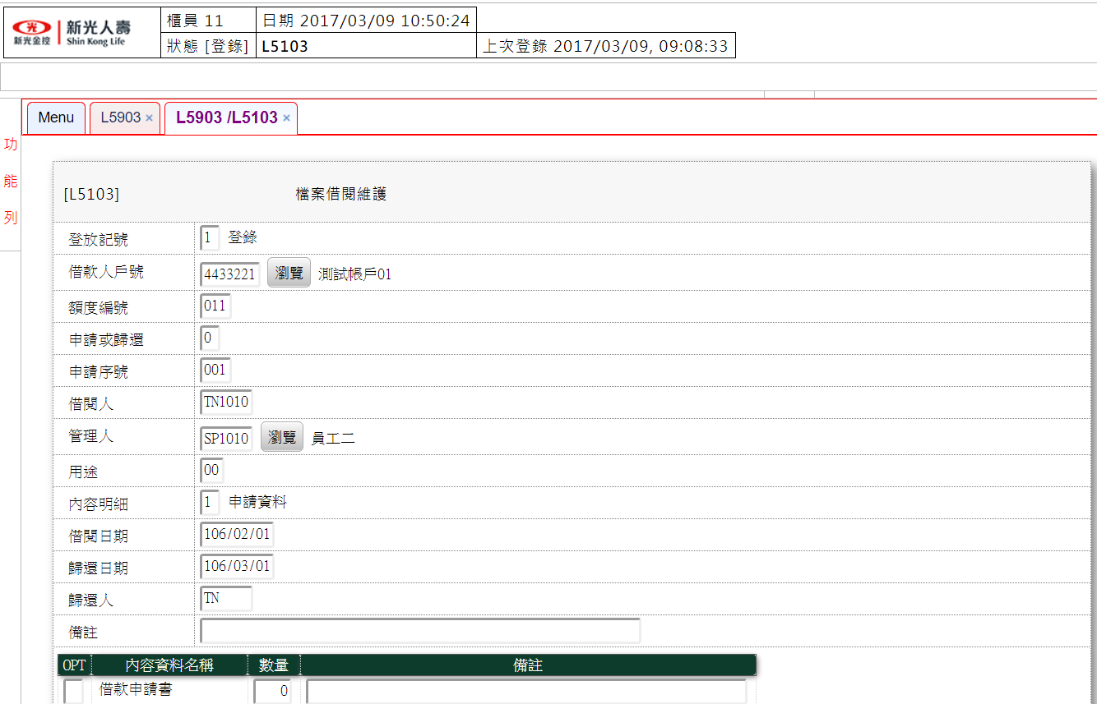

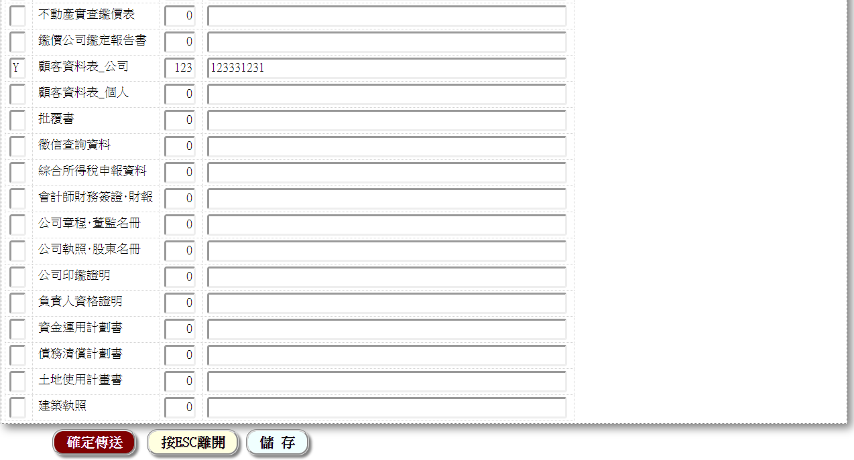

* + - 輸入畫面資料說明

|  |  |  |  |  |  |  |  |
| --- | --- | --- | --- | --- | --- | --- | --- |
| 序號 | 欄位 | 說明 | | | | | 處理邏輯及注意事項 |
| 資料型態長度 | 預設值 | 選單內容 | 必填 | R/W |
| 1 | 登放記號 | 9 | 1 |  |  |  | i.系統自動顯示,不必輸入  1:登錄  2:放行 |
| 2 | 借款人戶號 | 9(07) |  |  | V |  | i.必須輸入  ii.按**[瀏覽]**連結**[顧客明細資料查詢]** |
| 3 | 額度編號 | 999 |  |  | V |  | i.必須輸入 |
| 4 | 申請或歸還 | 9 | 1 | 下拉式選單 |  |  | i.必須輸入  1: 申請  2: 歸還 |
| 5 | 申請序號 | 999 |  |  |  |  | i.申請時不必輸入,系統自動編號,  歸還時必須輸入 |
| 6 | 借閱人 | X(06) |  |  |  |  | 自動顯示登錄經辦員編,不必輸入 |
| 7 | 管理人 | X(06) |  |  |  |  | i.申請時必須輸入,歸還時自動顯示不必輸入 |
| 8 | 用途碼 | 99 |  | 下拉式選單 |  |  | i.申請時必須輸入,歸還時自動顯示不必輸入  01: 清償  02: 法拍  03: 增貸  04: 展期  05: 撥款  06: 查閱  07: 重估  08: 部分清償  09: 金檢  10: 稽核  11: 會師  12: 自檢  13: 催收  14: 分析  99: 其他 |
| 9 | 內容明細 | 9 |  | 下拉式選單 |  |  | i.申請時必須輸入,歸還時自動顯示不必輸入  1: 申請資料  2: 設定資料  3: 對保資料  4: 其他資料 |
| 10 | 申請日期 | 999/99/99 | 系統帳務日期 |  | V |  | i.申請時必須輸入,歸還時自動顯示不必輸入 |
|  | 核准日期 |  |  |  |  |  | 自動顯示審核時的日期，不必輸入 |
| 11 | 歸還日期 | 999/99/99 |  |  |  |  | i.申請時不必輸入,歸還時必須輸入 |
| 12 | 歸還人 | X(06) |  |  |  |  | i.申請時不必輸入,歸還時必須輸入 |
| 13 | 備註 | X(60) |  |  |  |  | i.申請時可不輸入,歸還時自動顯示不必輸入 |
|  | OPT |  |  |  |  |  | i.可勾選 |
|  | 內容資料名稱 |  |  |  |  |  | i.依據內容明細顯示所有內容資料名稱  A.申請資料  01: 借款申請書  02: 不動產實查鑑價表  03: 鑑價公司鑑定報告書  04: 顧客資料表(公司)  05: 顧客資料表(個人)  06: 批覆書  07: 徵信查詢資料  08: 綜合所得稅申報資料  09: 會計師財務簽證･財報  10: 公司章程･董監名冊  11: 公司執照･股東名冊  12: 公司印鑑證明  13: 負責人資格證明  14: 資金運用計劃書  15: 債務清償計劃書  16: 土地使用計畫書  17: 建築執照  B.設定資料  01: 他項權利證明書  02: 抵押權設定契約書  03: 他項權利變更契約書  04: 其他約定事項  05: 土地權狀(正本)  06: 建物權狀(正本)  07: 土地權狀(影本)  08: 建物權狀(影本)  09: 權狀領回條  10: 土地登記簿謄本  11: 建物登記簿謄本  C.對保資料  01: 借據  02: 本票  03: 授權書  04: 約定書  05: 保證書  06: 無租賃切結書  07: 員工離職切結書  08: 增建切結書  09: 土地貸款切結書  10: 撥款同意書  11: 存摺影本  12: 印鑑證明  13: 戶籍謄本  14: 戶口名簿  15: 地價證明  16: 土地使用分區證明  17: 地籍圖  18: 建築物平面圖  19: 不動產買賣契約書  20: 火險保單  D.其他資料 |
|  | 數量 | 999 | 1 |  |  |  | i.有勾選時,必須輸入,其他不必輸入 |
|  | 備註 | X(60) |  |  |  |  | i.有勾選時,可不輸入,其他不必輸入 |

### L5104檔案借閱報表作業(列印)

* 功能說明

|  |  |
| --- | --- |
| 功能名稱 | 檔案借閱作業-檔案借閱報表作業(列印) |
| 進入條件 |  |
| 基本流程 |  |
| 選用流程 |  |
| 例外流程 |  |
| 執行後狀況 |  |
| 特別需求 |  |
| 參考 |  |

* UI畫面

輸入畫面：

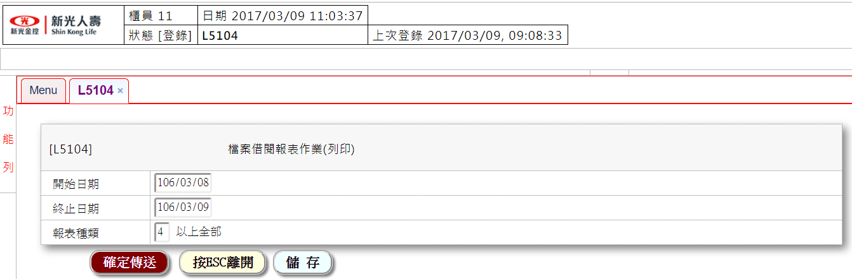

* 輸入畫面資料說明

|  |  |  |  |  |  |  |  |
| --- | --- | --- | --- | --- | --- | --- | --- |
| 序號 | 欄位 | 說明 | | | | | 處理邏輯及注意事項 |
| 資料型態長度 | 預設值 | 選單內容 | 必填 | R/W |
| 1 | 申請日期日期 | 999/99/99  ~999/99/99 | 系統帳務日期 |  | V |  |  |
|  |  |  |  |  |  |  |  |
| 3 | 報表種類 | 9 |  | 下拉式選單 | V |  | 1: 未歸還月報表  2: 法拍件月報表  3: 件數統計表  4: 以上全部 |

### L5021房貸專員業績明細資料查詢

* 功能說明

|  |  |
| --- | --- |
| 功能名稱 | 房貸專員業績統計作業－房貸專員明細資料查詢 |
| 進入條件 |  |
| 基本流程 |  |
| 選用流程 |  |
| 例外流程 |  |
| 執行後狀況 |  |
| 特別需求 | 不輸入月分則查詢該年度 |
| 參考 |  |

* UI畫面

輸入畫面：

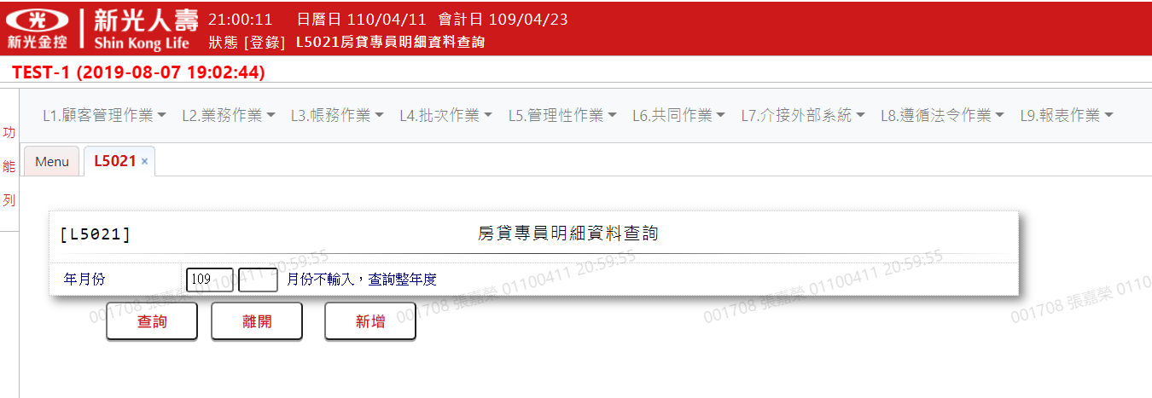

輸出畫面：

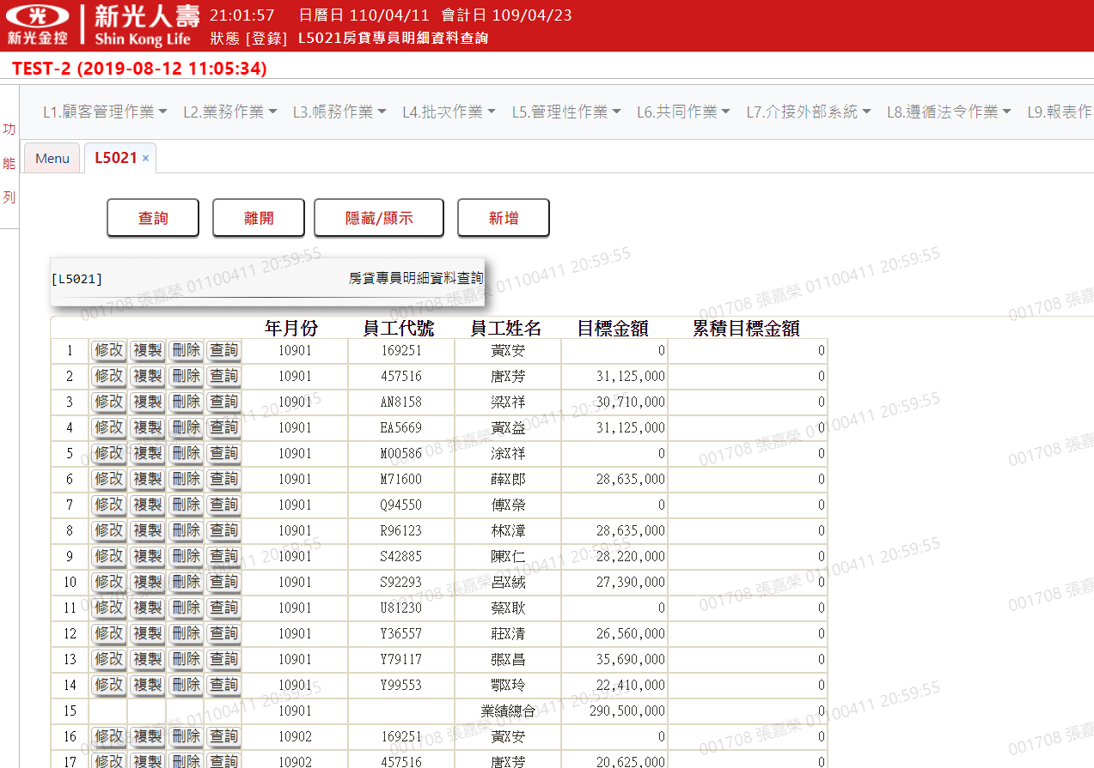

* 輸入畫面資料說明

|  |  |  |  |  |  |  |  |
| --- | --- | --- | --- | --- | --- | --- | --- |
| 序號 | 欄位 | 說明 | | | | | 處理邏輯及注意事項 |
| 資料型態長度 | 預設值 | 選單內容 | 必填 | R/W |
| 1 | 年度 | 9(3) |  |  | V |  | 必輸入 |
| 2 | 月份 | 9(2) |  |  |  |  | 可不輸入,查詢全部 |

* 輸出畫面資料說明

|  |  |  |  |
| --- | --- | --- | --- |
| 序號 | 欄位 | 說明 | 處理邏輯及注意事項 |
| 資料型態長度 |
| 1. | 年月份 | 99999 |  |
|  | | | |
| 多筆式明細資料 | |  |  |
| **[新增]** | | **連結[L5401房貸專員業績統計作業－房貸專員資料維護]** |  |
| **[修改]** | | **連結[L5401檔房貸專員業績統計作業－房貸專員資料維護]** |  |
| **[刪除]** | | **連結[L5401房貸專員業績統計作業－房貸專員資料維護]** |  |
| **[查詢]** | | **連結[L5401房貸專員業績統計作業－房貸專員資料維護]** |  |
| 年月份 | | 99999 |  |
| 員工代號 | | X(06) |  |
| 員工姓名 | | X(20) |  |
| 目標金額 | | 9(14) |  |
| 累積目標金額 | | 9(14) |  |

### L5401房貸專員資料維護

* 功能說明

|  |  |
| --- | --- |
| 功能名稱 | 房貸專員業績統計作業－房貸專員資料維護 |
| 進入條件 |  |
| 基本流程 | 從L5021選擇新增後進入，或L5021查詢後更新單筆資料進入 |
| 選用流程 |  |
| 例外流程 |  |
| 執行後狀況 |  |
| 特別需求 |  |
| 參考 |  |

* UI畫面

輸入畫面：

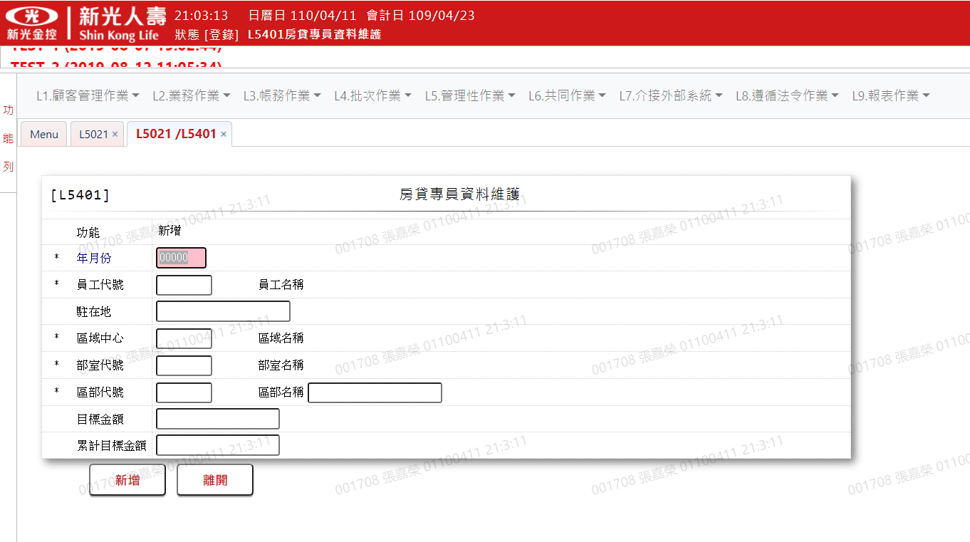

* 輸入畫面資料說明

|  |  |  |  |  |  |  |  |  |  |
| --- | --- | --- | --- | --- | --- | --- | --- | --- | --- |
| 序號 | 欄位 | 說明 | | | | | | 處理邏輯及注意事項 | |
| 資料型態長度 | 預設值 | 選單內容 | 必填 | R/W |  | |
| 1 | 功能 | 9 |  | 下拉式選單 | V |  | i.必須輸入  1.新增  2.修改  4.刪除  5.查詢 | |
| 2 | 年月份 | 99999 |  |  | V |  | i.必須輸入 | |
| 3 | 員工代號 | X(06) |  |  | V |  | i.必須輸入 | |
| 4 | 員工姓名 | X(08) |  |  |  |  | i.不須輸入 | |
| 5 | 駐在地 | X(10) |  |  |  |  | i.可輸可不輸 | |
| 6 | 區域中心 | X(06) |  |  |  |  | i.必須輸入 | |
| 7 | 部室代號 | X(06) |  |  |  |  | i.必須輸入 | |
| 8 | 區部代號 | X(06) |  |  |  |  | i.可輸可不輸 | |
| 9 | 區域名稱 | X(10) |  |  |  |  | i.不必輸入 | |
| 10 | 部室中文 | X(10) |  |  |  |  | i.不必輸入 | |
| 11 | 區部中文 | X(10) |  |  |  |  | i. 區部代號欄位空白時必須輸入 | |
| 12 | 目標金額 | 9(14) |  |  |  |  | i. 新增、修改時可不輸入,其他自動顯示不必輸入 | |
| 13 | 累計目標金額 | 9(14) |  |  |  |  | i. 新增、修改時可不輸入,其他自動顯示不必輸入 | |

* + 1. L5402年度業績目標更新

功能說明

|  |  |
| --- | --- |
| 功能名稱 | 房貸專員業績統計作業－年度業績目標更新 |
| 進入條件 |  |
| 基本流程 | 上傳檔案後，寫入資料到PfBsOfficer資料庫 |
| 選用流程 |  |
| 例外流程 |  |
| 執行後狀況 |  |
| 特別需求 |  |
| 參考 |  |

* UI畫面

輸入畫面：

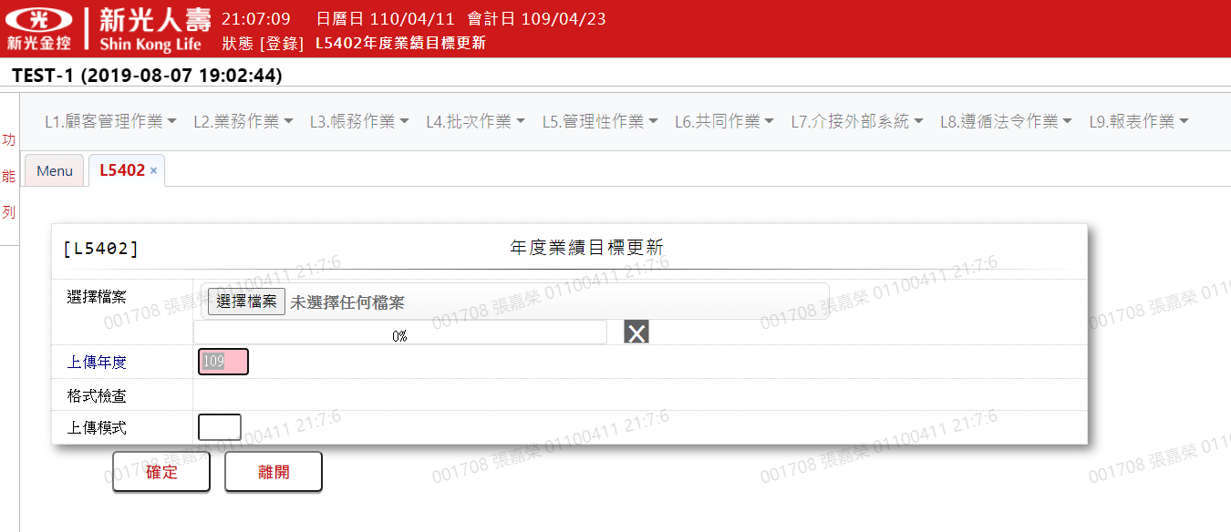

* 輸入畫面資料說明

|  |  |  |  |  |  |  |  |
| --- | --- | --- | --- | --- | --- | --- | --- |
| 序號 | 欄位 | 說明 | | | | | 處理邏輯及注意事項 |
| 資料型態長度 | 預設值 | 選單內容 | 必填 | R/W |
| 1 | 上傳年度 | 9(3) | 系統日當年 |  | V |  | i.必須輸入 |
| 2 | 上傳模式 | 9(1) |  |  | V |  | 1. 若為01則上傳過程中若有重複資料會出錯誤訊息 2. 若為02則上傳過程中若有重複資料會執行更新 |

### L5913房貸專員績效津貼計算

* 功能說明

|  |  |
| --- | --- |
| 功能名稱 | 房貸專員業績統計作業－房貸專員績效津貼計算 |
| 進入條件 |  |
| 基本流程 |  |
| 選用流程 |  |
| 例外流程 |  |
| 執行後狀況 |  |
| 特別需求 |  |
| 參考 |  |

* UI畫面

輸入畫面：

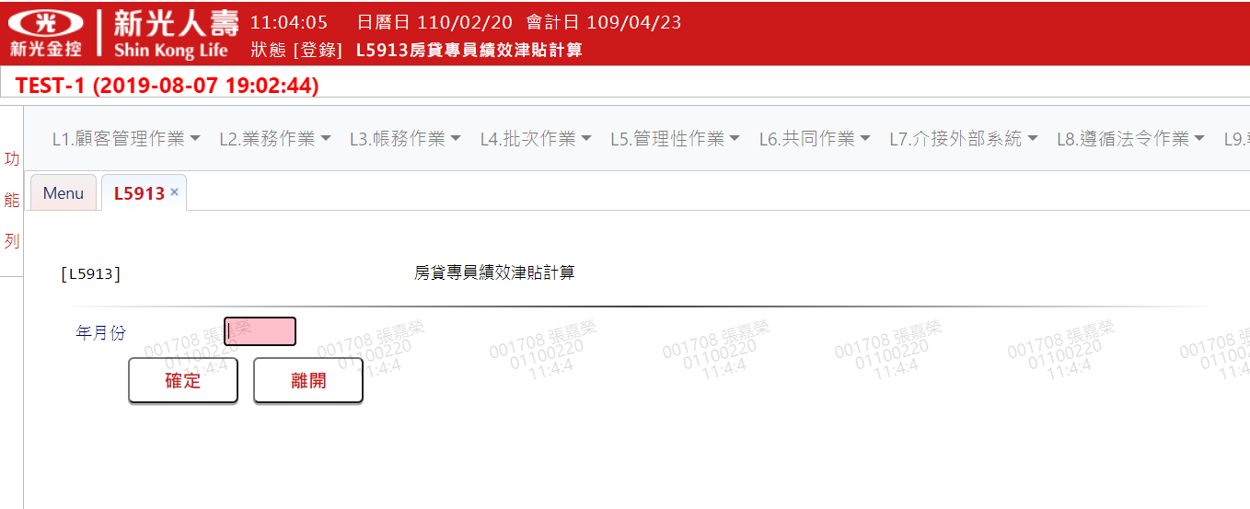

* 輸入畫面資料說明

|  |  |  |  |  |  |  |  |
| --- | --- | --- | --- | --- | --- | --- | --- |
| 序號 | 欄位 | 說明 | | | | | 處理邏輯及注意事項 |
| 資料型態長度 | 預設值 | 選單內容 | 必填 | R/W |
| 1 | 年月份 | 99999 |  |  | V |  | i.必須輸入  ii.有第13個工作月 |

### L5024目標金額、累計目標金額查詢

* 功能說明

|  |  |
| --- | --- |
| 功能名稱 | 放款專員業績統計作業－目標金額、累計目標金額查詢 |
| 進入條件 |  |
| 基本流程 |  |
| 選用流程 |  |
| 例外流程 |  |
| 執行後狀況 |  |
| 特別需求 |  |
| 參考 |  |

* UI畫面

輸入畫面：

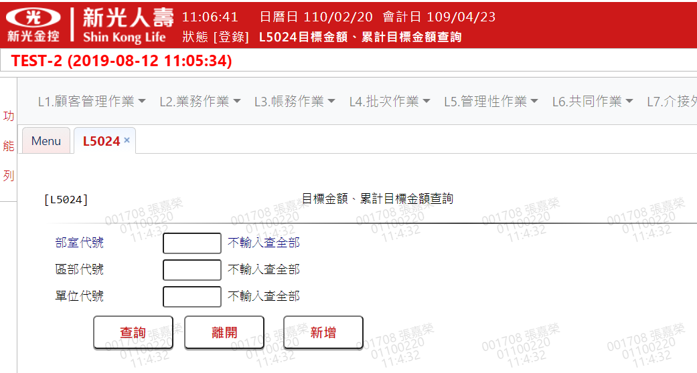

輸出畫面：

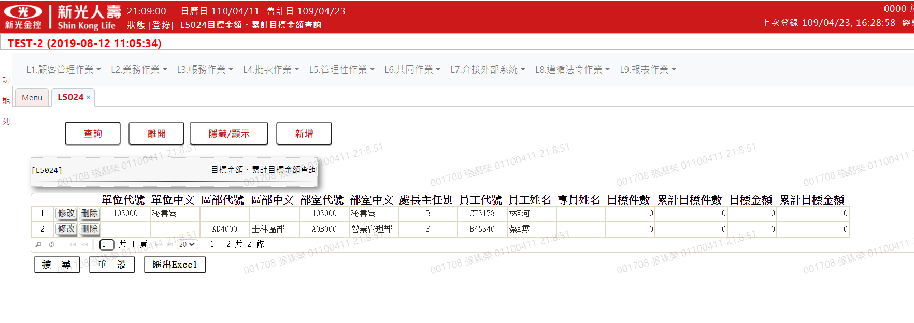

* 輸入畫面資料說明

|  |  |  |  |  |  |  |  |
| --- | --- | --- | --- | --- | --- | --- | --- |
| 序號 | 欄位 | 說明 | | | | | 處理邏輯及注意事項 |
| 資料型態長度 | 預設值 | 選單內容 | 必填 | R/W |
| 1 | 員工代號 | X(06) |  |  |  |  | 若不輸入, 員工代號由最小開始查詢,否則由輸入之員工代號開始查詢 |

* 輸出畫面資料說明

|  |  |  |  |
| --- | --- | --- | --- |
| 序號 | 欄位 | 說明 | 處理邏輯及注意事項 |
| 資料型態長度 |
| [修改] | | 連結[L5407房貸協辦人員等級維護] |  |
| [拷貝] | | 連結[L5407房貸協辦人員等級維護] |  |
| [刪除] | | 連結[L5407房貸協辦人員等級維護] |  |
| [查詢] | | 連結[L5407房貸協辦人員等級維護] |  |
| 單位代號 | | X(06) |  |
| 單位中文 | | X(10) |  |
| 區部代號 | | X(06) |  |
| 區部中文 | | X(10) |  |
| 部室代號 | | X(06) |  |
| 部室中文 | | X(10) |  |
| 處長主任別 | | X(08) |  |
| 員工代號 | | X(06) |  |
| 員工姓名 | | X(08) |  |
| 專員姓名 | | X(08) |  |
| 目標件數 | | 9(4) |  |
| 累計目標件數 | | 9(4) |  |
| 目標金額 | | 9(14.2) |  |
| 累計目標金額 | | 9(14.2) |  |

### L5405更改目標金額、累計目標金額

* 功能說明

|  |  |
| --- | --- |
| 功能名稱 | 房貸專員業績統計作業－更改目標金額、累計目標金額 |
| 進入條件 |  |
| 基本流程 |  |
| 選用流程 |  |
| 例外流程 |  |
| 執行後狀況 |  |
| 特別需求 | 1.員工資料相關欄位與員工在職檔同步維護。  2.工作月中間異動單位時，以撥款當時的單位認定。 |
| 參考 |  |

* UI畫面

輸入畫面：

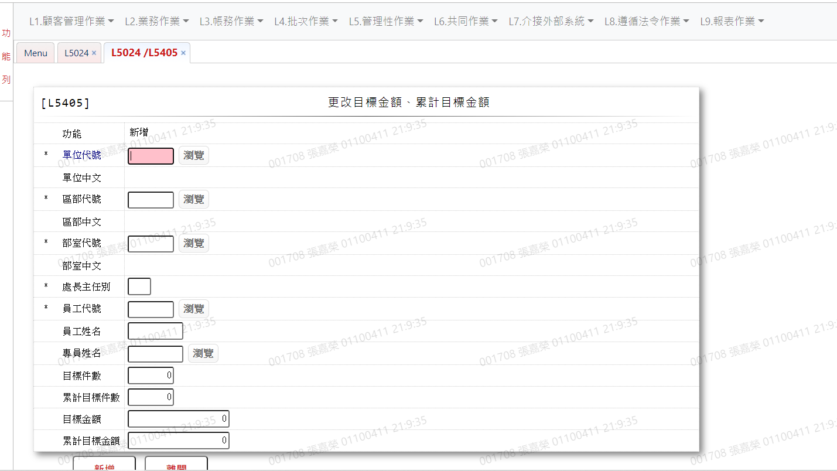

* 輸入畫面資料說明

|  |  |  |  |  |  |  |  |
| --- | --- | --- | --- | --- | --- | --- | --- |
| 序號 | 欄位 | 說明 | | | | | 處理邏輯及注意事項 |
| 資料型態長度 | 預設值 | 選單內容 | 必填 | R/W |
| 1 | 功能 | 9(01) |  |  |  |  | 1:新增  2:修改  4:刪除  非連結進此交易，固定1.新增 |
| 2 | 目標金額 | 9(14) |  |  | V |  | 必輸入 |
| 3 | 累計目標金額 | 9(14) |  |  | V |  | 必輸入 |
| 4 | 單位代號 | X(06) |  |  | V |  | 三擇一輸入 |
| 5 | 區部代號 | X(06) |  |  | V |  |
| 6 | 部室代號 | X(06) |  |  | V |  |
| 7 | 處長主任別 | X(01) |  |  | V |  | 必輸入 |
| 8 | 單位中文 | X(16) |  |  | V |  | 由代號帶出不必輸入 |
| 9 | 駐區中文 | X(16) |  |  | V |  |
| 10 | 部室中文 | X(16) |  |  | V |  |
| 11 | 員工代號 | X(06) |  |  | V |  | 必輸入  <瀏覽>輸入姓名後可查詢員工代號。 |
| 12 | 員工姓名 | X(08) |  |  | V |  | 必輸入 |
| 13 | 專員姓名 | X(08) |  |  | V |  | 不必輸入 |
| 14 | 目標件數 | 9(05) |  |  | V |  | 不必輸入 |
| 15 | 累計目標件數 | 9(05) |  |  | V |  | 不必輸入 |
| 16 | 目標金額 | 9(14) |  |  |  |  | 不必輸入 |
| 17 | 累計目標金額 | 9(14) |  |  |  |  | 不必輸入 |

### L5023晤談人員明細資料查詢

* 功能說明

|  |  |
| --- | --- |
| 功能名稱 | 房貸專員業績統計作業－晤談人員明細資料查詢 |
| 進入條件 |  |
| 基本流程 |  |
| 選用流程 |  |
| 例外流程 |  |
| 執行後狀況 |  |
| 特別需求 |  |
| 參考 |  |

* UI畫面

輸入畫面：

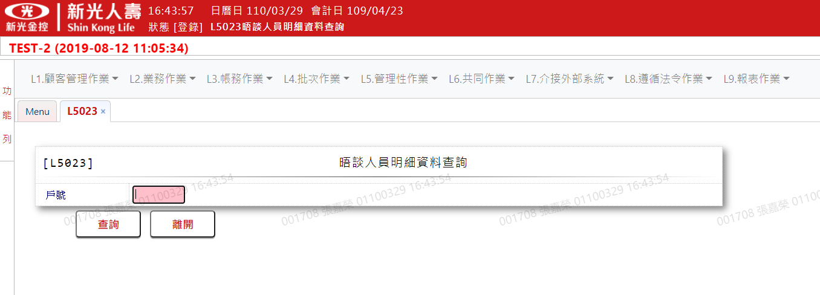

輸出畫面：

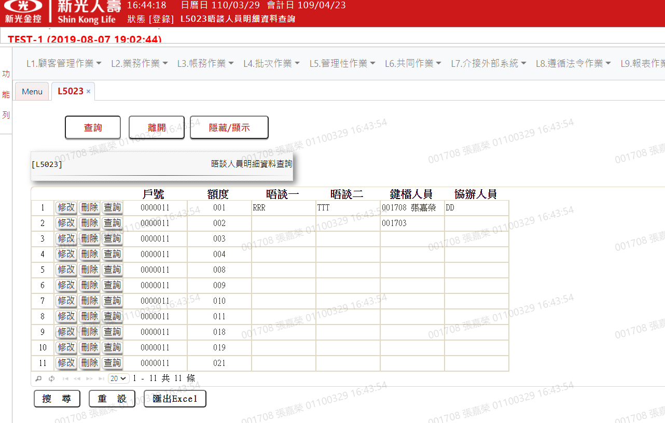

…

* 輸入畫面資料說明

|  |  |  |  |  |  |  |  |
| --- | --- | --- | --- | --- | --- | --- | --- |
| 序號 | 欄位 | 說明 | | | | | 處理邏輯及注意事項 |
| 資料型態長度 | 預設值 | 選單內容 | 必填 | R/W |
| 1 | 戶號 | 9(07) |  |  |  |  | 若不輸入,戶號由0開始查詢,否則由輸入之戶號開始查詢 |

* 輸出畫面資料說明

|  |  |  |  |
| --- | --- | --- | --- |
| 序號 | 欄位 | 說明 | 處理邏輯及注意事項 |
| 資料型態長度 |
| 1. | 戶號 | 9(07) |  |
|  | | | |
| 多筆式明細資料 | |  |  |
| **[修改]** | | **連結[L5406晤談人員資料維護]** |  |
| **[刪除]** | | **連結[L5406晤談人員資料維護]** | 只會刪除晤談人員欄位資料 |
| **[查詢]** | | **連結[L5406晤談人員資料維護]** |  |
| 戶號 | | 9(07) |  |
| 額度 | | 999 |  |
| 晤談人員一 | | X(08) |  |
| 晤談人員二 | | X(08) |  |
| 鍵檔人員 | | X(08) |  |
| 協辦人員 | | X(08) |  |
|  | |  |  |

### L5406晤談人員資料維護

* 功能說明

|  |  |
| --- | --- |
| 功能名稱 | 房貸專員業績統計作業－晤談人員資料維護 |
| 進入條件 |  |
| 基本流程 |  |
| 選用流程 |  |
| 例外流程 |  |
| 執行後狀況 |  |
| 特別需求 |  |
| 參考 |  |

* UI畫面

輸入畫面：

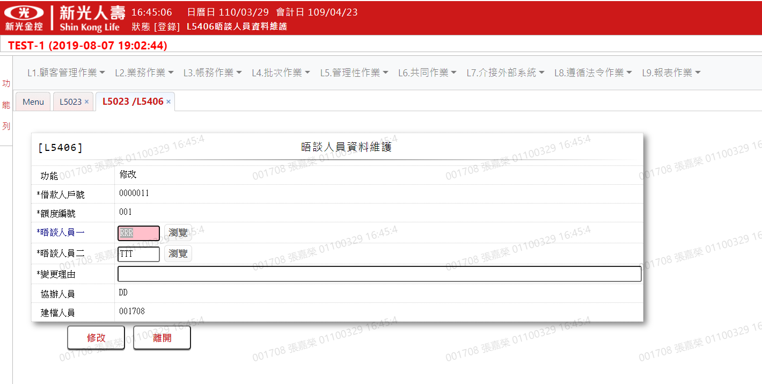

* 輸入畫面資料說明

|  |  |  |  |  |  |  |  |
| --- | --- | --- | --- | --- | --- | --- | --- |
| 序號 | 欄位 | 說明 | | | | | 處理邏輯及注意事項 |
| 資料型態長度 | 預設值 | 選單內容 | 必填 | R/W |
| 1 | 功能 | 9 |  | 下拉式選單 | V |  | i.必須輸入  1.新增  2.修改  4.刪除  5.查詢 |
| 2 | 借款人戶號 | 9(07) |  |  | V |  | i.必須輸入  a.顧客資料不存在或統一編號錯誤 |
| 3 | 額度編號 | 999 |  |  |  |  | i. 透過按鈕帶入，不需輸入 |
| 4 | 晤談人員一 | X(08) |  |  |  |  | i. 新增、修改時必須輸入,其他自動顯示不必輸入 |
| 5 | 晤談人員二 | X(08) |  |  |  |  | i. 新增、修改時必須輸入,其他自動顯示不必輸入 |
| 6 | 變更理由 | X(60) |  |  |  |  | i. 修改時必須輸入 |
| 7 | 鍵檔人員 | X(08) |  |  |  |  | i. 不可輸入 |
| 8 | 協辦人員 | X(08) |  |  |  |  | i. 不可輸入 |

### L5022協辦人員等級明細資料查詢 ***

* 功能說明

|  |  |
| --- | --- |
| 功能名稱 | 協辦人員等級明細資料查詢 |
| 進入條件 | 查詢或異動協辦人員資料時 |
| 基本流程 | 1.參考「作業流程.業績、獎勵金作業.協辦人員等級」流程  2.查詢協辦人員等級檔(PfCoOfficer)  3.依據輸入查詢條件,輸出查詢資料  (1).員工代號(EmpNo) = 輸入條件「員工代號」  4.資料排序:查詢結果「生效日期」由大至小排序 |
| 選用流程 |  |
| 例外流程 |  |
| 執行後狀況 | 提供資料查詢輸出 |
| 特別需求 |  |
| 參考 |  |

* Table List:

|  |  |  |
| --- | --- | --- |
| 序號 | 名稱 | 說明 |
| 1 | PfCoOfficer | 協辦人員等級檔 |
| 2 | CdEmp | 員工資料檔 |
| 3 | CdBcm | 分公司資料檔 |
|  |  |  |

* UI畫面:

輸入畫面：

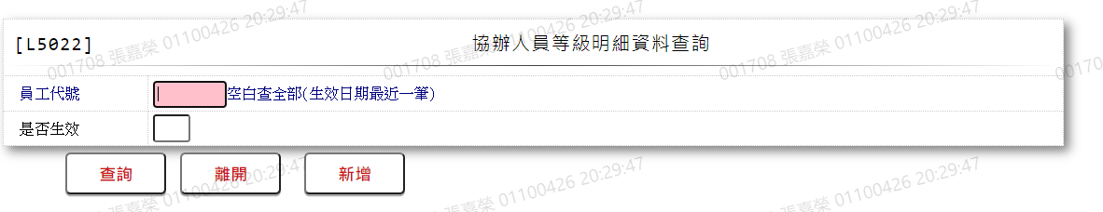

* 輸入畫面按鈕說明:

|  |  |  |
| --- | --- | --- |
| 序號 | 按鈕名稱 | 功能說明 |
| 1 | 查詢 | 依據輸入條件查詢資料 |
| 2 | 離開 | 關閉此查詢畫面 |
| 3 | 隱藏/顯示 | 輸入條件切換隱藏及顯示 |
| 4 | 新增 | 連結至【L5407房貸協辦人員等級維護】，供新增協辦人員資料 |

* 輸入畫面資料說明:

|  |  |  |  |  |  |  |  |
| --- | --- | --- | --- | --- | --- | --- | --- |
| 序號 | 欄位 | 說明 | | | | | 處理邏輯及注意事項 |
| 資料型態長度 | 預設值 | 選單內容 | 必填 | R/W |
| 1 | 員工代號 | X(06) |  |  |  | W | 1.自行輸入  2.空白表查詢全部協辦  人員最大生效日之資  料 |
| 2 | 是否生效 | 9(01) |  | 下拉選單(EffectiveFlag)[選單6/L6064] |  | W | 1.自行輸入 |

* 輸出畫面:

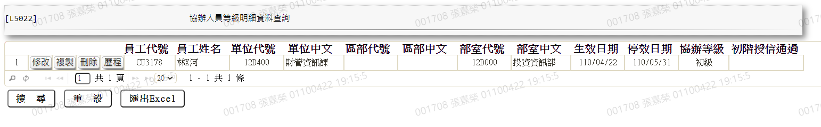

|  |  |  |  |  |
| --- | --- | --- | --- | --- |
| 序號 | 欄位型態 | 欄位名稱 | 資料來源 | 輸出/功能說明 |
| 1 | 按鈕 | 修改 |  | 1.修改當筆協辦人員資料,連結至【L5407房貸協辦人員等級維護】，供修改協辦人員資料 |
| 2 | 按鈕 | 複製 |  | 1.複製當筆協辦人員資料,連結至【L5407房貸協辦人員等級維護】，供複製協辦人員資料 |
| 3 | 按鈕 | 刪除 |  | 1.刪除當筆協辦人員資料,連結至【L5407房貸協辦人員等級維護】，供刪除協辦人員資料 |
| 4 | 按鈕 | 歷程 |  | 1.查詢該協辦人員資料變更歷程，連結至【L5022協辦人員等級明細資料查詢】，供查詢該協辦人員歷程 |
| 5 | 資料 | 員工代號 | PfCoOfficer.EmpNo | 員工代號 |
| 6 | 資料 | 員工姓名 | CdEmp.Fullname | 依據PfCoOfficer.EmpNo對應員工資料檔(CdEmp)的姓名(CdEmp.Fullname) |
| 7 | 資料 | 單位代號 | CdEmp.CenterCode | 依據PfCoOfficer.EmpNo對應員工資料檔(CdEmp)的單位代號(CdEmp.CenterCode) |
| 8 | 資料 | 單位中文 | CdEmp.CenterCodeName | 依據PfCoOfficer.EmpNo對應員工資料檔(CdEmp)的單位名稱(CdEmp.CenterCodeName) |
| 9 | 資料 | 區部代號 | CdBcm.DistCode | 依據CdEmp.CenterCode對應分公司資料檔(CdBcm)的區部代號(CdBcm.DistCode) |
| 10 | 資料 | 區部中文 | CdBcm.DistItem | 依據CdEmp.CenterCode對應分公司資料檔(CdBcm)的區部中文(CdBcm.DistItem) |
| 11 | 資料 | 部室代號 | CdBcm.DeptCode | 依據CdEmp.CenterCode對應分公司資料檔(CdBcm)的部室代號(CdBcm.DeptCode) |
| 12 | 資料 | 部室中文 | CdBcm.DeptItem | 依據CdEmp.CenterCode對應分公司資料檔(CdBcm)的部室中文(CdBcm.DeptItem) |
| 13 | 資料 | 生效日期 | PfCoOfficer.EffectiveDate | 生效日期 |
| 14 | 資料 | 停效日期 | PfCoOfficer.IneffectiveDate | 停效日期 |
| 15 | 資料 | 協辦等級 | PfCoOfficer.EmpClass | 協辦等級 |
| 16 | 資料 | 初階授信通過 | PfCoOfficer.ClassPass | 初階授信通過 |

### L5407房貸協辦人員等級維護 ***

* 功能說明

|  |  |
| --- | --- |
| 功能名稱 | 房貸協辦人員等級維護 |
| 進入條件 | 1.維護房貸協辦人員生效日期、停效日期、協辦等級及初階授信通過等資料。  2.需由入口交易「L5022 協辦人員等級明細資料查詢」進入 |
| 基本流程 | 1.參考「作業流程.業績、獎勵金作業.協辦人員等級」流程  2.維護協辦人員等級檔(PfCoOfficer)  3.依據功能選項處理:  (1).新增:新增全新協辦人員資料  (2).修改:修改指定協辦人員資料  (3).複製:複製指定協辦人員資料並用以新增全新協  辦人員資料  (4).刪除:刪除指定協辦人員資料 |
| 選用流程 |  |
| 例外流程 | 1.若新增時員工代號不存在於員工檔時的處理方式  (目前無檢核，待審URS時討論) |
| 執行後狀況 |  |
| 特別需求 | 1.修改時，異動內容會記錄於「資料變更紀錄檔(TxDataLog)」，可至「L6932 資料變更交易查詢」查詢異動內容 |
| 參考 |  |

* Table List:

|  |  |  |
| --- | --- | --- |
| 序號 | 名稱 | 說明 |
| 1 | PfCoOfficer | 協辦人員等級檔 |
| 2 | CdEmp | 員工資料檔 |
| 3 | CdBcm | 分公司資料檔 |

* UI畫面



* 輸入畫面按鈕說明

|  |  |  |
| --- | --- | --- |
| 序號 | 按鈕名稱 | 功能說明 |
| 1 | 新增 | 1.【5022 協辦人員等級明細資料查詢】功能點「新增」、「複製」時顯示。  2.執行新增使用者資料。 |
| 2 | 修改 | 1.【5022 協辦人員等級明細資料查詢】功能點「修改」時顯示。  2.功能修改時顯示,執行修改使用者資料 |
| 3 | 刪除 | 1.【5022 協辦人員等級明細資料查詢】功能點「刪除」時顯示。  2.功能查詢時顯示,執行刪除使用者資料 |
| 4 | 離開 | 關閉此查詢畫面 |
| 5 | 重新交易 | 功能新增且交易成功時顯示,重新輸入另一筆新增使用者資料 |

* 輸入畫面資料說明

|  |  |  |  |  |  |  |  |
| --- | --- | --- | --- | --- | --- | --- | --- |
| 序號 | 欄位 | 說明 | | | | | 處理邏輯及注意事項 |
| 資料型態長度 | 預設值 | 選單內容 | 必填 | R/W |
| 1 | 功能選項 |  |  |  |  | R | 自動顯示  新增、修改、刪除 |
| 2 | 員工代號 | X(06) |  |  | V | W | 1.「新增」時，必須輸入  2.其他功能時，自動顯示原 值，不可修改  3.PfCoOfficer.EmpNo |
| 3 | 員工姓名 |  | 員工檔姓名 |  |  | R | 依據使用者代號對應員工檔(CdEmp)，自動顯示姓名(Fullname) |
| 4 | 單位代號 |  | 員工檔單位代號 |  |  | R | 依據使用者代號對應員工檔(CdEmp)，自動顯示單位代號(CenterCode) |
| 5 | 單位名稱 |  | 員工檔單位名稱 |  |  | R | 依據使用者代號對應員工檔(CdEmp)，自動顯示單位名稱(CenterCodeName) |
| 6 | 區部代號 |  | 分公司檔區部代號 |  |  | R | 依據使用者代號對應員工檔(CdEmp)，再以員工檔單位代號(CdEmp.CenterCode)對應分公司檔(CdBcm)，自動顯示區部代號(DistCode) |
| 7 | 區部名稱 |  | 分公司檔區部名稱 |  |  | R | 依據使用者代號對應員工檔(CdEmp)，再以員工檔單位代號(CdEmp.CenterCode)對應分公司檔(CdBcm)，自動顯示區部名稱(DistItem) |
| 8 | 部室代號 |  | 分公司檔部室代號 |  |  | R | 依據使用者代號對應員工檔(CdEmp)，再以員工檔單位代號(CdEmp.CenterCode)對應分公司檔(CdBcm)，自動顯示部室代號(DeptCode) |
| 9 | 部室名稱 |  | 分公司檔部室名稱 |  |  | R | 依據使用者代號對應員工檔(CdEmp)，再以員工檔單位代號(CdEmp.CenterCode)對應分公司檔(CdBcm)，自動顯示部室名稱(DeptItem) |
| 10 | 生效日期 | 999/99/99 | 系統日期 |  | V | W | 1.「新增」時必須輸入  2.「修改」時，自動顯示原值，可以修改  3.其他功能時，自動顯示不可修改  4.PfCoOfficer.EffectiveDate |
| 11 | 停效日期 | 999/99/99 |  |  |  | W | 1.「新增」時不可輸入  2.「修改時」，自動顯示原值，可以修改  3.其他功能時，自動顯示不可修改  4.PfCoOfficer.IneffectiveDate  5.詳細「停效日期」資料建立方法可參考「4.2附件-4.2.1生效日與停效日資料建立方式」 |
| 12 | 協辦等級 | 9(1) |  | 下拉選單(ClassType)[選單6/L6064] |  | W | 1.「新增」時,必須輸入  2.「修改」時,自動顯示原值,可以修改  3.其他功能,自動顯示原值,不可修改  4. PfCoOfficer.EmpClass |
| 13 | 初階授信通過 | X(1) |  |  |  | W | 1.「新增」時,可以輸入，限輸入Y或空白  2.「修改」時,自動顯示原值,可以修改  3.其他功能,自動顯示原值,不可修改  4. PfCoOfficer.ClassPass |

### L5908房貸專員撥款筆數統計表

* 功能說明

|  |  |
| --- | --- |
| 功能名稱 | 房貸專員業績統計作業－房貸專員撥款筆數統計表 |
| 進入條件 |  |
| 基本流程 |  |
| 選用流程 |  |
| 例外流程 |  |
| 執行後狀況 |  |
| 特別需求 |  |
| 參考 |  |

* UI畫面

輸入畫面：

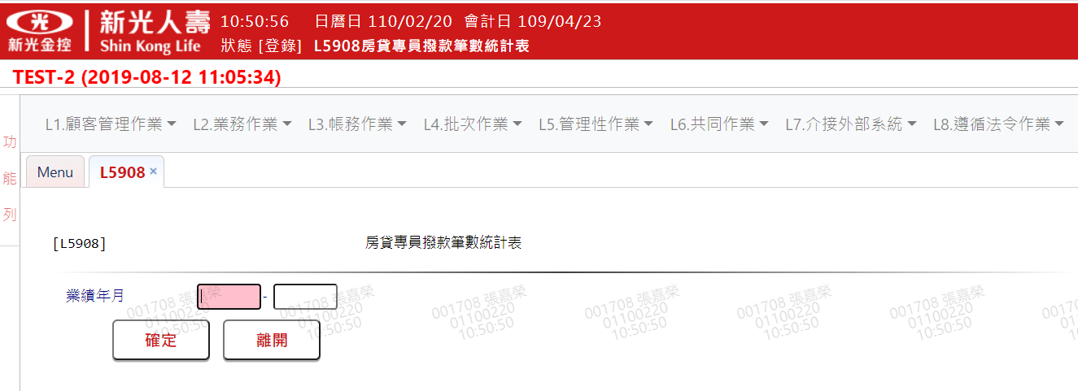

* 輸入畫面資料說明

|  |  |  |  |  |  |  |  |
| --- | --- | --- | --- | --- | --- | --- | --- |
| 序號 | 欄位 | 說明 | | | | | 處理邏輯及注意事項 |
| 資料型態長度 | 預設值 | 選單內容 | 必填 | R/W |
| 1 | 業績年月 | 99999 |  |  | V |  | i.必須輸入  a.起始值不可大於訖止值 |

### L5909案件品質排行表(列印)

* 功能說明

|  |  |
| --- | --- |
| 功能名稱 | 房貸專員業績統計作業－案件品質排行表(列印) |
| 進入條件 |  |
| 基本流程 |  |
| 選用流程 |  |
| 例外流程 |  |
| 執行後狀況 |  |
| 特別需求 |  |
| 參考 |  |

* UI畫面

輸入畫面：

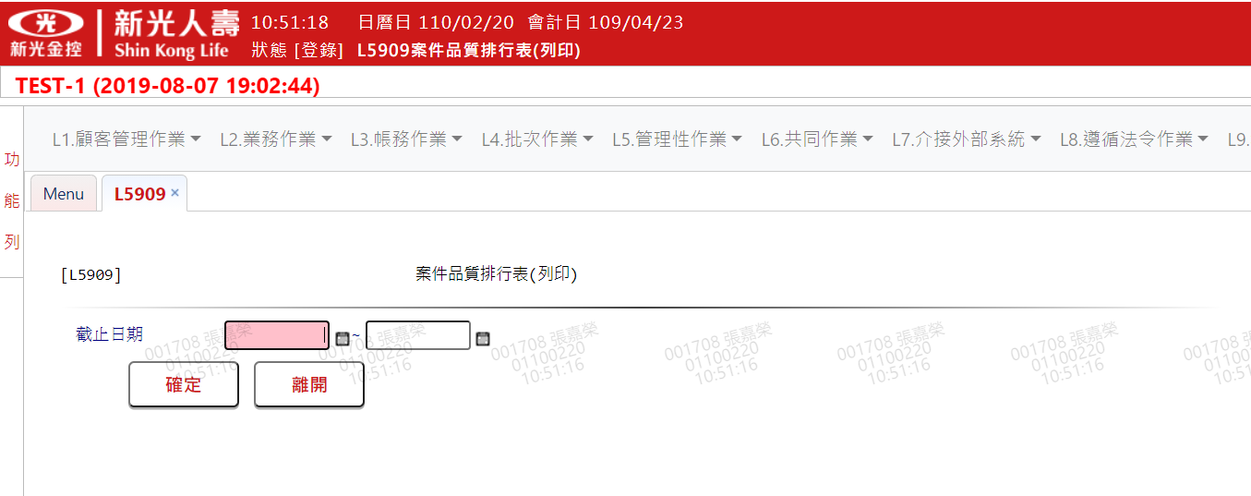

* 輸入畫面資料說明

|  |  |  |  |  |  |  |  |
| --- | --- | --- | --- | --- | --- | --- | --- |
| 序號 | 欄位 | 說明 | | | | | 處理邏輯及注意事項 |
| 資料型態長度 | 預設值 | 選單內容 | 必填 | R/W |
| 1 | 截止日期 | 999/99/99 | 系統帳務日期 |  | V |  | i.必須輸入 |

### L5910新撥款利率案件資料產生

* 功能說明

|  |  |
| --- | --- |
| 功能名稱 | 房貸專員業績統計作業－新撥款利率案件資料產生 |
| 進入條件 |  |
| 基本流程 |  |
| 選用流程 |  |
| 例外流程 |  |
| 執行後狀況 |  |
| 特別需求 |  |
| 參考 |  |

* UI畫面

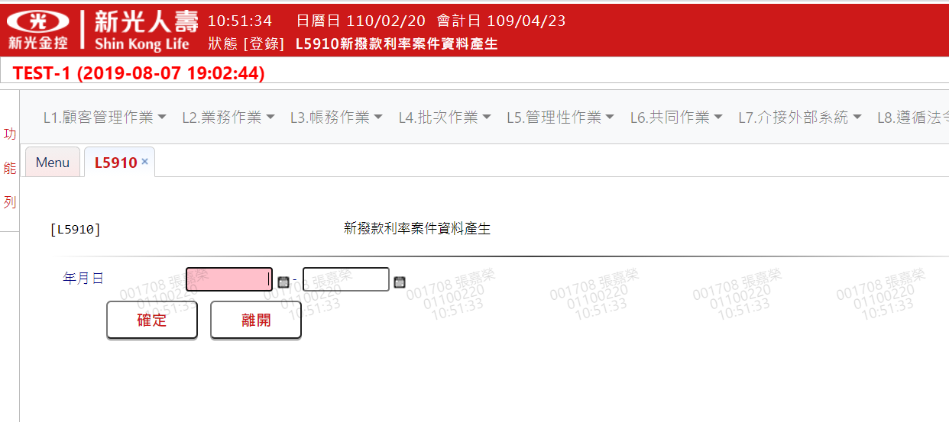

* 輸入畫面資料說明

|  |  |  |  |  |  |  |  |
| --- | --- | --- | --- | --- | --- | --- | --- |
| 序號 | 欄位 | 說明 | | | | | 處理邏輯及注意事項 |
| 資料型態長度 | 預設值 | 選單內容 | 必填 | R/W |
| 1-1 | 年月日起 | 999/99/99 | 系統帳務年初 |  | V |  | i.必須輸入 |
| 1-2 | 年月日迄 | 999/99/99 | 系統帳務日期 |  | V |  | 年月日迄 >= 年月日起  i.必須輸入 |

### L5911撥款件貸款成數統計資料產生

* 功能說明

|  |  |
| --- | --- |
| 功能名稱 | 房貸專員業績統計作業－撥款件貸款成數統計資料產生 |
| 進入條件 |  |
| 基本流程 |  |
| 選用流程 |  |
| 例外流程 |  |
| 執行後狀況 |  |
| 特別需求 |  |
| 參考 |  |

* UI畫面

輸入畫面：

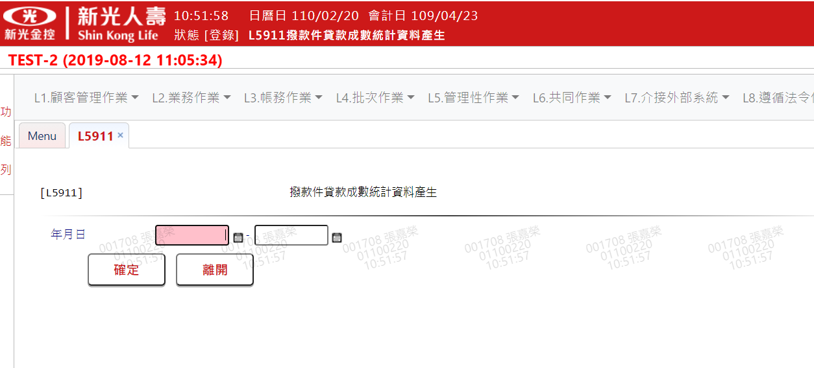

* 輸入畫面資料說明

|  |  |  |  |  |  |  |  |
| --- | --- | --- | --- | --- | --- | --- | --- |
| 序號 | 欄位 | 說明 | | | | | 處理邏輯及注意事項 |
| 資料型態長度 | 預設值 | 選單內容 | 必填 | R/W |
| 1-1 | 年月日起 | 999/99/99 | 系統帳務年初 |  | V |  | i.必須輸入 |
| 1-2 | 年月日迄 | 999/99/99 | 系統帳務日期 |  | V |  | i.必須輸入 |

### L5912新光銀銀扣案件資料產生

* 功能說明

|  |  |
| --- | --- |
| 功能名稱 | 房貸專員業績統計作業－新光銀銀扣案件資料產生 |
| 進入條件 |  |
| 基本流程 |  |
| 選用流程 |  |
| 例外流程 |  |
| 執行後狀況 |  |
| 特別需求 |  |
| 參考 |  |

* UI畫面

輸入畫面：

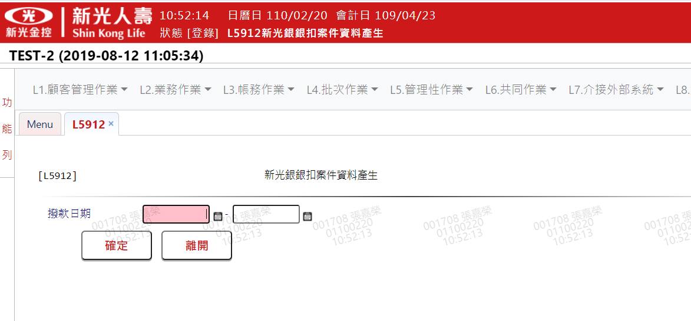

* 輸入畫面資料說明

|  |  |  |  |  |  |  |  |
| --- | --- | --- | --- | --- | --- | --- | --- |
| 序號 | 欄位 | 說明 | | | | | 處理邏輯及注意事項 |
| 資料型態長度 | 預設值 | 選單內容 | 必填 | R/W |
| 1-1 | 撥款日期起 | 999/99/99 | 系統帳務年初 |  | V |  | i.必須輸入 |
| 1-2 | 撥款日期迄 | 999/99/99 | 系統帳務日期 |  | V |  | i.必須輸入 |

### L5950業績案件計件代碼明細資料查詢(拿掉???)

* 功能說明

|  |  |
| --- | --- |
| 功能名稱 | 業績調整作業-業績案件計件代碼明細資料查詢 |
| 進入條件 |  |
| 基本流程 |  |
| 選用流程 |  |
| 例外流程 |  |
| 執行後狀況 |  |
| 特別需求 | 該戶為[已處理]後，則不允許再做變更 |
| 參考 |  |

* UI畫面

輸入畫面：

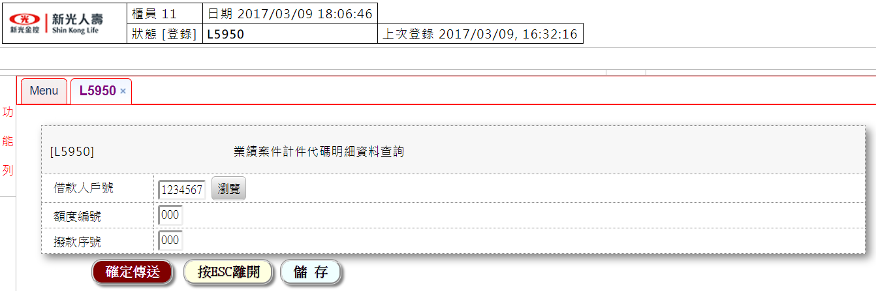

輸出畫面：

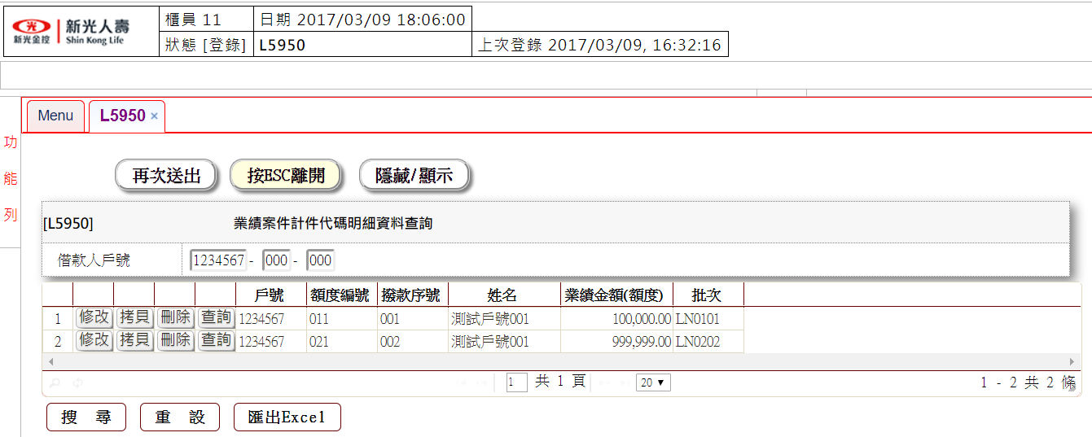…

* 輸入畫面資料說明

|  |  |  |  |  |  |  |  |
| --- | --- | --- | --- | --- | --- | --- | --- |
| 序號 | 欄位 | 說明 | | | | | 處理邏輯及注意事項 |
| 資料型態長度 | 預設值 | 選單內容 | 必填 | R/W |
| 1 | 借款人戶號 | 9(07) | 0000000 |  |  |  | 按**[瀏覽]**連結**[顧客明細資料查詢]**  i.可不輸入 |
| 2 | 額度編號 | 999 | 000 |  |  |  | i.可不輸入 |
| 3 | 撥款序號 | 999 | 000 |  |  |  | i.可不輸入 |

* 輸出畫面資料說明

|  |  |  |  |
| --- | --- | --- | --- |
| 序號 | 欄位 | 說明 | 處理邏輯及注意事項 |
| 資料型態長度 |
| 1-1 | 借款人戶號 | 9(07) |  |
| 1-2 | 額度編號 | 999 |  |
| 1-3 | 撥款序號 | 999 |  |
|  | | | |
| 多筆式明細資料 | |  |  |
| **[修改]** | | 連結 **[**L5501**業績案件計件代碼維護-修改]**  批次已處理者須[DISABLE] |  |
| **[拷貝]** | | 連結**[**L5501**業績案件計件代碼維護-新增]** |  |
| **[刪除]** | | 連結**[**L5501**業績案件計件代碼維護-刪除]**  批次已處理者須[DISABLE] |  |
| **[查詢]** | | 連結**[**L5501**業績案件計件代碼維護-查詢]** |  |
| 戶號 | | 9(07) |  |
| 額度編號 | | 999 |  |
| 撥款序號 | | 999 |  |
| 姓名 | | X(20) |  |
| 業績金額(額度) | | 9(14) |  |
| 批次 | | X(06) |  |

* + 1. L5500工作日業績結算(缺文件)
    2. L5051房貸介紹人業績處理清單
* 功能說明

|  |  |
| --- | --- |
| 功能名稱 | 房貸介紹人業績處理清單 |
| 進入條件 | 查閱L5951後，需修正資料，來此查詢相關資料，連接近L5501修正。 |
| 基本流程 | 業績、獎勵金作業-房貸專員業績明細查詢。 |
| 選用流程 |  |
| 例外流程 |  |
| 執行後狀況 |  |
| 特別需求 |  |
| 參考 | 介紹人業績明細檔(PfItDetail) |

* UI畫面

輸入畫面：

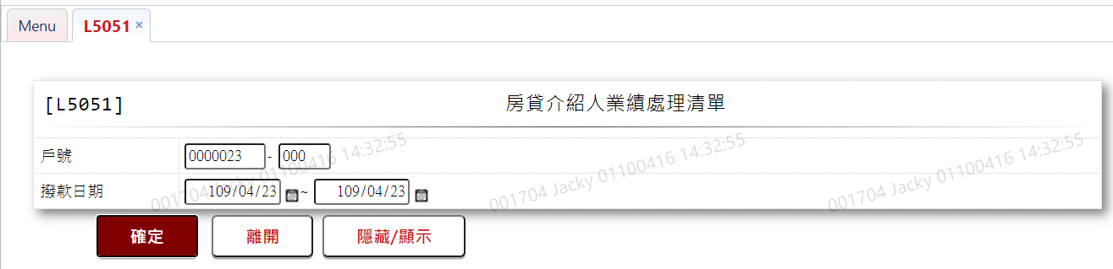

輸出畫面：

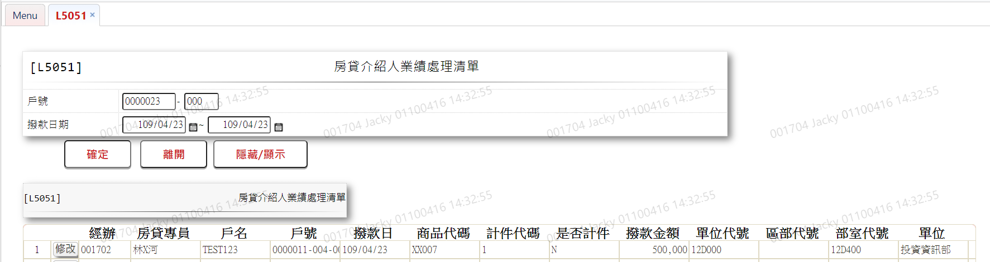

…

* 輸入畫面資料說明

|  |  |  |  |  |  |  |  |
| --- | --- | --- | --- | --- | --- | --- | --- |
| 序號 | 欄位 | 說明 | | | | | 處理邏輯及注意事項 |
| 資料型態長度 | 預設值 | 選單內容 | 必填 | R/W |
| 1 | 戶號 | 9(07) |  |  | V |  | 必須輸入,且不可為0 |
| 2 | 額度 | 9(03) |  |  |  |  | 若為0表示查全部額度 |
| 3 | 撥款區間起訖 | 9(07)-9(07) |  |  |  |  | 可不輸入  起不得大於訖 |

* 輸出畫面資料說明

|  |  |  |  |  |
| --- | --- | --- | --- | --- |
| 序號 | 欄位 | 資料型態長度 | 說明 | 處理邏輯及注意事項 |
| 1 | 修改 | X(4) | 按鈕-連接進入L5501 |  |
| 2 | 部市別 | X(40) | 房貸專員-部市別 |  |
| 3 | 房貸專員 | X(80) |  |  |
| 4 | 戶名 | X(200) |  |  |
| 5 | 戶號 | 9(7) |  |  |
| 6 | 額度 | 9(3) |  |  |
| 7 | 撥款 | 9(3) |  |  |
| 8 | 利率代碼 | X(5) |  |  |
| 9 | 計件代碼 | X(1) |  |  |
| 10 | 是否計件 | X(1) | Y/N |  |
| 11 | 撥款金額 | 9(14) |  |  |
| 12 | 部市代號 | X(6) |  |  |
| 13 | 區部代號 | X(6) |  |  |
| 14 | 單位代號 | X(6) |  |  |
| 15 | 部市 | X(24) |  |  |
| 16 | 區部 | X(24) |  |  |
| 17 | 單位 | X(24) |  |  |
| 18 | 員工代號 | X(6) |  | 介紹人 |
| 19 | 介紹人 | X(80) |  |  |
| 20 | 處經理 | X(80) |  |  |
| 21 | 區經理 | X(90) |  |  |
| 22 | 換算業績 | 9(14) |  | 介紹人  不會有負值與小數點 |
| 23 | 業務報酬 | 9(14) |  | 介紹人  不會有負值與小數點 |
| 24 | 業績金額 | 9(14) |  | 介紹人  不會有負值與小數點 |
| 25 | 件數 | 9(5) |  | 必為整數  L5951沒有此欄位 |
| 26 | 工作月 | 9(6) |  | 民國年月  L5951沒有此欄位 |

### L5501介紹人業績案件維護

* 功能說明

|  |  |
| --- | --- |
| 功能名稱 | 介紹人業績案件維護 |
| 進入條件 | 由L5051點選[修改]連動進入L5501 |
| 基本流程 | 業績、獎勵金作業-房貸專員業績明細查詢。 |
| 選用流程 |  |
| 例外流程 |  |
| 執行後狀況 | 維護後L5951的[介紹人]、[換算業績] 、[業務報酬] 、[業績金額]資料都會異動。 |
| 特別需求 | 1. 下方資料撥款序號不可為000 2. 一定會有房貸專員 3. 這裡不會有追回業績的情況,故[換算業績][業務報酬][業績金額]->不會有負值 4. 計件代碼為“Y”->件數為1 計件代碼為“N”->件數為0 |
| 參考 | PfItDetail |

* UI畫面

輸入畫面：

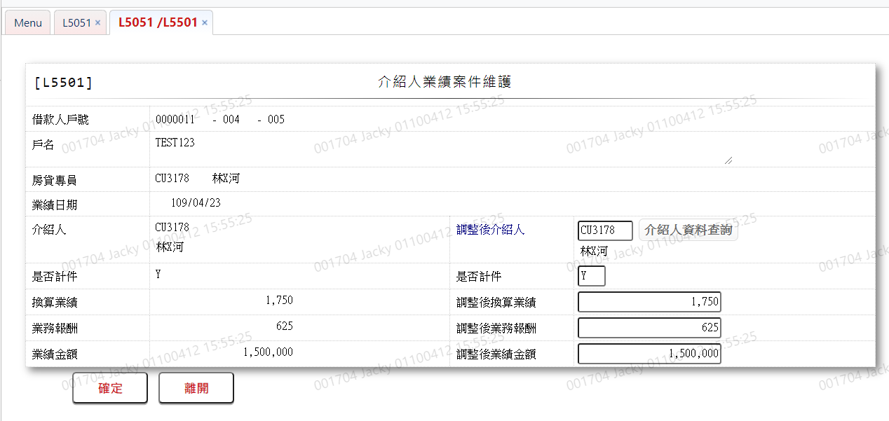

* 輸入畫面資料說明

|  |  |  |  |  |  |  |  |
| --- | --- | --- | --- | --- | --- | --- | --- |
| 序號 | 欄位 | 說明 | | | | | 處理邏輯及注意事項 |
| 資料型態長度 | 預設值 | 選單內容 | 必填 | R/W |
| 1 | 調整後 介紹人 | X(06) | 原始資料 |  |  |  | 必填寫 |
| 2 | 調整後 是否計件 | X(01) |  | Y/N |  |  |  |
| 3 | 調整後 換算業績 | 9(10) |  |  |  |  | 不可填寫 小數點與負值 |
| 4 | 調整後 業務報酬 | 9(10) |  |  |  |  | 不可填寫 小數點與負值 |
| 5 | 調整後 業績金額 | 9(10) |  |  |  |  | 不可填寫 小數點與負值 |

### L5951房貸介紹人業績明細查詢

* 功能說明

|  |  |
| --- | --- |
| 功能名稱 | 業績調整作業-房貸介紹人業績明細查詢 |
| 進入條件 |  |
| 基本流程 | 業績、獎勵金作業-房貸專員業績明細查詢 |
| 選用流程 |  |
| 例外流程 |  |
| 執行後狀況 | 查詢出日報資料當下的資料方便檢視[三階放款明細統計（T9410051）]。  連接至LD006產表。 |
| 特別需求 | 1. 下方資料撥款序號不可為000 2. 一定會有房貸專員 3. L5951有的欄位L5051一定要有 4. 不需要查詢單筆戶號 5. 這裡不會有追回業績的情況,故[換算業績][業務報酬][業績金額]->不會有負值(不呈現) 6. 查詢條件需排除下列[商品代碼]:  `G',`G1',`G2',`GA',`GB',`GC',`GD',`GF',`GG',`GH',`GJ',`GA', `1B',`1C',`1D' 7. 查詢條件排除部門別: 團體意外險部:`109000',`A0Y000' |
| 參考 | 介紹人業績明細檔(PfItDetail)  T9410051正式機匯出資料10910_1091224.xlsx |

* UI畫面

輸入畫面：

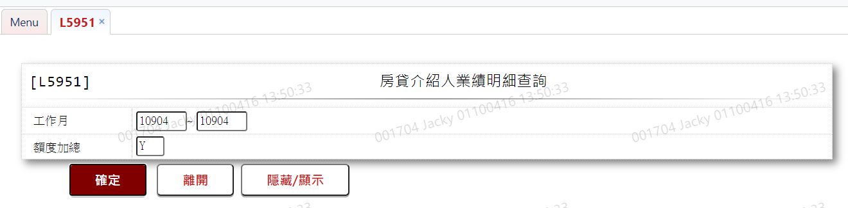

輸出畫面：





* 輸入畫面資料說明

|  |  |  |  |  |  |  |  |
| --- | --- | --- | --- | --- | --- | --- | --- |
| 序號 | 欄位 | 說明 | | | | | 處理邏輯及注意事項 |
| 資料型態長度 | 預設值 | 選單內容 | 必填 | R/W |
| 1 | 工作月起 | 9(5) | 會計日當月 |  | V |  | 必輸入  月份範圍01~13 |
|  | 工作月訖 | 9(5) | 會計日當月 |  | V |  | 必輸入  月份範圍01~13  起不得大於訖 |

* 輸出畫面資料說明

|  |  |  |  |
| --- | --- | --- | --- |
| 序號 | 欄位 | 說明 | 處理邏輯及注意事項 |
| 資料型態長度 |
| 1 | 部市別 | X(40) |  |
| 2 | 房貸專員 | X(80) | 房貸專員名稱 |
| 3 | 戶名 | X(200) |  |
| 4 | 戶號 | 9(7) | 前補零 |
| 5 | 額度 | 9(3) | 額度序號  前補零 |
| 6 | 撥款 | 9(3) | 撥款序號  前補零 |
| 7 | 撥款日 | 999/99/99 |  |
| 8 | 利率代碼 | X(5) |  |
| 9 | 計件代碼 | X(1) |  |
| 10 | 是否計件 | X(1) | Y/N |
| 11 | 撥款金額 | 9(14) |  |
| 12 | 部室代號 | X(6) |  |
| 13 | 區部代號 | X(6) |  |
| 14 | 單位代號 | X(6) |  |
| 15 | 部室 | X(24) |  |
| 16 | 區部 | X(24) |  |
| 17 | 單位 | X(24) |  |
| 18 | 員工代號 | X(80) | 介紹人原員編 |
| 19 | 介紹人 | X(8) | 介紹人姓名 |
| 20 | 處經理名稱 | X(80) |  |
| 21 | 區經理名稱 | X(80) |  |
| 23 | 換算業績 | 9(14) | 不會有負值 |
| 24 | 業務報酬 | 9(14) | 不會有負值 |
| 25 | 業績金額 | 9(14) | 不會有負值 |

* + 1. L5052房貸專員業績處理清單

功能說明

|  |  |
| --- | --- |
| 功能名稱 | 房貸專員業績處理清單 |
| 進入條件 | 查閱L5951後，需修正資料，來此查詢相關資料，連接近L5501修正。 |
| 基本流程 |  |
| 選用流程 |  |
| 例外流程 |  |
| 執行後狀況 | 點選[修改]可連接L5502修改資料 |
| 特別需求 |  |
| 參考 | 房貸專員業績明細檔(PfBsDetail) |

* UI畫面

輸入畫面：

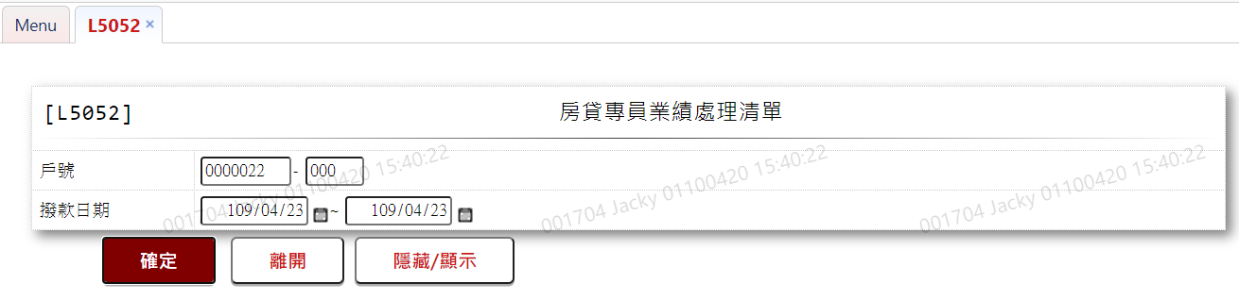

輸出畫面：



* 輸入畫面資料說明

|  |  |  |  |  |  |  |  |
| --- | --- | --- | --- | --- | --- | --- | --- |
| 序號 | 欄位 | 說明 | | | | | 處理邏輯及注意事項 |
| 資料型態長度 | 預設值 | 選單內容 | 必填 | R/W |
| 1 | 戶號 | 9(07) |  |  | V |  | 必須輸入,且不可為0 |
| 2 | 額度 | 9(03) |  |  |  |  | 若為0表示查全部額度 |
| 3 | 撥款區間起訖 | 9(07)-9(07) |  |  |  |  | 可不輸入  起不得大於訖 |

* 輸出畫面資料說明

|  |  |  |  |
| --- | --- | --- | --- |
| 序號 | 欄位 | 說明 | 處理邏輯及注意事項 |
| 資料型態長度 |
| [維護] | | 連結 [L5502房貸專員業績案件維護] |  |
| 部室 | | X(20) |  |
| 房貸專員 | | X(10) | 姓名 |
| 件數 | | 9(8.1) | 含有小數點一位  9,999.9 |
| 房貸撥款金額 | | 9(16) |  |
| 員編 | | X(6) | 房貸專員 |
| 戶名 | | X(100) |  |
| 戶號 | | 9(7) |  |
| 額度 | | 9(3) |  |
| 撥款 | | 9(3) |  |
| 撥款日 | | 999/99/99 |  |
| 利率代碼 | | X(5) |  |
| 計件代碼 | | X(1) |  |
| 部市名稱 | | X(20) |  |
| 區部名稱 | | X(20) |  |
| 單位名稱 | | X(20) |  |
| 介紹人姓名 | | X(10) |  |
| 介紹人員編號 | | X(6) |  |
| 業績日期 | | 9(7) | 999/99/99 |
| 工作月 | | 9(5) |  |

### L5502房貸專員業績案件維護

* 功能說明

|  |  |
| --- | --- |
| 功能名稱 | 房貸專員業績案件維護 |
| 進入條件 | 業績、獎勵金作業-房貸專員業績明細查詢。 |
| 基本流程 |  |
| 選用流程 |  |
| 例外流程 | 維護後L5952的[房貸專員]、[件數] 、[業績金額]資料都會異動。 |
| 執行後狀況 | 1. 下方資料撥款序號不可為000 2. 一定會有房貸專員 3. 這裡不會有追回業績的情況,故[換算業績][業務報酬][業績金額]->不會有負值 |
| 特別需求 | PfBsDetail |
| 參考 |  |

* UI畫面

輸入畫面：

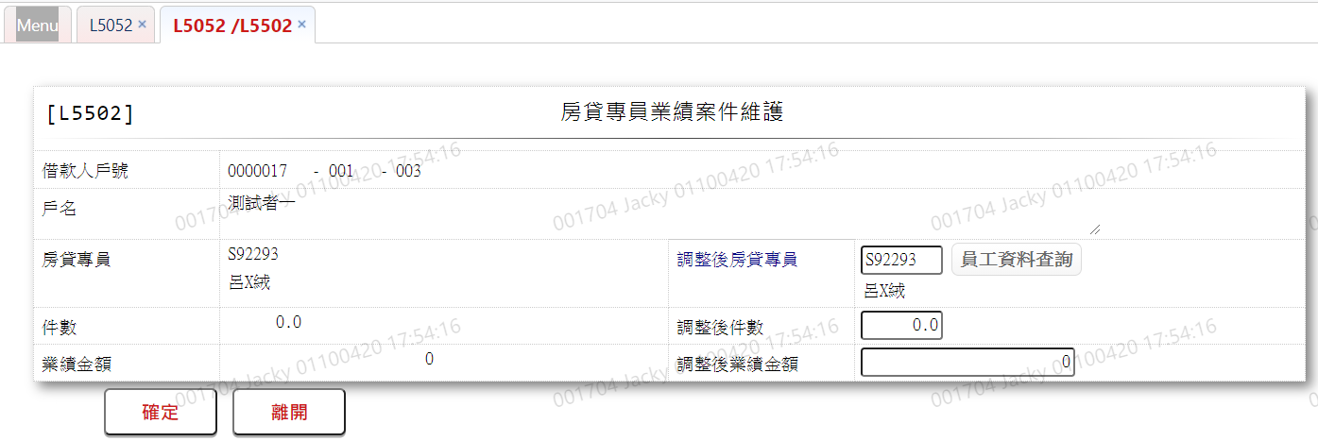

* 輸入畫面資料說明

|  |  |  |  |  |  |  |  |
| --- | --- | --- | --- | --- | --- | --- | --- |
| 序號 | 欄位 | 說明 | | | | | 處理邏輯及注意事項 |
| 資料型態長度 | 預設值 | 選單內容 | 必填 | R/W |
| 1 | 借款人戶號 | 9(7)-9(3)-9(3) |  |  |  |  | 不必輸入，自動顯示  戶號-額度編號-撥款序號 |
| 2 | 戶名 | X(100) |  |  |  |  | 不必輸入，自動顯示 |
| 3 | 介紹人 | X(08) |  |  |  |  | 不必輸入，自動顯示 |
| 4 | 計件代碼 | X(1) |  |  |  |  | 不必輸入，自動顯示 |
| 5 | 房貸專員 | X(08) |  |  |  |  | 不必輸入，自動顯示 |
| 6 | 調整後房貸專員 | X(08) |  |  | V |  | 變更時必須輸入,否則不必輸入 |
| 7 | 件數 | 9(1.1) |  |  |  |  | 不必輸入，自動顯示 |
| 8 | 調整後件數 | 9(1.1) |  |  | V |  | 變更時必須輸入,否則不必輸入 |
| 9 | 業績金額 | 9(14) |  |  |  |  | 不必輸入，自動顯示 |
| 10 | 調整後業績金額 | 9(14) |  |  | V |  | 變更時必須輸入,否則不必輸入 |

### L5952房貸專員業績明細查詢

* 功能說明

|  |  |
| --- | --- |
| 功能名稱 | 房貸專員業績明細查詢 |
| 進入條件 |  |
| 基本流程 | 業績、獎勵金作業-房貸專員業績明細查詢。 |
| 選用流程 |  |
| 例外流程 |  |
| 執行後狀況 | 查詢出日報資料當下的資料方便檢視[放款專員明細統計（T9410052）]。  連動至LD007產表。 |
| 特別需求 |  |
| 參考 |  |

* UI畫面

輸入畫面：

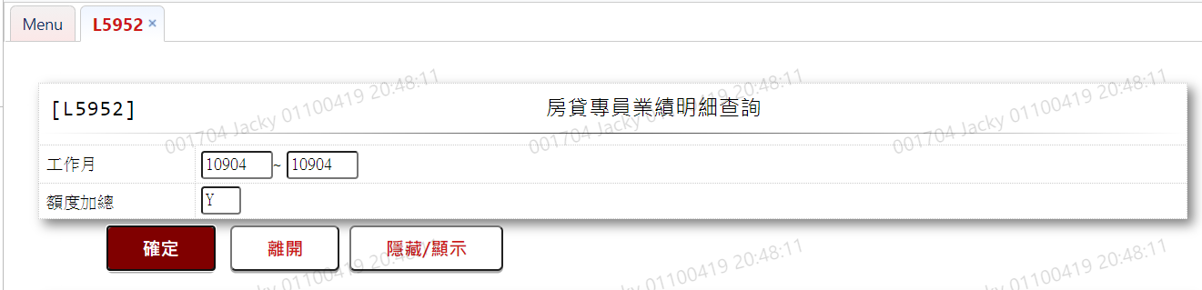

輸出畫面：

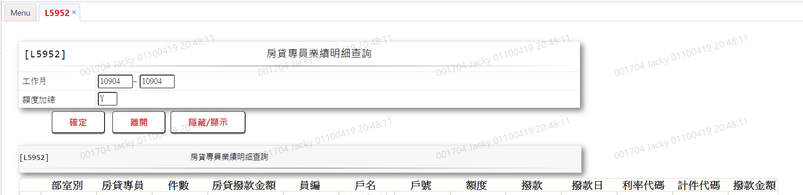

* 輸入畫面資料說明

|  |  |  |  |  |  |  |  |
| --- | --- | --- | --- | --- | --- | --- | --- |
| 序號 | 欄位 | 說明 | | | | | 處理邏輯及注意事項 |
| 資料型態長度 | 預設值 | 選單內容 | 必填 | R/W |
| 1 | 工作月-起 | 9(5) | 會計日當月 |  | V |  | 必輸入 |
| 2 | 工作月-訖 | 9(5) | 會計日當月 |  | V |  |  |
| 3 | 額度加總 | X(1) | Y |  | V |  | 依房貸專員,戶號,額度編號  合計[房貸專員件數]與[業績金額] |

* 輸出畫面資料說明

|  |  |  |  |
| --- | --- | --- | --- |
| 序號 | 欄位 | 說明 | 處理邏輯及注意事項 |
| 資料型態長度 |
| 部室 | | X(20) |  |
| 房貸專員 | | X(10) | 名稱 |
| 件數 | | 9(8.1) | 含有小數點一位  9,999.9 |
| 房貸撥款金額 | | 9(16) | 可有負值 |
| 員邊 | | X(6) | 房貸專員 |
| 戶名 | | X(100) |  |
| 戶號 | | 9(7) |  |
| 額度 | | 9(3) |  |
| 撥款 | | 9(3) |  |
| 撥款日 | | 999/99/99 |  |
| 利率代碼 | | X(5) |  |
| 計件代碼 | | X(1) |  |
| 撥款金額 | | 9(14) | 可有負值 |
| 工作月 | | X(6) |  |
| 部市名稱 | | X(20) |  |
| 區部名稱 | | X(20) |  |
| 單位名稱 | | X(20) |  |
| 介紹人姓名 | | X(10) |  |
| 介紹人員邊 | | X(6) |  |

### L5053介紹、協辦獎金處理清單

* 功能說明

|  |  |
| --- | --- |
| 功能名稱 | 介紹、協辦處理清單 |
| 進入條件 | 執行過[L5511執行功能:1-產生介紹、協辦獎金發放資料]後。需修改或追回介紹、協辦獎金時，進入本功能，查詢後可點選[修改][刪除]連動進入L5503。 |
| 基本流程 | 業績、獎勵金作業-介紹人、協辦獎金發放 |
| 選用流程 |  |
| 例外流程 |  |
| 執行後狀況 | 可點選[修改]連接L5503修改資料 |
| 特別需求 | [媒體檔記號]等於‘1’，則不允許再做變更 |
| 參考 | 獎金媒體發放檔(PfRewardMedia) |

* UI畫面

輸入畫面：

輸出畫面：

…

* 輸入畫面資料說明

|  |  |  |  |  |  |  |  |
| --- | --- | --- | --- | --- | --- | --- | --- |
| 序號 | 欄位 | 說明 | | | | | 處理邏輯及注意事項 |
| 資料型態長度 | 預設值 | 選單內容 | 必填 | R/W |
| 1 | 獎金發放日 | 9(07) | 會計日 |  |  |  | 可不輸入 |
| 2 | 撥付日期-起 | 9(07) | 會計日 |  | V |  |  |
| 3 | 撥付日期-訖 | 9(07) | 會計日 |  | V |  |  |
|  | 戶號 | 9(07)-9(03) |  |  |  |  | 戶號-額度編號  可不輸入 |

輸出畫面資料說明

|  |  |  |  |
| --- | --- | --- | --- |
| 序號 | 欄位 | 說明 | 處理邏輯及注意事項 |
| 資料型態長度 |
| **[維護]** | | 連結 **[**L5503介紹、協辦**獎金案件維護-修改]**  批次已處理者須[DISABLE] |  |
| [刪除] | | 連結 **[**L5503介紹、協辦獎金**案件維護-刪除]** |  |
| 計件代碼 | | X(1) |  |
| 利率代碼 | | X(5) |  |
| 介紹人  員工代號 | | X(6) |  |
| 介紹人 | | X(20) |  |
| 借戶戶號 | | 9(7)-9(3)-9(3) | 戶號-額度編號-撥款序號 |
| 獎金類別 | | X(1) |  |
| 戶名 | | X(100) |  |
| 撥款日 | | 999/99/99 |  |
| 撥款金額 | | 9(14) | 可有負數 |
| 車馬費 | | 9(14) | 可有負數 |
| 小計 | | 9(14) | 可有負數  依介紹人合計 |

### L5511產生介紹、協辦獎金發放檔

* 功能說明

|  |  |
| --- | --- |
| 功能名稱 | 產生介紹、協辦獎金發放媒體 |
| 進入條件 |  |
| 基本流程 | 1. 欲產生獎金發放檔時,直接進入L5511, 使用功能:“產生介紹、協辦獎金發放資料” 2. 欲[新增][刪除][修改]介紹、協辦獎金,前往L5053修連動至L5503修改 [介紹人(新增時才需要可輸入)],[介紹獎金(實發)],[協辦人],[協辦獎金(實發)]. 3. 確認無誤後,回L5511使用功能:“產生介紹、協辦獎金媒體檔”輸出檔案“LNM270P”(txt) 已上碼的撥付日區間不可異動. 4. 若需要重新產檔 於L5511使用功能:“取消介紹、協辦獎金媒體檔” |
| 選用流程 | 業績、獎勵金作業 |
| 例外流程 |  |
| 執行後狀況 |  |
| 特別需求 | 獎金追回時USER會直接輸入負值. |
| 參考 | 獎金發放檔(PfReward)  獎金發放媒體檔(PfRewardMedia)  車馬費發放明細檔.pdf |

* UI畫面

1. 輸入畫面

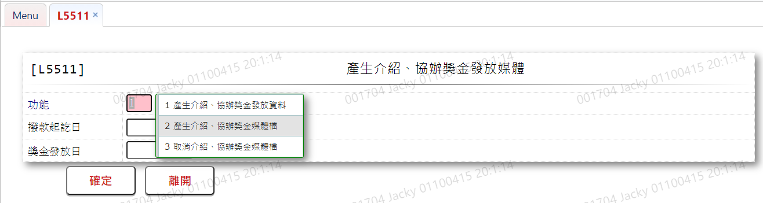

1. 輸入畫面說明

|  |  |  |  |  |  |  |  |
| --- | --- | --- | --- | --- | --- | --- | --- |
| 序號 | 欄位 | 說明 | | | | | 處理邏輯及注意事項 |
| 資料型態  長度 | 預設值 | 選單內容 | 必填 | R/W |
| 1 | 功能 | X(1) | 1 | 下拉選單 | V |  | 1:產生介紹、協辦獎金發放資料 2:產生介紹、協辦獎金媒體檔 3:取消介紹、協辦獎金媒體檔 |
| 2 | 撥款起日 | 9(07) | 會計日 |  |  |  | 功能:1則必輸入,其餘直接跳過 |
| 3 | 撥款訖日 | 9(07) | 會計日 |  |  |  | 功能:1則必輸入,其餘直接跳過  且起日不得大於訖日 |
| 4 | 獎金發放日 | 9(07) | 會計日 |  | V |  | 必須輸入,且不可為0 |

* 1. 欄位說明-功能

下拉選單:  
1:產生介紹、協辦獎金發放資料  
2:產生介紹、協辦獎金媒體檔  
3:取消介紹、協辦獎金媒體檔

* + 1. 選擇1:產生介紹、協辦獎金發放資料

依[撥付起訖日]查詢(PfReward)相關資料,只撈出需發放協辦介紹獎金的相關代碼(CdBonusCo),併上獎金發放日,產生獎金相關資料庫,並可於L5053查詢,且連動至L5503(PfRewardMedia)修改.

* + 1. 選擇2:產生介紹、協辦獎金發放檔

依據L5053,L5503修改後的資料,用[獎金發放日],產生媒體檔.

* + 1. 選擇3:取消介紹、協辦獎金發放檔

可重新產生媒體檔,且之前[新,刪,修]資料不刪除與異動.  
狀態回到功能2:產生介紹、協辦獎金發放檔之前,並可重新產檔.

1. 輸出畫面
   1. 產生媒體檔

當[使用功能]:[2: 產生介紹、協辦獎金媒體檔]產生產生兩個檔案

* + 1. 檔案一:

檔名: LNM270P

格式:txt

資料格式:Big5

用處:併薪檔

規格:

|  |  |  |  |  |
| --- | --- | --- | --- | --- |
| **序 號** | **欄位** | 資料型態長度 | **格式** | **說明** |
| 1 | 業績年月 | X(8) | yyyy/mm | 工作月 |
| 2 | 申請單位代號 | X(6) |  | 10H400 |
| 3 | 申請批號 | 9(10) |  | 0000000001 |
| 4 | 身份證字號 | X(10) |  |  |
| 5 | 薪碼 | X(10) |  | Q2 |
| 6 | 薪碼說明 | X(20) |  | 介紹獎金  協辦獎金 |
| 7 | 金額 | 9(10) | 9999999999 | 發放獎金金額 |
| 8 | 業績(FYC) | 9(10) | 9999999999 | 固定[000000000] |
| 9 | 業績(FYP) | 9(10) | 9999999999 | 固定[000000000] |
| 10 | 轉發明細 | X(40) |  | 戶號+額度編號 |
| 11 | 計算基礎 | 9(10) | 9999999999 | 固定[000000000] |
| 12 | FP跨售換算率 | 9(8.5) |  | 固定[00000.00] |
| 13 | FC跨售換算率 | 9(8.5) |  | 固定[00000.00] |
| 14 | 跨售類別 | X(1) |  | 空白 |

* + 1. 檔案二:

檔名:車馬費發放明細檔

格式:pdf

用處:觀看車馬費發放明細紙本資料

規格:

參考檔案路徑:

St1Share:\SKL\DOC from SKL\車馬費發放明細表\11003介紹獎金明細.pdf

欄位:

|  |  |  |  |  |
| --- | --- | --- | --- | --- |
| **序 號** | **欄位** | 資料型態長度 | **格式** | **說明** |
| 1 | 計件代碼 | X(1) |  |  |
| 2 | 利率代碼 | X(5) |  |  |
| 3 | 介紹人員工代號 | X(6) |  |  |
| 4 | 介紹人 | X(20) |  | 最多十個中文字,多於部分直接切除. |
| 5 | 借戶戶號 | X(15) |  | 戶號(7)-額度編號(3)-撥款序號(3) |
| 6 | 獎金類別 | X(1) |  | 1:介紹獎金  5:協辦獎金 |
| 7 | 戶名 | X(20) |  | 最多十個中文字,多於部分直接切除. |
| 8 | 撥款日期 | 9(7) | yyy/mm/dd |  |
| 9 | 撥款金額 | 9(9) | 999,999,999 |  |
| 10 | 車馬費 | 9(10) | 999,999,999 |  |
| 11 | 小計 | 9(7) | 999,999,999 |  |

* 1. 輸出畫面資料說明
     1. 選擇1:產生介紹協辦獎金發放檔

依據L5053,L5503修改後的資料,產生媒體檔案.  
產生媒體碼後無法前往L5053[修改]與[刪除]相關資料.

* + 1. 選擇2:取消介紹協辦獎金發放檔

可將狀態回復到產生媒體檔前

### L5503介紹、協辦獎金案件維護

* 功能說明

|  |  |
| --- | --- |
| 功能名稱 | 介紹、協辦獎金案件維護 |
| 進入條件 |  |
| 基本流程 |  |
| 選用流程 |  |
| 例外流程 |  |
| 執行後狀況 |  |
| 特別需求 |  |
| 參考 |  |

* UI畫面(缺文件)

輸入畫面：

* 輸入畫面資料說明

|  |  |  |  |  |  |  |  |  |  |
| --- | --- | --- | --- | --- | --- | --- | --- | --- | --- |
| 序號 | 欄位 | 說明 | | | | | | 處理邏輯及注意事項 | |
| 資料型態長度 | 預設值 | 選單內容 | 必填 | R/W |  | |
| 1 | 業績日期 | 9(7) |  |  |  |  | 不必輸入，自動顯示  (新增時,必輸入) | |
| 2 | 借款人戶號 | 9(7)-9(3)-9(3) |  |  |  |  | 不必輸入，自動顯示  戶號-額度編號-撥款序號  (新增時,必輸入) | |
| 3 | 戶名 | X(100) |  |  |  |  | 不必輸入，自動顯示  (新增時,必輸入) | |
| 4 | 房貸專員 | X(6) |  |  |  |  | 不必輸入，自動顯示  (新增時,依上述4欄位抓區房貸專員檔案，若無資料則必須輸入。) | |
| 5 | 介紹人 | X(6) |  |  |  |  | 不必輸入，自動顯示  (新增時,必輸入) | |
| 6 | 調整後介紹人 | X(6) |  |  | V |  | 變更時必須輸入,否則不必輸入 | |
| 7 | 介紹獎金 | 9(14) |  |  |  |  | 不必輸入，自動顯示  (新增時,必輸入)  可輸入/顯示負數 | |
| 8 | 調整後介紹獎金 | 9(14) |  |  | V |  | 變更時必須輸入,否則不必輸入  可輸入負數 | |
| 9 | 協辦人 | 9(14) |  |  |  |  | 可輸入負數  (新增時,可不必輸入) | |
| 10 | 調整後協辦人 | X(6) |  |  |  |  |  | |
| 11 | 協辦獎金 | 9(14) |  |  |  |  | (新增時,可不必輸入) | |
| 12 | 調整後協辦獎金 | 9(14) |  |  |  |  |  | |

### L5054協辦獎金處理清單

功能說明

|  |  |
| --- | --- |
| 功能名稱 | 業績調整作業- 協辦獎金處理清單 |
| 進入條件 |  |
| 基本流程 |  |
| 選用流程 |  |
| 例外流程 |  |
| 執行後狀況 |  |
| 特別需求 | 該戶為[已處理]後，則不允許再做變更 |
| 參考 |  |

* UI畫面(缺文件)

輸入畫面：

輸出畫面：

…

* 輸入畫面資料說明

|  |  |  |  |  |  |  |  |
| --- | --- | --- | --- | --- | --- | --- | --- |
| 序號 | 欄位 | 說明 | | | | | 處理邏輯及注意事項 |
| 資料型態長度 | 預設值 | 選單內容 | 必填 | R/W |
| 1 | 查詢方式 | 9(01) |  | 下拉式選單 | V |  | i.必須輸入  1:業績日期  2:戶號 |
| 2 | 業績年月區間 | 9(07) | 會計日 |  |  |  | i. 可不輸入，自動顯示 |
| 3 | 戶號 | 9(07)-9(03) |  |  |  |  | 戶號-額度編號 |

輸出畫面資料說明(未完成)

|  |  |  |  |
| --- | --- | --- | --- |
| 序號 | 欄位 | 說明 | 處理邏輯及注意事項 |
| 資料型態長度 |
| **[維護]** | | 連結 **[**L5504**協辦獎金案件維護-修改]**  批次已處理者須[DISABLE] |  |
| 經辦 | | X(8) |  |
| 房貸專員 | | X(8) |  |
| 戶名 | | X(100) |  |
| 戶號 | | 9(7)-9(3)-9(3) | 戶號-額度編號-撥款序號 |
| 撥款日 | | 999/99/99 |  |
| 商品代碼 | | X(5) |  |
| 計件代碼 | | X(1) |  |
| 撥款金額 | | 9(14.2) |  |
| 員工代號 | | X(6) |  |
| 協辦人 | | X(8) |  |
| 協辦獎金 | | 9(14) |  |
| 介紹人 | | X(8) |  |
| 加碼獎勵津貼 | | 9(14) |  |
| 業績日期 | | 999/99/99 |  |

### L5504協辦獎金案件維護

* 功能說明

|  |  |
| --- | --- |
| 功能名稱 | 業績調整作業- 協辦獎金案件維護 |
| 進入條件 |  |
| 基本流程 |  |
| 選用流程 |  |
| 例外流程 |  |
| 執行後狀況 |  |
| 特別需求 |  |
| 參考 |  |

* UI畫面(缺文件)

輸入畫面：

* 輸入畫面資料說明

|  |  |  |  |  |  |  |  |
| --- | --- | --- | --- | --- | --- | --- | --- |
| 序號 | 欄位 | 說明 | | | | | 處理邏輯及注意事項 |
| 資料型態長度 | 預設值 | 選單內容 | 必填 | R/W |
| 1 | 借款人戶號 | 9(7)-9(3)-9(3) |  |  |  |  | 不必輸入，自動顯示  戶號-額度編號-撥款序號 |
| 2 | 戶名 | X(100) |  |  |  |  | 不必輸入，自動顯示 |
| 3 | 房貸專員 | X(8) |  |  |  |  | 不必輸入，自動顯示 |
| 4 | 介紹人 | X(8) |  |  |  |  | 不必輸入，自動顯示 |
| 5 | 協辦人 | X(8) |  |  |  |  | 不必輸入，自動顯示 |
| 6 | 調整後協辦人 | X(8) |  |  | V |  | 變更時必須輸入,否則不必輸入 |
| 7 | 協辦獎金 | 9(14) |  |  |  |  | 不必輸入，自動顯示 |
| 8 | 調整後協辦獎金 | 9(14) |  |  | V |  | 變更時必須輸入,否則不必輸入 |
| 9 | 加碼獎勵津貼 | 9(14) |  |  |  |  | 不必輸入，自動顯示 |
| 10 | 調整後加碼獎勵津貼 | 9(14) |  |  | V |  | 變更時必須輸入,否則不必輸入 |

### L5953房貸專員件數金額明細資料查詢 (移除?)

* 功能說明

|  |  |
| --- | --- |
| 功能名稱 | 業績調整作業-房貸專員件數金額明細資料查詢 |
| 進入條件 |  |
| 基本流程 |  |
| 選用流程 |  |
| 例外流程 |  |
| 執行後狀況 |  |
| 特別需求 |  |
| 參考 |  |

* UI畫面

輸入畫面：

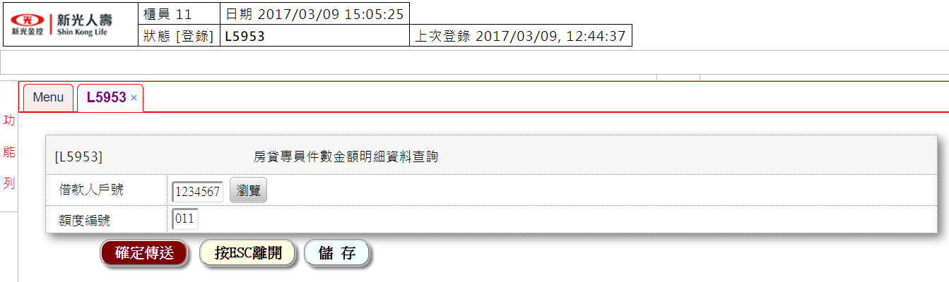

輸出畫面：

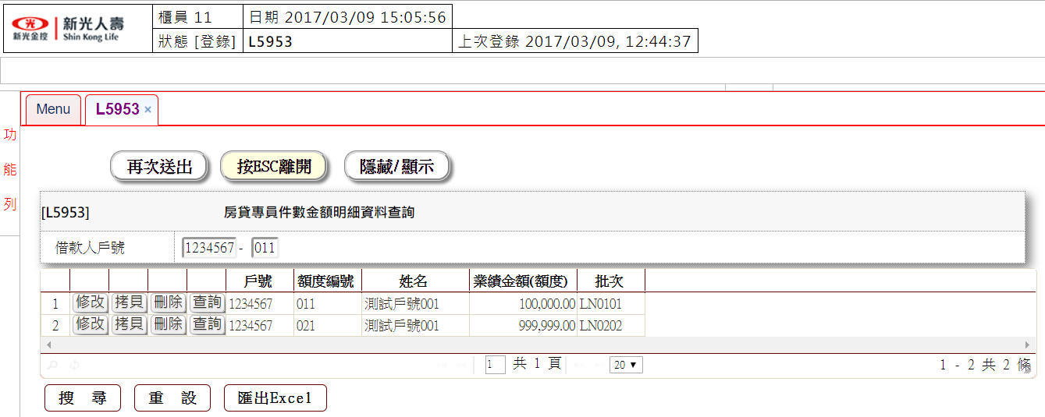

…

* 輸入畫面資料說明

|  |  |  |  |  |  |  |  |
| --- | --- | --- | --- | --- | --- | --- | --- |
| 序號 | 欄位 | 說明 | | | | | 處理邏輯及注意事項 |
| 資料型態長度 | 預設值 | 選單內容 | 必填 | R/W |
| 1 | 借款人戶號 | 9(07) | 0000000 |  |  |  | i.按**[瀏覽]**連結**[顧客明細資料查詢]**  ii.可不輸入 |
| 2 | 額度編號 | 999 | 000 |  |  |  | ii.可不輸入 |

* 輸出畫面資料說明

|  |  |  |  |
| --- | --- | --- | --- |
| 序號 | 欄位 | 說明 | 處理邏輯及注意事項 |
| 資料型態長度 |
| 1-1 | 借款人戶號 | 9(07) |  |
| 1-2 | 額度編號 | 999 |  |
|  | | | |
| 多筆式明細資料 | |  |  |
| **[修改]** | | 連結**[L5504房貸專員件數金額資料維護-修改]**  批次已處理者須[DISABLE] |  |
| **[拷貝]** | | 連結**[L5504房貸專員件數金額資料維護-新增]** |  |
| **[刪除]** | | 連結**[L5504房貸專員件數金額資料維護-刪除]**  批次已處理者須[DISABLE] |  |
| **[查詢]** | | 連結**[L5504房貸專員件數金額資料維護-查詢]** |  |
| 戶號 | | 9(07) |  |
| 額度編號 | | 999 |  |
| 姓名 | | X(20) |  |
| 業績金額(額度) | | 9(14) |  |
| 批次 | | X(06) |  |

### L5954內網報表業績明細資料查詢(拿掉???)

* 功能說明

|  |  |
| --- | --- |
| 功能名稱 | 業績調整作業-內網報表業績明細資料查詢 |
| 進入條件 |  |
| 基本流程 |  |
| 選用流程 |  |
| 例外流程 |  |
| 執行後狀況 |  |
| 特別需求 |  |
| 參考 |  |

* UI畫面

輸入畫面：

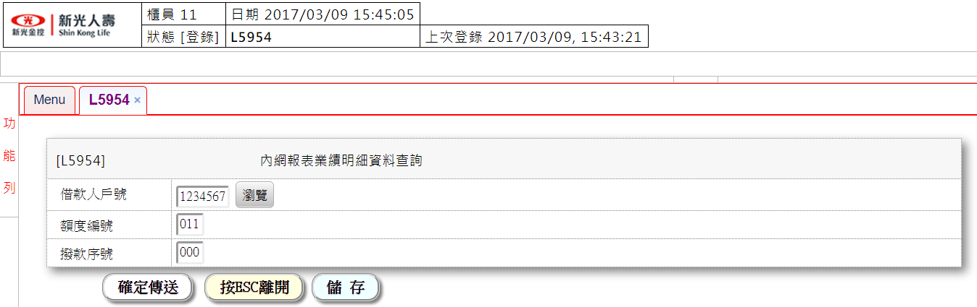

輸出畫面：

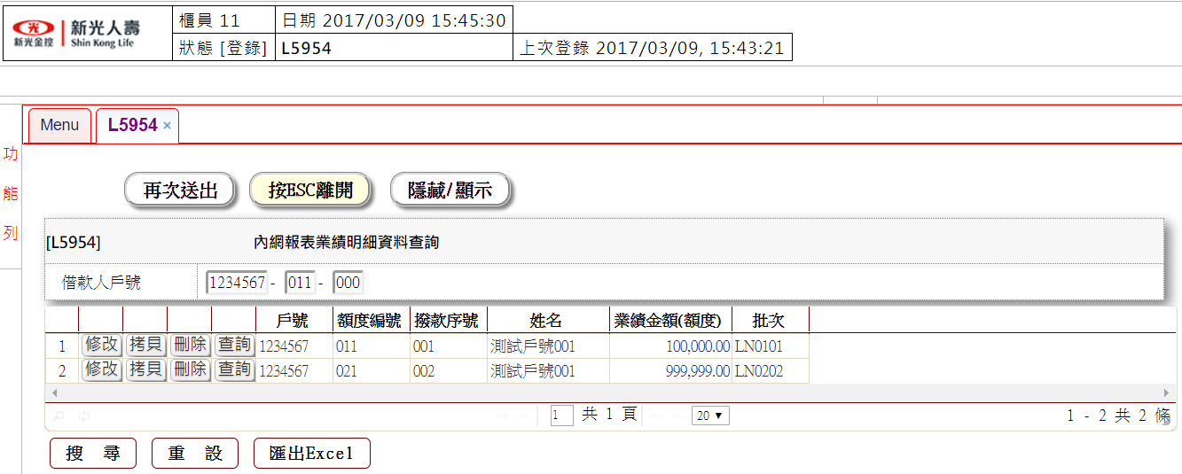

…

* 輸入畫面資料說明

|  |  |  |  |  |  |  |  |
| --- | --- | --- | --- | --- | --- | --- | --- |
| 序號 | 欄位 | 說明 | | | | | 處理邏輯及注意事項 |
| 資料型態長度 | 預設值 | 選單內容 | 必填 | R/W |
| 1 | 借款人戶號 | 9(07) | 0000000 |  |  |  | i.按**[瀏覽]**連結**[顧客明細資料查詢]**  ii.可不輸入 |
| 2 | 額度編號 | 999 | 000 |  |  |  | i.可不輸入 |
| 3 | 撥款序號 | 999 | 000 |  |  |  | i.可不輸入 |

* 輸出畫面資料說明

|  |  |  |  |
| --- | --- | --- | --- |
| 序號 | 欄位 | 說明 | 處理邏輯及注意事項 |
| 資料型態長度 |
| 1-1 | 借款人戶號 | 9(07) |  |
| 1-2 | 額度編號 | 999 |  |
| 1-3 | 撥款序號 | 999 |  |
|  | | | |
| 多筆式明細資料 | |  |  |
| **[修改]** | | 連結**[L5505內網報表業績維護-修改]**  批次已處理者須[DISABLE] |  |
| **[拷貝]** | | 連結**[L5505內網報表業績維護-新增]** |  |
| **[刪除]** | | 連結**[L5505房內網報表業績維護-刪除]**  批次已處理者須[DISABLE] |  |
| **[查詢]** | | 連結**[L5505內網報表業績維護-查詢]** |  |
| 戶號 | | 9(07) |  |
| 額度編號 | | 999 |  |
| 姓名 | | X(20) |  |
| 業績金額(額度) | | 9(14) |  |
| 批次 | | X(06) |  |

### L5505內網報表業績維護(拿掉???)

* 功能說明

|  |  |
| --- | --- |
| 功能名稱 | 業績調整作業-內網報表業績維護 |
| 進入條件 |  |
| 基本流程 |  |
| 選用流程 |  |
| 例外流程 |  |
| 執行後狀況 |  |
| 特別需求 |  |
| 參考 |  |

* UI畫面

輸入畫面：

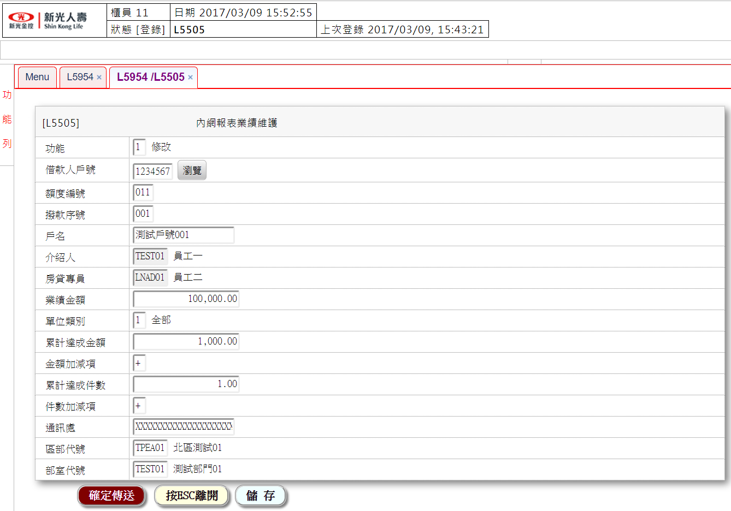

* 輸入畫面資料說明

|  |  |  |  |  |  |  |  |
| --- | --- | --- | --- | --- | --- | --- | --- |
| 序號 | 欄位 | 說明 | | | | | 處理邏輯及注意事項 |
| 資料型態長度 | 預設值 | 選單內容 | 必填 | R/W |
| 1 | 功能 | 9 |  | 下拉式選單 | V |  | i.必須輸入  1.新增  2.修改  4.刪除  5.查詢 |
| 2 | 借款人戶號 | 9(07) |  |  | V |  | i.必須輸入 |
| 3 | 額度編號 | 999 |  |  | V |  | i.必須輸入 |
| 4 | 撥款序號 | 999 |  |  | V |  | i.必須輸入 |
| 5 | 戶名 | X(20) |  |  |  |  | 自動顯示不需輸入 |
| 6 | 介紹人 | X(20) |  |  |  |  | 自動顯示不需輸入 |
| 7 | 房貸專員 | X(06) |  |  |  |  | 自動顯示不需輸入 |
| 8 | 業績金額 | 9(14) |  |  |  |  | 自動顯示不需輸入 |
| 9 | 單位類別 | 9 |  | 下拉式選單 | V |  | i.新增、修改時必須輸入,其他自動顯示不必輸入  1: 全部  2: 通訊處  3: 區部  4: 部室  5: 區部+部室 |
| 10 | 累計達成金額 | 9(14) |  |  | V |  | i.新增、修改時必輸輸入其他自動顯示不必輸入  累計達成金額或累計達成件數須至少輸入一項 |
| 11 | 金額加減項 | X |  |  |  |  | i.當累計達成金額 > 0時必須輸入 |
| 12 | 累計達成件數 | 9(14) |  |  |  |  | a.累計達成金額或累計達成件數須至少輸入一項 |
| 13 | 件數加減項 | X |  |  |  |  | i.當累計達成金額 > 0時必須輸入  ii.輸入限制 +/- |
| 14 | 通訊處 | X(20) |  |  |  |  | i.新增、修改時必輸輸入,其他自動顯示不必輸入  a.不得為空白 |
| 15 | 區部代號 | X(06) |  |  |  |  | i.新增、修改時必輸輸入,其他自動顯示不必輸入  a.不得為空白 |
| 16 | 部室代號 | X(06) |  |  |  |  | i.新增、修改時必輸輸入,其他自動顯示不必輸入  a.不得為空白 |

### L5060法催紀錄作業－案件處理清單

* 功能說明

|  |  |
| --- | --- |
| 功能名稱 | 法催紀錄作業－案件處理清單   * 1. 依篩選條件列出所有逾期戶的戶號-額度(同一擔保品項下，只顯示嚴重等級最高者)，自行勾選，進行列印催繳函或人工登錄逾催紀錄；嚴重等級依<逾期天數>判斷，再取<額度號碼>小者。   2. 勾選列印催繳函時會併同產出同一擔保品項下的其他戶號-額度的催繳函，實際是否寄送由經辦自行處理。   3. 人工登錄逾催紀錄的同時會自動登錄同一擔保品項下的其他戶號-額度的逾催紀錄，一同顯示於登錄單上。   4. 同一戶號-額度下，會因不同擔保品的關聯而有多筆的自動登錄紀錄。   5. 提醒事項已到期未解除，顯示[提醒]按鈕，連結提醒事項查詢。 |
| 進入條件 |  |
| 基本流程 |  |
| 選用流程 |  |
| 例外流程 |  |
| 執行後狀況 |  |
| 特別需求 |  |
| 參考 |  |

Ex.

|  |  |  |  |  |  |
| --- | --- | --- | --- | --- | --- |
| 案件等級 | 逾期天數 | 戶號-額度 | 擔保品 | 人工登錄 | 自動登錄 |
| 5 | 逾六期 | 100-1 | A | 100-1 |  |
| 5 | 逾五期 | 100-2 | A |  | 100-1 |
| 4 | 逾四期 | 100-3 | B | 100-3 |  |
| 4 | 逾三期 | 200-1 | A |  | 100-1 |
| 3 | 逾二期 |  |  |  |  |
| 2 | 逾一期 |  |  |  |  |
| 1 | 逾七天 | 100-4 | A、B |  | 100-1  100-3 |
| 0 | 未逾期 | 200-2 | A |  | 100-1 |

* UI畫面

輸入畫面：

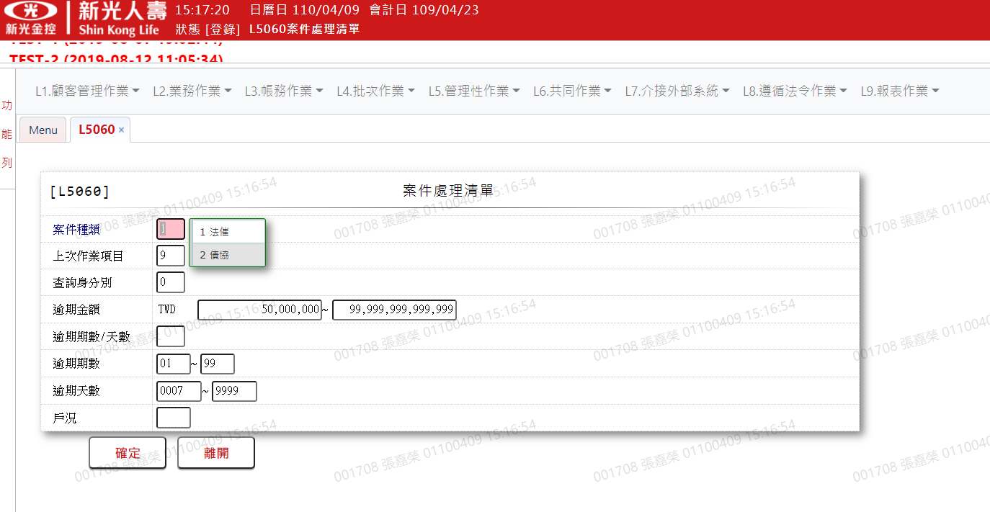

輸出畫面(列印／登錄／查詢)：

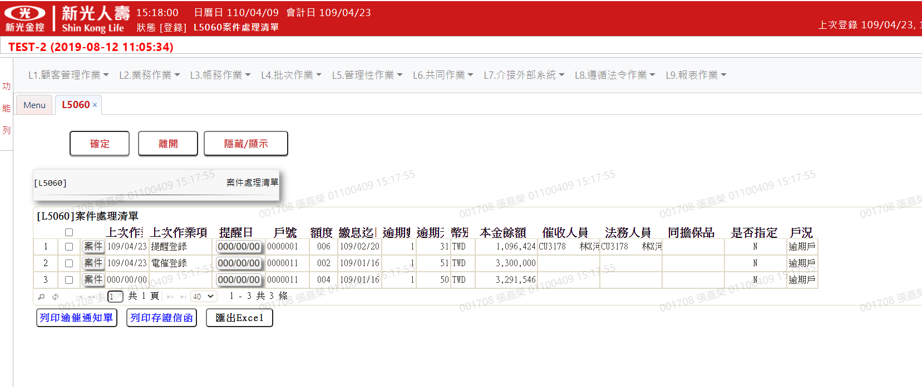

* 輸入畫面資料說明

|  |  |  |  |  |  |  |  |
| --- | --- | --- | --- | --- | --- | --- | --- |
| 序號 | 欄位 | 說明 | | | | | 處理邏輯及注意事項 |
| 資料型態長度 | 預設值 | 選單內容 | 必填 | R/W |
| 1 | 案件來源 | 9 |  |  |  |  | 1:法催  2:債協 |
| 2 | 上次作業項目 | 9 |  |  | V |  | 作業項目  1.函證列印  2.函催登錄  3.電催登錄  4.面催登錄  5.法務進度登錄  6.提醒登錄  9.全部 |
| 3 | 逾期金額 | 9(14) |  |  |  |  |  |
| 4 | 逾期天數 | 9999 |  |  |  |  |  |
| 5 | 查詢身分別 | 9 |  |  |  |  | 0:全部  1: 戶號  2: 借款人姓名  3: 借款人身分證  4: 催收人員員工編號  5: 法務人員員工編號 |
|  | 查詢身分資料 |  |  |  |  |  | 查詢身分別=1~7 需輸入 |
| 6 | 戶況 | X |  |  |  |  | 必須輸入  戶況  00: 正常戶  01: 展期  02: 催收戶  03: 結案戶  04: 逾期戶  05: 催收結案戶  06: 呆帳戶  07: 部分轉呆戶  08: 債權轉讓戶  09: 呆帳結案戶  98: 正常戶+逾期戶  99 全部 |

* 輸出畫面資料說明

|  |  |  |  |
| --- | --- | --- | --- |
| 序號 | 欄位 | 說明 | 處理邏輯及注意事項 |
| 資料型態長度 |
| 1 | 作業項目 | X |  |
| 2 | 作業項目 | X |  |
| 3 | 作業項目 | X(14) |  |
| 4 | 查詢身分別 | 9 |  |
| 5 | 案件別 | X |  |
|  | | | |
| 多筆式明細資料 | |  |  |
| **[列印]** | | i.同一擔保品項下，案件等級最高者，顯示□供勾選列印 |  |
| **[登錄]** | | 作業項目連結交易  2.函催登錄 [L5603]  3.電催登錄 [L5601]  4.面催登錄 [L5603]  5.法務進度登錄[L5604]  6.提醒事項登錄[L5605] |  |
| **[查詢]** | | 作業項目連結交易  A.案件查詢[L5960] |  |
| 作業日期 | | 999/99/99 | 依輸入的作業項目顯示最後一次作業的日期及項目  1.函證列印->函證列印或函催登錄  2.函催登錄->函證列印或函催登錄  3.電催登錄->電催登錄  4.面催登錄->面催登錄  5.法務進度登錄->法務進度登錄  A.案件查詢->1~6項  B.提醒案件查詢->1~6項 |
| 作業項目 | | X(06) |  |
| 提醒 | |  |  |
| 戶號 | | 9(07) |  |
| 額度 | | 999 |  |
| 姓名 | | X(20) |  |
| 繳息迄日 | | 999/99/99 |  |
| 逾期數 | | 999 |  |
| 本金餘額 | | 9(14) |  |
| 催收員 | | X(10) |  |
| 法務人員 | | X(10) |  |

### L5960法催紀錄作業－案件資料查詢

* 功能說明

|  |  |
| --- | --- |
| 功能名稱 | 法催紀錄作業－案件資料查詢  1.顯示該戶號額度下相同擔保品之所有額度資料  2.連結相關查詢  3.提醒事項已到期未解除，顯示[提醒]按鈕，連結提醒事項查詢。 |
| 進入條件 |  |
| 基本流程 |  |
| 選用流程 |  |
| 例外流程 |  |
| 執行後狀況 |  |
| 特別需求 |  |
| 參考 |  |

* UI畫面

輸入畫面：

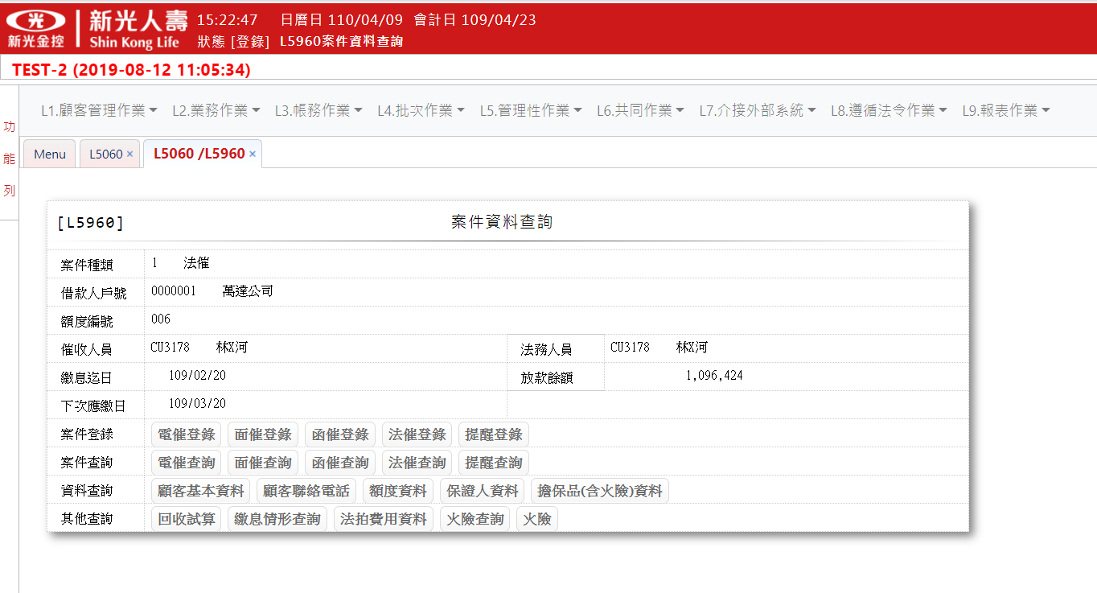

輸出畫面：

* 輸入畫面資料說明

|  |  |  |  |  |  |  |
| --- | --- | --- | --- | --- | --- | --- |
| 序號 | 欄位 | 說明 | | | | 處理邏輯及注意事項 |
| 預設值 | 選單內容 | 必填 | R/W |
| 1 | 借款人戶號 | 9(07) |  | V |  | 必須輸入 |
| 2 | 額度編號 | 999 |  | V |  | 必須輸入 |
| 3 | 案件來源 | 9 |  |  |  |  |
|  | <顧客基本資料> |  |  |  |  | 依客戶身分連結  [L1101 顧客基本資料查詢-自然人]  [L1102 顧客基本資料查詢-法人] |
|  | <顧客聯絡電話> |  |  |  |  | [L1905 顧客聯絡電話查詢] |
|  | <額度資料> |  |  |  |  | 連結[L2154額度資料查詢] |
|  | <回收試算> |  |  |  |  | 連結[L3921回收試算] |
|  | <繳息情形查詢> |  |  |  |  | 連結[L3911繳息情形查詢] |
|  | <法拍費用資料> |  |  |  |  | 連結[L2941法拍費用明細資料查詢] |
|  | <保證人資料> |  |  |  |  | 連結[L2020保證人明細資料查詢] |
|  | <擔保品(含火險)資料> |  |  |  |  | 連結[L4060額度擔保品保險單關聯查詢] |
|  | <火險查詢> |  |  |  |  | 連結[L4965保險單明細資料查詢] |
|  | <火險> |  |  |  |  | 連結[L2017額度與擔保品關聯查詢] |
|  | <電催登錄> |  |  |  |  | 連結[L5601電催登錄] |
|  | <電催查詢> |  |  |  |  | 連結[L5961電催查詢] |
|  | <面催登錄> |  |  |  |  | 連結[L5602面催登錄] |
|  | <面催查詢> |  |  |  |  | 連結[L5962面催查詢] |
|  | <函催登錄> |  |  |  |  | 連結[L5603函催登錄] |
|  | <函催查詢> |  |  |  |  | 連結[L5963函催查詢] |
|  | <法催登錄> |  |  |  |  | 連結[L5604法催登錄] |
|  | <法催查詢> |  |  |  |  | 連結[L5964法催查詢] |
|  | <提醒登錄> |  |  |  |  | 連結[L5605提醒登錄] |
|  | <提醒查詢> |  |  |  |  | 連結[L5965提醒查詢] |

### L5961法催紀錄作業－電催明細資料查詢

* 功能說明

|  |  |
| --- | --- |
| 功能名稱 | 電催明細資料查詢 |
| 進入條件 |  |
| 基本流程 |  |
| 選用流程 |  |
| 例外流程 |  |
| 執行後狀況 |  |
| 特別需求 |  |
| 參考 |  |

* UI畫面

輸入畫面：

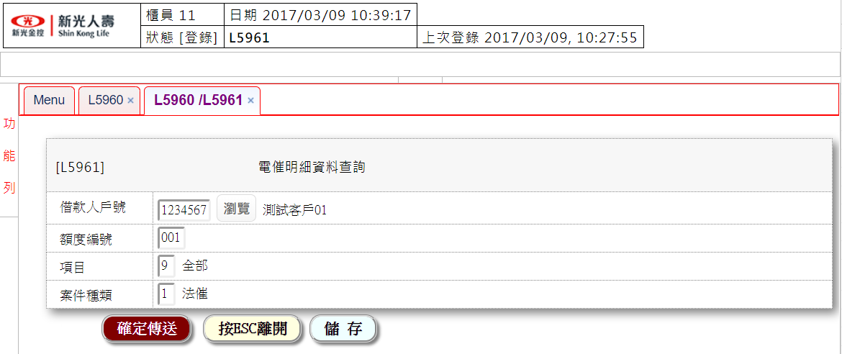

輸出畫面：

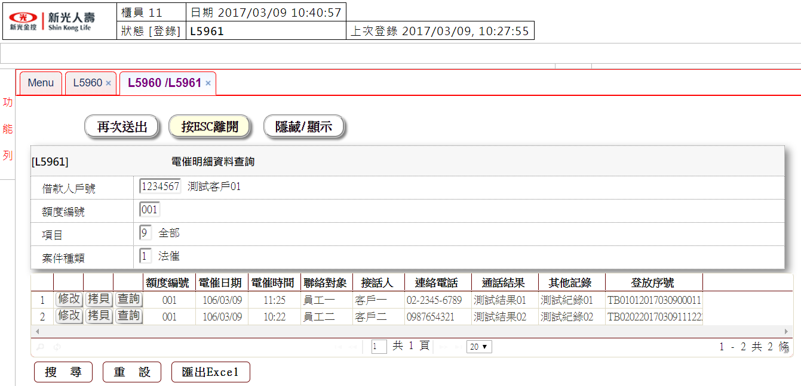

* 輸入畫面資料說明

|  |  |  |  |  |  |  |  |
| --- | --- | --- | --- | --- | --- | --- | --- |
| 序號 | 欄位 | 說明 | | | | | 處理邏輯及注意事項 |
| 資料型態長度 | 預設值 | 選單內容 | 必填 | R/W |
| 1 | 戶號 | 9(07) |  |  | V |  | i.必須輸入 |
| 2 | 額度編號 | 999 |  |  | V |  | i.可不輸入 |
| 3 | 項目 | 9 | 9 |  | V |  | i.必須輸入  1: 1~3個月內  2: 半年內  9: 全部 |
| 4 | 案件種類 | 9 |  |  |  |  |  |
|  |  |  |  |  |  |  |  |

*  輸出畫面資料說明

|  |  |  |  |
| --- | --- | --- | --- |
| 序號 | 欄位 | 說明 | 處理邏輯及注意事項 |
| 資料型態長度 |
| 1 | 借款人戶號 | 9(07) |  |
| 2 | 額度編號 | 999 |  |
| 3 | 項目 | 9 |  |
| 4 | 案件種類 | 9 |  |
|  | | | |
| 多筆式明細資料 | |  |  |
| **[修改]** | | i.連結**[L5601電催登錄-修改]** |  |
| **[拷貝]** | | i.連結**[L5601電催登錄-新增]** |  |
| **[查詢]** | | i.連結**[L5601電催登錄-查詢]** |  |
| 額度編號 | | 999 |  |
| 電催日期 | | 999/99/99 |  |
| 電催時間 | | X(05) |  |
| 聯絡對象 | | 9 |  |
| 接話人 | | 9 |  |
| 連絡電話 | | X(15) |  |
| 通話結果 | | 9 |  |
| 其他紀錄 | | X(20) |  |
| 登放序號 | | 經辦編號(6)+日期(8)+流水號(6) |  |

L5601法催紀錄作業－電催登錄

* 功能說明

|  |  |
| --- | --- |
| 功能名稱 | 電催登錄 |
| 進入條件 |  |
| 基本流程 |  |
| 選用流程 |  |
| 例外流程 |  |
| 執行後狀況 |  |
| 特別需求 |  |
| 參考 |  |

* UI畫面

輸入畫面：

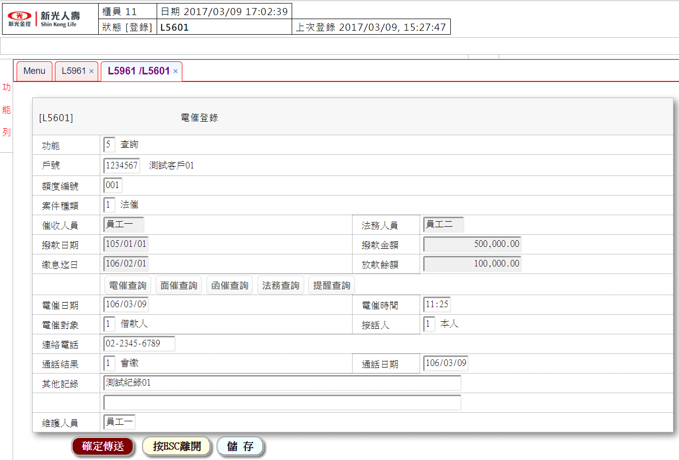

* 輸入畫面資料說明

|  |  |  |  |  |  |  |  |
| --- | --- | --- | --- | --- | --- | --- | --- |
| 序號 | 欄位 | 說明 | | | | | 處理邏輯及注意事項 |
| 資料型態長度 | 預設值 | 選單內容 | 必填 | R/W |
| 1 | 功能 | 9 |  | 下拉式選單 | V |  | i.必須輸入  1.新增  2.修改  5.查詢 |
| 2 | 戶號 | 9(07) |  |  |  |  | i.必須輸入 |
| 3 | 額度編號 | 999 |  |  |  |  | i.必須輸入 |
| 4 | 催收人員 | X(08) |  |  |  |  | i.自動顯示不必輸入 |
| 5 | 法務人員 | X(08) |  |  |  |  | i.自動顯示不必輸入 |
| 6 | 撥款日期 | 999/99/99 |  |  |  |  | i.自動顯示不必輸入 |
| 7 | 撥款金額 | 9(14) |  |  |  |  | i.自動顯示不必輸入 |
| 8 | 繳息迄日 | 999/99/99 |  |  |  |  | i.自動顯示不必輸入 |
| 9-1 | 放款餘額 | 9(14) |  |  |  |  | i.自動顯示不必輸入 |
| 9-2 | 電催日期 | 999/99/99 |  |  | V |  | i.必須輸入 |
| 10 | 電催時間 | X(05) |  |  | V |  | i.必須輸入 |
| 11-1 | 電催對象 | 9 |  | 下拉式選單 |  |  | i.新增、修改時必須輸入,其他  自動顯示不必輸入  1.借款人  2.保證人 |
| 11-2 | 接話人 | 9 | 1 | 下拉式選單 | V |  | i.新增、修改時必須輸入,其他  自動顯示不必輸入  1: 本人  2: 親屬  3: 朋友  4: 其他 |
| 12 | 接話人資料 |  |  |  |  |  | i.可不輸入 |
| 13 | 連絡電話 | X(15) |  |  |  |  | i.新增、修改時必須輸入,其他  自動顯示不必輸入 |
| 14 | 通話結果 | 9 | 1 | 下拉式選單 |  |  | i.新增、修改時必須輸入,其他  自動顯示不必輸入  1: 會繳  2: 繳款有困難  3: 無人接聽  4: 請接話人轉達  5: 保證人代繳  6: 電話留言  9: 其他 |
| 15 | 通話日期 | 999/99/99 |  |  |  |  | i.新增、修改時必須輸入,其他  自動顯示不必輸入 |
| 16 | 其他記錄 | X(80) |  |  |  |  | i.可不輸入 |
| 17 | 維護人員 | X(06) |  |  |  |  | i.自動顯示不必輸入 |

* + 1. L5601法催紀錄作業－電催登錄

功能說明

|  |  |
| --- | --- |
| 功能名稱 | 電催登錄 |
| 進入條件 |  |
| 基本流程 |  |
| 選用流程 |  |
| 例外流程 |  |
| 執行後狀況 |  |
| 特別需求 |  |
| 參考 |  |

UI畫面

輸入畫面：

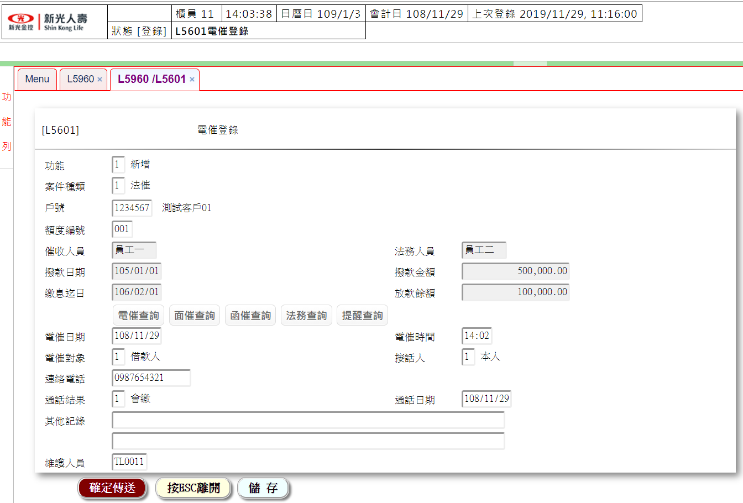

輸入畫面資料說明

|  |  |  |  |  |  |  |  |
| --- | --- | --- | --- | --- | --- | --- | --- |
| 序號 | 欄位 | 說明 | | | | | 處理邏輯及注意事項 |
| 資料型態長度 | 預設值 | 選單內容 | 必填 | R/W |
| 1 | 功能 | 9 |  | 下拉式選單 | V |  | i.必須輸入  1.新增  2.修改  5.查詢 |
| 2 | 案件種類 | 9 |  |  |  |  |  |
| 3 | 戶號 | 9(07) |  |  |  |  | i.必須輸入 |
| 4 | 額度編號 | 999 |  |  |  |  | i.必須輸入 |
| 5 | 催收人員 | X(08) |  |  |  |  | i.自動顯示不必輸入 |
| 6 | 法務人員 | X(08) |  |  |  |  | i.自動顯示不必輸入 |
| 7 | 撥款日期 | 999/99/99 |  |  |  |  | i.自動顯示不必輸入 |
| 8 | 撥款金額 | 9(14) |  |  |  |  | i.自動顯示不必輸入 |
| 9 | 繳息迄日 | 999/99/99 |  |  |  |  | i.自動顯示不必輸入 |
| 10 | 放款餘額 | 9(14) |  |  |  |  | i.自動顯示不必輸入 |
| 11 | 電催日期 | 999/99/99 |  |  | V |  | i.必須輸入 |
| 12 | 電催時間 | X(05) |  |  | V |  | i.必須輸入 |
| 13 | 電催對象 | 9 | 1 | 下拉式選單 |  |  | i.新增、修改時必須輸入,其他  自動顯示不必輸入  1.借款人  2.保證人 |
| 14 | 接話人 | 9 | 1 | 下拉式選單 | V |  | i.新增、修改時必須輸入,其他  自動顯示不必輸入  1: 本人  2: 家屬  3: 朋友  4: 其他 |
| 15 | 連絡電話 |  |  |  |  |  | i.可不輸入 |
| 16 | 通話結果 | 9 | 1 | 下拉式選單 |  |  | i.新增、修改時必須輸入,其他  自動顯示不必輸入  1.會繳  2.繳款有困難  3.無人接聽  4.請接話人轉達  5.保證人代繳  6.電話留言  9.其他 |
| 17 | 通話日期 | 999/99/99 |  |  |  |  | i.新增、修改時必須輸入,其他 |
| 18 | 其他紀錄 |  |  |  |  |  | i.新增、修改時可不輸入,其他  自動顯示不必輸入 |
| 19 | 維護人員 | X(06) |  |  |  |  | i.自動顯示不必輸入 |

### L5962法催紀錄作業－面催明細資料查詢

* 功能說明

|  |  |
| --- | --- |
| 功能名稱 | 面催明細資料查詢 |
| 進入條件 |  |
| 基本流程 |  |
| 選用流程 |  |
| 例外流程 |  |
| 執行後狀況 |  |
| 特別需求 |  |
| 參考 |  |

* UI畫面

輸入畫面：

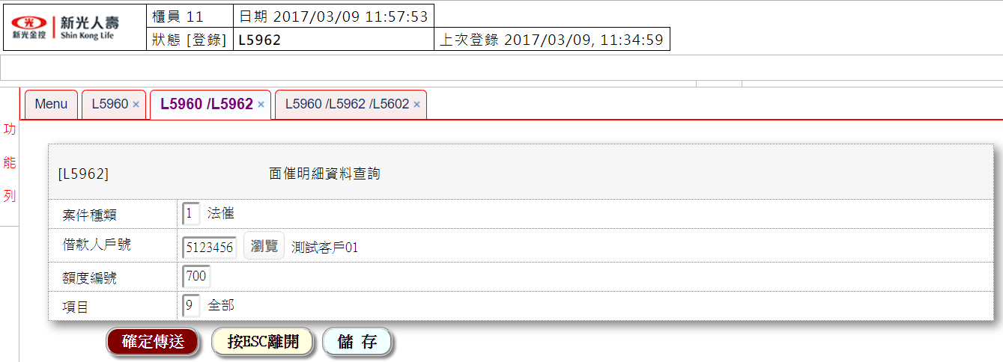

輸出畫面：

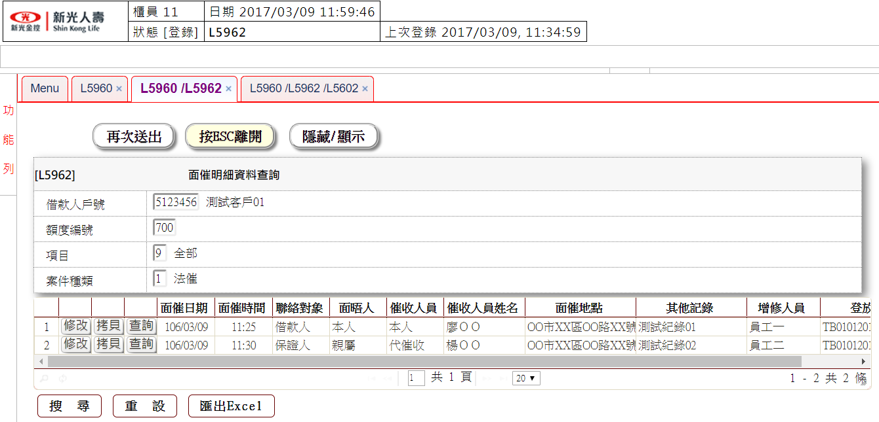

* 輸入畫面資料說明

|  |  |  |  |  |  |  |
| --- | --- | --- | --- | --- | --- | --- |
| 序號 | 欄位 | 說明 | | | | 處理邏輯及注意事項 |
| 預設值 | 選單內容 | 必填 | R/W |
| 1 | 案件種類 | 9 |  |  |  |  |
| 2 | 戶號 | 9(07) |  | V |  | i.必須輸入 |
| 3 | 額度編號 | 999 |  | V |  | i.可不輸入 |
| 4 | 項目 | 9 |  | V |  | 必須輸入  1: 1~3個月內  2: 半年內  9: 全部 |

*  輸出畫面資料說明

|  |  |  |  |
| --- | --- | --- | --- |
| 序號 | 欄位 | 說明 | 處理邏輯及注意事項 |
| 資料型態長度 |
| 1 | 借款人戶號 | 9(07) |  |
| 2 | 額度編號 | 999 |  |
| 3 | 項目 | 9 |  |
| 4 | 案件種類 | 9 |  |
|  | | | |
| 多筆式明細資料 | |  |  |
| **[修改]** | | i.連結L5602**[面催登錄-修改]** |  |
| **[拷貝]** | | i.連結L5602**[面催登錄-新增]** |  |
| **[查詢]** | | i.連結L5602**[面催登錄-查詢]** |  |
| 面催日期 | | 999/99/99 |  |
| 面催時間 | | X(05) |  |
| 聯絡對象 | | 9 |  |
| 面晤人 | | 9 |  |
| 催收人員 | | 9 |  |
| 催收人員姓名 | | 99 |  |
| 面催地點 | | X(60) |  |
| 其他紀錄 | | X(160) |  |
| 增修人員 | | X(06) |  |
| 登放記號 | | X(20) |  |

### L5602法催紀錄作業－面催登錄

* 功能說明

|  |  |
| --- | --- |
| 功能名稱 | 面催登錄 |
| 進入條件 |  |
| 基本流程 |  |
| 選用流程 |  |
| 例外流程 |  |
| 執行後狀況 |  |
| 特別需求 |  |
| 參考 |  |

* UI畫面

輸入畫面：

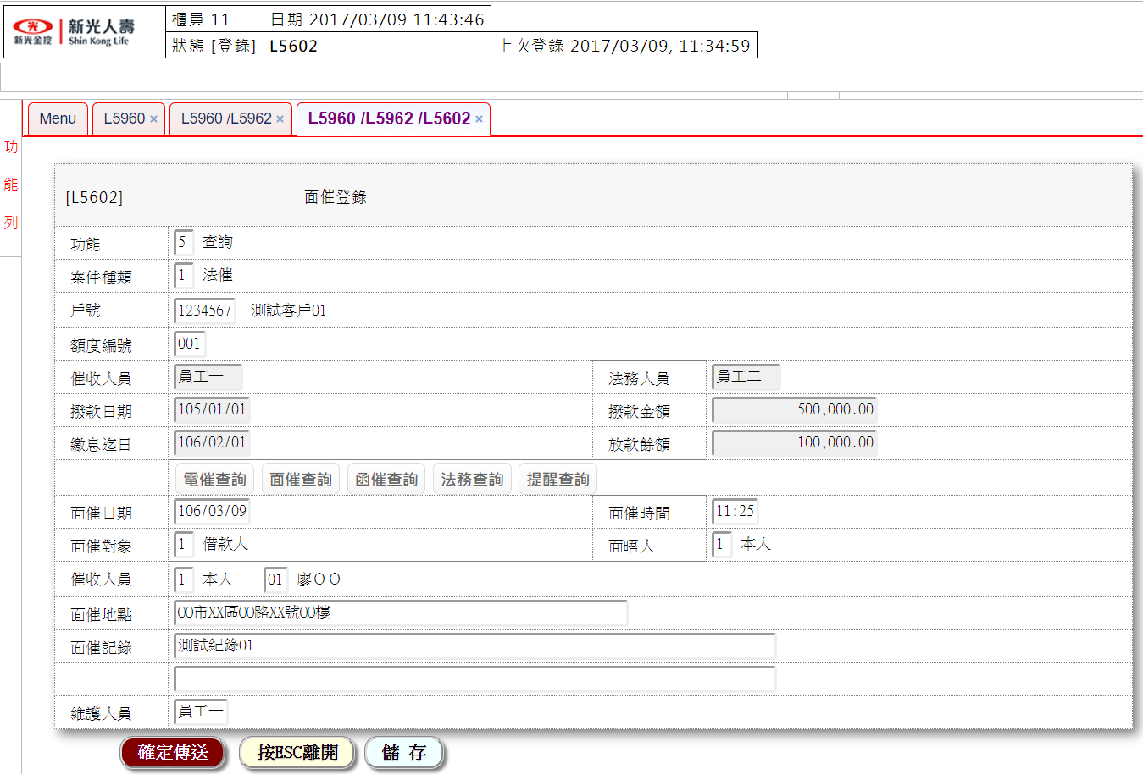

* 輸入畫面資料說明

|  |  |  |  |  |  |  |  |
| --- | --- | --- | --- | --- | --- | --- | --- |
| 序號 | 欄位 | 說明 | | | | | 處理邏輯及注意事項 |
| 資料型態長度 | 預設值 | 選單內容 | 必填 | R/W |
| 1 | 功能 | 9 |  | 下拉式選單 | V |  | i.必須輸入  1.新增  2.修改  5.查詢 |
| 2 | 案件種類 | 9 |  |  |  |  |  |
| 3 | 戶號 | 9(07) |  |  |  |  | i.必須輸入 |
| 4 | 額度編號 | 999 |  |  |  |  | i.必須輸入 |
| 5 | 催收人員 | X(08) |  |  |  |  | i.自動顯示不必輸入 |
| 6 | 法務人員 | X(08) |  |  |  |  | i.自動顯示不必輸入 |
| 7 | 撥款日期 | 999/99/99 |  |  |  |  | i.自動顯示不必輸入 |
| 8 | 撥款金額 | 9(14) |  |  |  |  | i.自動顯示不必輸入 |
| 9 | 繳息迄日 | 999/99/99 |  |  |  |  | i.自動顯示不必輸入 |
| 10 | 放款餘額 | 9(14) |  |  |  |  | i.自動顯示不必輸入 |
| 11 | 面催日期 | 999/99/99 |  |  | V |  | i.必須輸入 |
| 12 | 面催時間 | X(05) |  |  | V |  | i.必須輸入 |
| 13 | 面催對象 | 9 | 1 | 下拉式選單 |  |  | i.新增、修改時必須輸入,其他  自動顯示不必輸入  1.借款人  2.保證人 |
| 14 | 面晤人 | 9 | 1 | 下拉式選單 | V |  | i.新增、修改時必須輸入,其他  自動顯示不必輸入  1: 本人  2: 家屬  3: 朋友  4: 其他 |
| 15-1 | 面晤人資料 |  |  |  |  |  | i.可不輸入 |
| 15-2 | 催收人員 | 9 | 1 | 下拉式選單 |  |  | i.新增、修改時必須輸入,其他  自動顯示不必輸入  1: 本人  2: 代催收 |
| 15-3 | 催收人員姓名 | 99 |  | 下拉式選單 |  |  | i.新增、修改時必須輸入,其他  自動顯示不必輸入  01: 廖ＯＯ  02: 楊ＯＯ  03: 游ＯＯ  04: 詹ＯＯ  05: 黃ＯＯ |
| 16 | 催收人員資料 |  |  |  |  |  | i.新增、修改時可不輸入,其他  自動顯示不必輸入 |
| 17 | 面催地點 | X(60) |  |  |  |  | i.新增、修改時必須輸入,其他  自動顯示不必輸入  [瀏覽]可連結查詢戶籍地、通訊地、押品地址 |
| 18 | 面催記錄 | X(80) |  |  |  |  | i.可不輸入 |
| 19 | 維護人員 | X(06) |  |  |  |  | i.自動顯示不必輸入 |

### L5963法催紀錄作業－函催明細資料查詢

* 功能說明

|  |  |
| --- | --- |
| 功能名稱 | 函催明細資料查詢 |
| 進入條件 |  |
| 基本流程 |  |
| 選用流程 |  |
| 例外流程 |  |
| 執行後狀況 |  |
| 特別需求 |  |
| 參考 |  |

* UI畫面

輸入畫面：

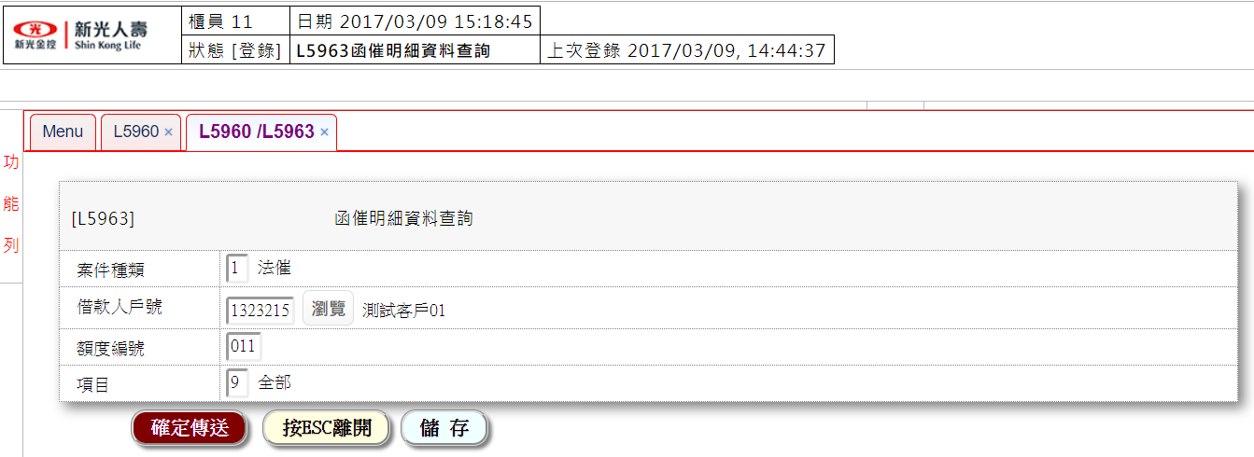

輸出畫面：

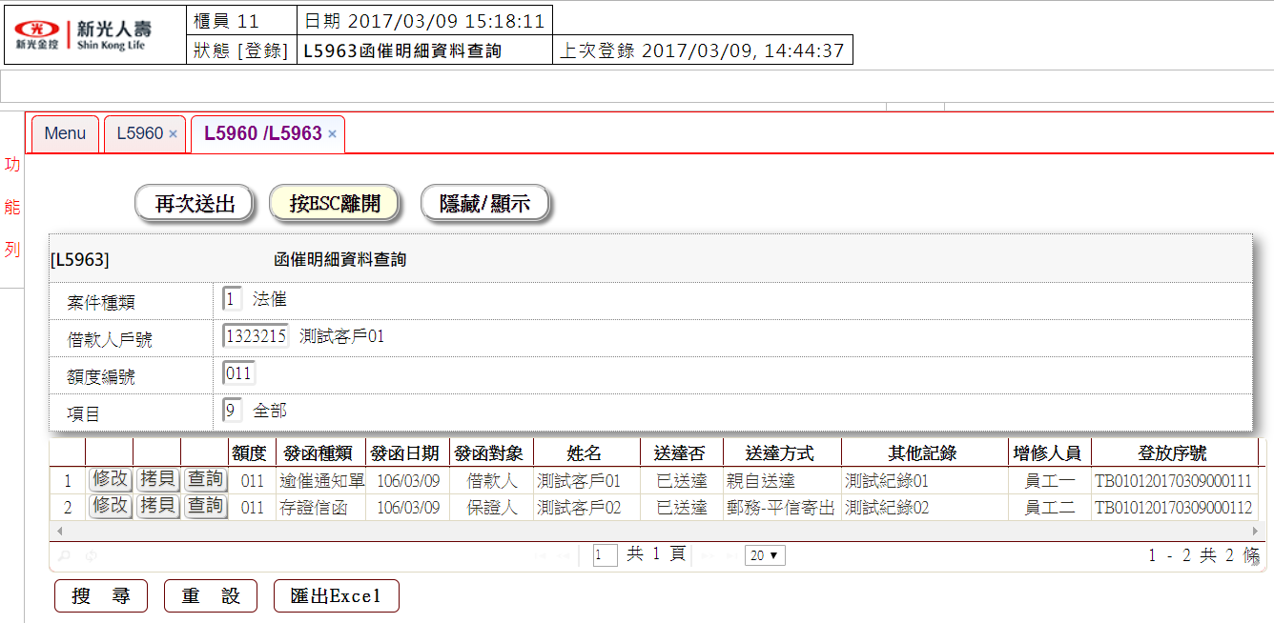

* 輸入畫面資料說明

|  |  |  |  |  |  |  |  |
| --- | --- | --- | --- | --- | --- | --- | --- |
| 序號 | 欄位 | 說明 | | | | | 處理邏輯及注意事項 |
| 資料型態長度 | 預設值 | 選單內容 | 必填 | R/W |
| 1 | 案件種類 | 9 |  |  | V |  | i.必須輸入 |
| 2 | 戶號 | 9(07) |  |  | V |  | i.必須輸入 |
| 3 | 額度編號 | 999 |  |  | V |  | i.可不輸入 |
| 4 | 項目 | 9 | 9 |  | V |  | 必須輸入  1: 1~3個月內  2: 半年內  9: 全部 |
|  | [修改] |  |  |  |  |  | i.連結**[函催登錄-修改]** |
|  | [拷貝] |  |  |  |  |  | i.連結**[函催登錄-新增]** |
|  | [查詢] |  |  |  |  |  | i.連結**[函催登錄-查詢]** |

*  輸出畫面資料說明

|  |  |  |  |
| --- | --- | --- | --- |
| 序號 | 欄位 | 說明 | 處理邏輯及注意事項 |
| 資料型態長度 |
| 1 | 案件種類 | 9 |  |
| 2 | 戶號 | 9(07) |  |
| 3 | 額度編號 | 999 |  |
| 4 | 項目 | 9 |  |
|  | | | |
| 多筆式明細資料 | |  |  |
| **[修改]** | | i.連結L5603**[函催登錄-修改]** |  |
| **[拷貝]** | | i.連結L5603**[函催登錄-新增]** |  |
| **[查詢]** | | i.連結L5603**[函催登錄-查詢]** |  |
| 額度 | | 999 |  |
| 發函種類 | | 9 |  |
| 發函日期 | | 999/99/99 |  |
| 發函對象 | | 9 |  |
| 姓名 | | X(10) |  |
| 送達否 | | 9 |  |
| 送達方式 | | 9 |  |
| 其他紀錄 | | X(160) |  |
| 鄒修人員 | | X(06) |  |
| 登放序號 | | X(20) |  |

### L5603法催紀錄作業－函催登錄

* 功能說明

|  |  |
| --- | --- |
| 功能名稱 | 函催登錄 |
| 進入條件 |  |
| 基本流程 |  |
| 選用流程 |  |
| 例外流程 |  |
| 執行後狀況 |  |
| 特別需求 |  |
| 參考 |  |

* UI畫面

輸入畫面：

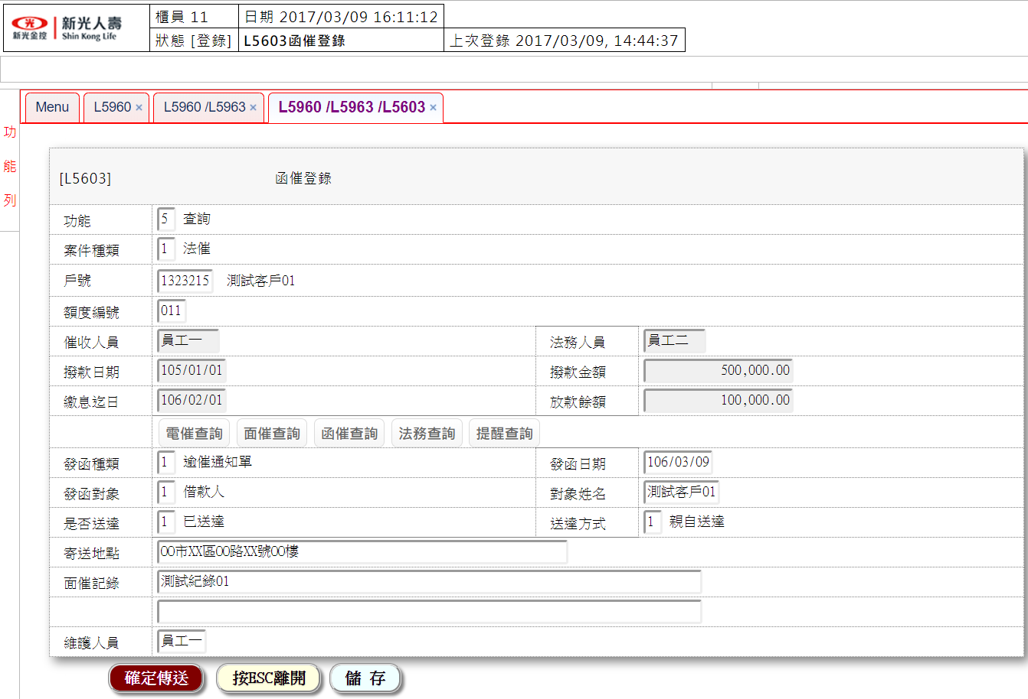

* 輸入畫面資料說明

|  |  |  |  |  |  |  |  |
| --- | --- | --- | --- | --- | --- | --- | --- |
| 序號 | 欄位 | 說明 | | | | | 處理邏輯及注意事項 |
| 資料型態長度 | 預設值 | 選單內容 | 必填 | R/W |
| 1 | 功能 | 9 |  | 下拉式選單 | V |  | i.必須輸入  1.新增  2.修改  5.查詢 |
| 2 | 案件種類 | 9 |  |  |  |  |  |
| 3 | 戶號 | 9(07) |  |  |  |  | i.必須輸入 |
| 4 | 額度編號 | 999 |  |  |  |  | i.必須輸入 |
| 5 | 催收人員 | X(08) |  |  |  |  | i.自動顯示不必輸入 |
| 6 | 法務人員 | X(08) |  |  |  |  | i.自動顯示不必輸入 |
| 7 | 撥款日期 | 999/99/99 |  |  |  |  | i.自動顯示不必輸入 |
| 8 | 撥款金額 | 9(14) |  |  |  |  | i.自動顯示不必輸入 |
| 9 | 繳息迄日 | 999/99/99 |  |  |  |  | i.自動顯示不必輸入 |
| 10 | 放款餘額 | 9(14) |  |  |  |  | i.自動顯示不必輸入 |
| 11 | 發函種類 | 9 |  |  | V |  | i.必須輸入  1.逾催通知單  2.存證信函 |
| 12 | 發函日期 | 999/99/99 |  |  | V |  | i.必須輸入 |
| 13 | 發函對象 | 9 | 1 | 下拉式選單 |  |  | i.新增、修改時必須輸入,其他  自動顯示不必輸入  1.借款人  2.保證人 |
| 14 | 對象姓名 | X(10) |  |  |  |  | 若發函對象=1，帶入客戶名稱；  若發函對象=2，由經辦自行輸入 |
| 15 | 是否送達 | 9 | 1 | 下拉式選單 | V |  | i.新增、修改時必須輸入,其他  自動顯示不必輸入  1: 已送達  2: 未送達 |
| 16 | 送達方式 | 9 |  |  |  |  | i.新增、修改時必須輸入,其他  自動顯示不必輸入  1: 親自送達  2: 郵務-平信寄出  3: 郵務-掛號寄出 |
| 17 | 寄送地點 | X(60) |  |  |  |  | i.新增、修改時必須輸入,其他  自動顯示不必輸入  [瀏覽]可連結查詢戶籍地、通訊地、押品地址 |
| 18 | 其他記錄 | X(80) |  |  |  |  | i.可不輸入 |
| 19 | 維護人員 | X(06) |  |  |  |  | i.自動顯示不必輸入 |

### L5964法催紀錄作業－法務進度明細資料查詢

* 功能說明

|  |  |
| --- | --- |
| 功能名稱 | 法務進度明細資料查詢 |
| 進入條件 |  |
| 基本流程 |  |
| 選用流程 |  |
| 例外流程 |  |
| 執行後狀況 |  |
| 特別需求 |  |
| 參考 |  |

* UI畫面

輸入畫面：

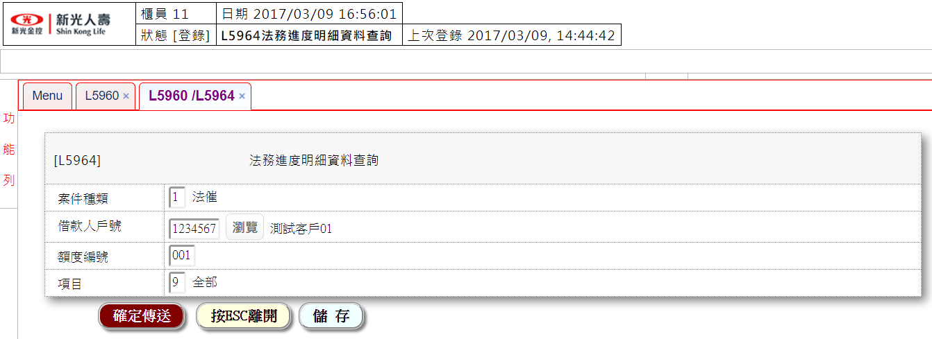

輸出畫面：

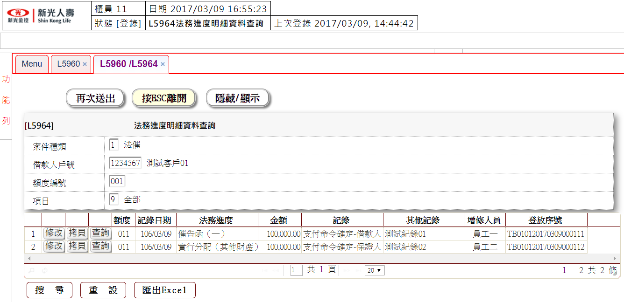

* 輸入畫面資料說明

|  |  |  |  |  |  |  |
| --- | --- | --- | --- | --- | --- | --- |
| 序號 | 欄位 | 說明 | | | | 處理邏輯及注意事項 |
| 預設值 | 選單內容 | 必填 | R/W |
| 1 | 案件種類 | 9 |  |  |  |  |
| 2 | 借款人戶號 | 9(07) |  | V |  | i.必須輸入 |
| 3 | 額度編號 | 999 |  | V |  | i.可不輸入 |
| 4 | 項目 | 9 |  | V |  | 必須輸入  1: 1~3個月內  2: 半年內  9: 全部 |
|  | [修改] |  |  |  |  | i.連結**[法務進度登錄-修改]** |
|  | [拷貝] |  |  |  |  | i.連結**[法務進度登錄-新增]** |
|  | [查詢] |  |  |  |  | i.連結**[法務進度登錄-查詢]** |

*  輸出畫面資料說明

|  |  |  |  |
| --- | --- | --- | --- |
| 序號 | 欄位 | 說明 | 處理邏輯及注意事項 |
| 資料型態長度 |
| 1 | 案件種類 | 9 |  |
| 2 | 借款人戶號 | 9(07) |  |
| 3 | 額度編號 | 999 |  |
| 4 | 項目 | 9 |  |
|  | | | |
| 多筆式明細資料 | |  |  |
| **[修改]** | | i.連結L5604**[法務進度登錄-修改]** |  |
| **[拷貝]** | | i.連結L5604**[法務進度登錄-新增]** |  |
| **[查詢]** | | i.連結L5604**[法務進度登錄-查詢]** |  |
| 額度 | | 999 |  |
| 記錄日期 | | 999/99/99 |  |
| 法務進度 | | 999 |  |
| 金額 | | 9(14) |  |
| 記錄 | | 9 |  |
| 其他記錄 | | X(160) |  |
| 增修人員 | | X(06) |  |
| 登放序號 | | X(20) |  |

### L5604法催紀錄作業－法務進度登錄

* 功能說明

|  |  |
| --- | --- |
| 功能名稱 | 法務進度登錄 |
| 進入條件 |  |
| 基本流程 |  |
| 選用流程 |  |
| 例外流程 |  |
| 執行後狀況 |  |
| 特別需求 |  |
| 參考 |  |

* UI畫面

輸入畫面：

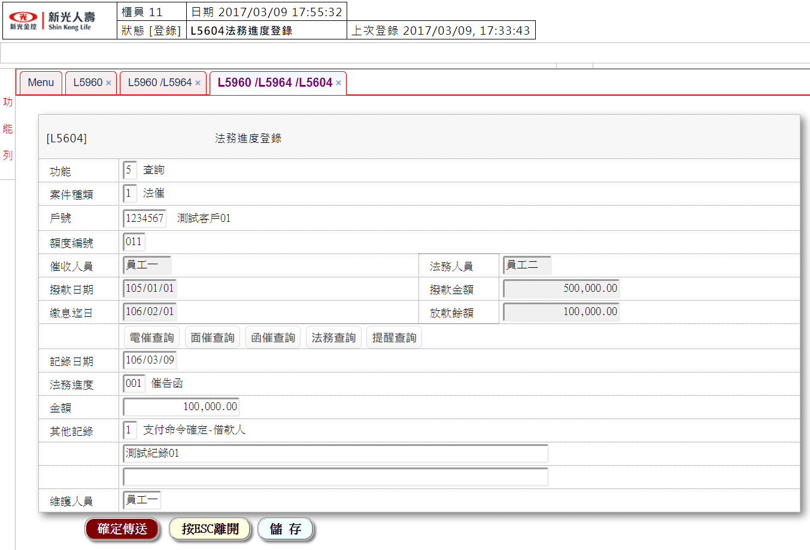

* 輸入畫面資料說明

|  |  |  |  |  |  |  |  |
| --- | --- | --- | --- | --- | --- | --- | --- |
| 序號 | 欄位 | 說明 | | | | | 處理邏輯及注意事項 |
| 資料型態長度 | 預設值 | 選單內容 | 必填 | R/W |
| 1 | 功能 | 9 |  | 下拉式選單 | V |  | i.必須輸入  1.新增  2.修改  5.查詢 |
|  | 案件種類 | 9 |  |  |  |  |  |
| 2 | 戶號 | 9(07) |  |  |  |  | i.必須輸入 |
| 3 | 額度編號 | 999 |  |  |  |  | i.必須輸入 |
| 4 | 催收人員 | X(08) |  |  |  |  | i.自動顯示不必輸入 |
| 5 | 法務人員 | X(08) |  |  |  |  | i.自動顯示不必輸入 |
| 6 | 撥款日期 | 999/99/99 |  |  |  |  | i.自動顯示不必輸入 |
| 7 | 撥款金額 | 9(14) |  |  |  |  | i.自動顯示不必輸入 |
| 8 | 繳息迄日 | 999/99/99 |  |  |  |  | i.自動顯示不必輸入 |
| 9 | 放款餘額 | 9(14) |  |  |  |  | i.自動顯示不必輸入 |
| 10 | 記錄日期 | 999/99/99 |  |  | V |  | i.必須輸入 |
| 11 | 法務進度 | 999 |  | 下拉式選單 | V |  | i.新增、修改時必須輸入,其他  自動顯示不必輸入  001: 催告函（一）  002: 催告函（二）  003: 催告函（三）  004: 存證信函  005: 律師函  006: 公司函  007: 調查財產  008: 抵銷  009: 債務承擔  010: 第三人清償  011: 假扣押裁定  012: 假扣押提存  013: 假扣押執行  014: 取回假扣押擔保  015: 假處分裁定  016: 假處分提存  017: 假處分執行  018: 取回假處分擔保  019: 支付命令  020: 本票裁定  021: 拍賣抵押物裁定  022: 拍賣質物裁定  023: 起訴清償借款  024: 裁判勝訴或和解  025: 裁判敗訴  026: 確定裁判  027: 裁定訴訟費用額  028: 確定費用額  029: 第二審  030: 第二審裁判  031: 第三審  032: 第三審裁判  033: 代辦繼承中  034: 清償借款強制執行  035: 拍賣抵押物執行  036: 假執行提存  037: 假執行強制執行  038: 取回假執行擔保  039: 囑託執行  040: 參與分配有執行名義  041: 參與分配無執行名義  042: 參與分配異義之訴  043: 查封  044: 強制管理  045: 第三人異議之訴  046: 債務人異議之訴  047: 測量  048: 鑑價  049: 第一次拍賣  050: 第二次拍賣  051: 第三次拍賣  052: 排除租賃權  053: 承受或競標  054: 公告三個月  055: 第四次拍賣  056: 拍定(押品)  057: 陳報債權(押品)  058: 實行分配(押品)  059: 分配表異議之訴  060: 領取分配款(押品)  061: 禁止或扣押命令  062: 收取或移轉命令  063: 對禁止命令異議  064: 撤回執行  065: 延緩執行  066: 保留抵押權  067: 行使抵押權  068: 取得不足額執行名義或債證  069: 重整前保全處分  070: 重整裁定  071: 申報重整債權  072: 法院認可和解計劃  073: 法院終止重整裁定  074: 依職權宣告破產  075: 重整完成  076: 執行其他財產  077: 達成協議  078: 破產聲請法院和解  079: 破產請求商會和解  080: 宣告破產  081: 申報破產債權  082: 行使別除權  083: 破產財團變價  084: 破產財團分配  085: 破產終結  086: 破產終止  087: 刑事告訴  088: 撤回告訴  089: 拍定(其他財產)  090: 陳報債權(其他財產)  091: 實行分配(其他財產)  092: 領取分配款(其他財產) |
| 12 | 金額 | 9(14) |  |  |  |  | i.新增、修改時必須輸入,其他  自動顯示不必輸入 |
| 13-1 | 其他記錄 | 9 |  | 下拉式選單 |  |  | i.可不輸入  1: 支付命令確定-借款人  2: 支付命令確定-保證人  3: 本票裁定確定  4: 拍賣抵押物裁定確定  5: 拍賣質物裁定確定  6: 全部勝訴判決  7: 一部勝訴判決 |
| 13-2 | 其他記錄 | X(80) |  |  |  |  | i.可不輸入  ii.可由下拉式選單自動填入由後面串接 |
| 14 | 維護人員 | X(06) |  |  |  |  | i.自動顯示不必輸入 |

### L5965法催紀錄作業－提醒事項查詢

* 功能說明

|  |  |
| --- | --- |
| 功能名稱 | 法催紀錄作業－提醒事項查詢  1. |
| 進入條件 |  |
| 基本流程 |  |
| 選用流程 |  |
| 例外流程 |  |
| 執行後狀況 |  |
| 特別需求 |  |
| 參考 |  |

* UI畫面

輸入畫面：

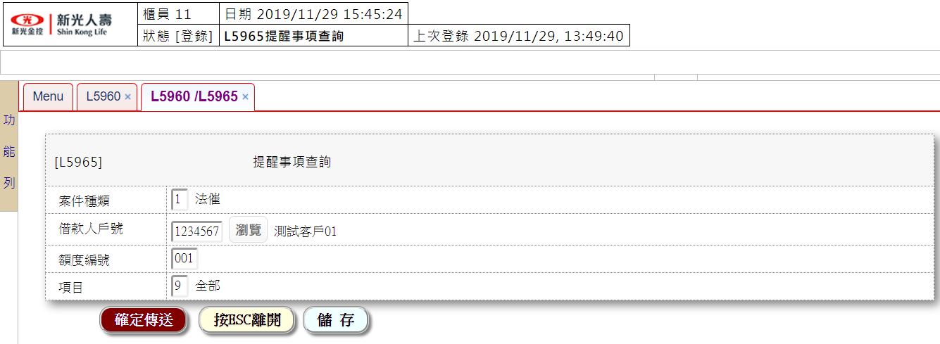

輸出畫面：

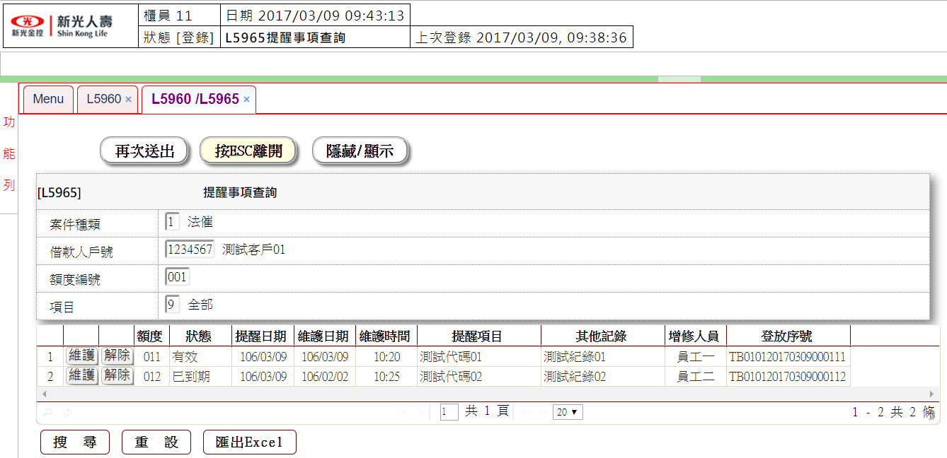

* 輸入畫面資料說明

|  |  |  |  |  |  |  |  |
| --- | --- | --- | --- | --- | --- | --- | --- |
| 序號 | 欄位 | 說明 | | | | | 處理邏輯及注意事項 |
| 資料型態長度 | 預設值 | 選單內容 | 必填 | R/W |
| 1 | 案件種類 | 9 |  |  |  |  |  |
| 2 | 戶號 | 9(07) |  |  | V |  | i.必須輸入 |
| 3 | 額度編號 | 999 |  |  |  |  | i.可不輸入 |
| 4 | 狀態 | 9 |  |  |  |  | 0:已到期->有提醒日期且已到期  1:有效->未刪除、未解除  4.已刪除  6.已解除  9.全部->含已刪除、已解除 |

* 輸出畫面資料說明

|  |  |  |  |
| --- | --- | --- | --- |
| 序號 | 欄位 | 說明 | 處理邏輯及注意事項 |
| 資料型態長度 |
| 1 | 案件種類 | 9 |  |
| 2 | 戶號 | 9(07) |  |
| 3 | 額度編號 | 999 |  |
| 4 | 狀態 | 9 |  |
|  | | | |
| 多筆式明細資料 | |  |  |
| **[維護]** | | 1. 連結[提醒事項登錄] 2. 狀態為有效者顯示[解除] |  |
| **[解除]** | |  |  |
| 額度 | | 999 |  |
| 狀態 | | 9 |  |
| 提醒日期 | | 999/99/99 |  |
| 維護日期 | | 999/99/99 |  |
| 維護時間 | | X(05) |  |
| 提醒項目 | | 99 |  |
| 其他記錄 | | X(160) |  |
| 增修人員 | | X(06) |  |
| 登放序號 | | X(20) |  |

### L5605法催紀錄作業－提醒事項登錄

* 功能說明

|  |  |
| --- | --- |
| 功能名稱 | 法催紀錄作業－提醒事項登錄  1.修改已解除、已刪除件自動為有效件 |
| 進入條件 |  |
| 基本流程 |  |
| 選用流程 |  |
| 例外流程 |  |
| 執行後狀況 |  |
| 特別需求 |  |
| 參考 |  |

* UI畫面

輸入畫面：

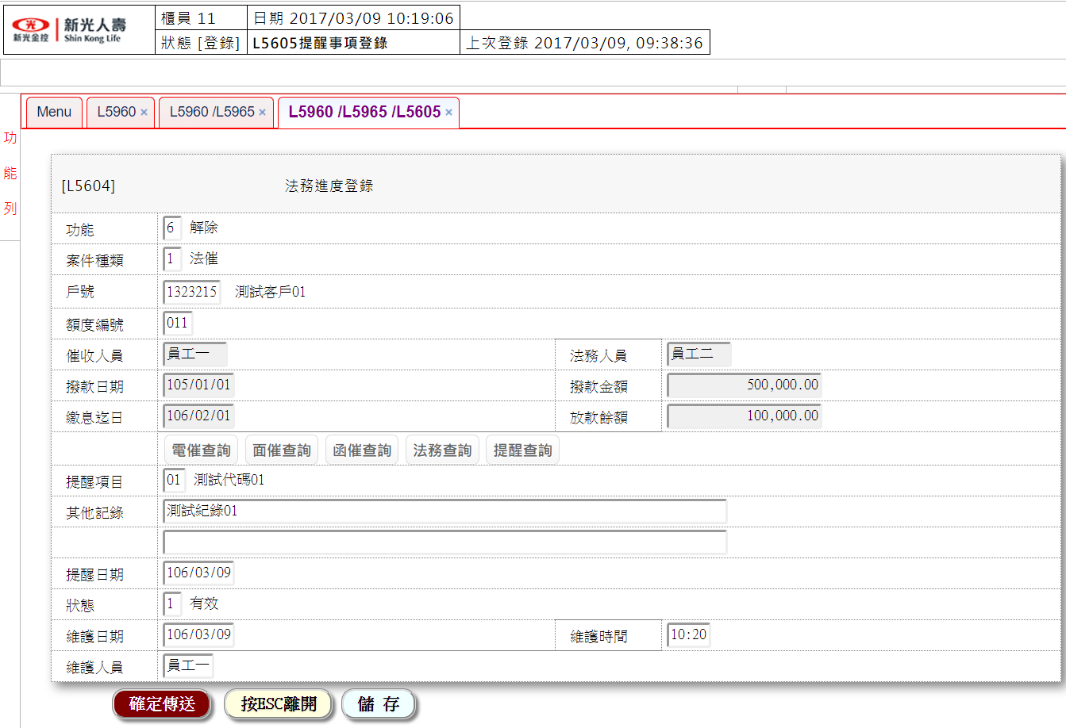

* 輸入畫面資料說明

|  |  |  |  |  |  |  |  |
| --- | --- | --- | --- | --- | --- | --- | --- |
| 序號 | 欄位 | 說明 | | | | | 處理邏輯及注意事項 |
| 資料型態長度 | 預設值 | 選單內容 | 必填 | R/W |
| 1 | 功能 | 9 |  | 下拉式選單 | V |  | i.必須輸入  1.新增  2.修改  4.刪除  6.解除 |
|  | 案件種類 | 9 |  |  |  |  |  |
| 2 | 戶號 | 9(07) |  |  |  |  | i.必須輸入 |
| 3 | 額度編號 | 999 |  |  |  |  | i.必須輸入 |
| 4 | 催收人員 | X(08) |  |  |  |  | i.自動顯示不必輸入 |
| 5 | 法務人員 | X(08) |  |  |  |  | i.自動顯示不必輸入 |
| 6 | 撥款日期 | 999/99/99 |  |  |  |  | i.自動顯示不必輸入 |
| 7 | 撥款金額 | 9(14) |  |  |  |  | i.自動顯示不必輸入 |
| 8 | 繳息迄日 | 999/99/99 |  |  |  |  | i.自動顯示不必輸入 |
| 9 | 放款餘額 | 9(14) |  |  |  |  | i.自動顯示不必輸入 |
| 10 | 提醒項目 | 99 |  | 下拉式選單 | V |  | i.新增、修改時必須輸入,其他自動顯示不必輸入  代碼待確認??? |
| 11 | 備註 |  |  |  | V |  | i.新增、修改時可輸入,其他自動顯示不必輸入 |
| 12 | 提醒日期 | 999/99/99 |  |  |  |  | i.可不輸入，輸入時須>=本營業日 |
| 13 | 狀態 | 9 |  | 下拉式選單 | V |  | i.自動顯示不必輸入  1.有效  4.已刪除  6.已解除 |
| 14 | 維護人員 | X(06) |  |  |  |  | i.自動顯示不必輸入 |

### L5071債權案件明細查詢

* 功能說明

|  |  |
| --- | --- |
| 功能名稱 | 債權案件明細查詢 |
| 進入條件 |  |
| 基本流程 |  |
| 選用流程 |  |
| 例外流程 |  |
| 執行後狀況 |  |
| 特別需求 |  |
| 參考 |  |

* UI畫面

輸入畫面

輸出畫面：

* 輸入畫面資料說明

|  |  |  |  |  |  |  |  |
| --- | --- | --- | --- | --- | --- | --- | --- |
| 序號 | 欄位 | 說明 | | | | | 處理邏輯及注意事項 |
| 資料型態長度 | 預設值 | 選單內容 | 必填 | R/W |
| 1 | 身份證號 | X(10) |  |  |  |  |  |
| 2 | 案件種類 | 9(1) |  |  |  |  | 1:債協  2:調解  3:更生  4:清算 |
| 3 | 債權戶別 | 9(1) |  |  |  |  | 1:放款戶  2:保貸戶 |
| 4 | 戶況 | 9(1) |  |  |  |  | 1:已變更  2:正常  3:毀諾  4:結案 |

* 輸出畫面資料說明

|  |  |  |  |
| --- | --- | --- | --- |
| 序號 | 欄位 | 說明 | 處理邏輯及注意事項 |
| 資料型態長度 |
| 1 | 維護按鈕 | 按鈕 | 連動L5701 |
| 2 | 刪除按鈕 | 按鈕 | 連動L5701 |
| 3 | 查詢按鈕 | 按鈕 | 連動L5701 |
| 4 | 身份證字號 | X(10) |  |
| 5 | 案件種類 | X(1) |  |
| 6 | 債權戶別 | X(1) |  |
| 7 | 戶號 | 9(7) |  |
| 8 | 協商申請日 | 999/99/99 |  |
| 9 | 月付金 | M(16.2) |  |
| 10 | 期數 | A(3) |  |
| 11 | 計息條件 | M(6,4) |  |
| 12 | 首次應繳日 | 999/99/99 |  |
| 13 | 還款結束日 | 999/99/99 |  |
| 14 | 最大債權 | X(1) |  |
| 15 | 總金額 | M(16.2) |  |
| 16 | 最大債權機構 | X(8) |  |

### L5074債務協商作業－應處理清單

* 功能說明

|  |  |
| --- | --- |
| 功能名稱 | 債務協商作業－應處理清單  一.最大債權  1.<入帳還款>  A.將前日之匯款轉帳客戶債協暫收款，執行入帳還款  B.未確定之客戶還款，變更[交易別]為6.待處理  C.提前結清、結清，若匯入款＋溢收款 >結清金額，則  列為待處理，需先執行[暫收款退還]交易，退還多餘  金額後始能進行入帳交易  D.入帳還款後產生新壽放款、保單分配款，並累積債  協、調解、更生、清算之撥付款項  E.新壽放款攤分金額轉客戶暫收  F.當日須將未入帳處理完畢，始能關帳  2. <撥付製檔>  A.依據設定之製檔日，顯示<撥付製檔>按鈕  B.執行後產生[最大債權撥付檔]  3. <撥付傳票>  A.依據設定之傳票日，顯示<撥付傳票>按鈕  B.執行後出[撥付其他債權機構]帳務  1.匯款轉帳整批入帳後，將客戶款項自動轉入債協暫收  2.債協入帳作業處理後，將新壽放款分攤款自動轉入客戶  暫收  3.撥付製檔日時，檢核無未入帳即顯示<撥付製檔>按鈕  4.撥付傳票日時，檢核無未入帳即顯示<撥付出帳>按鈕 |
| 進入條件 |  |
| 基本流程 |  |
| 選用流程 |  |
| 例外流程 |  |
| 執行後狀況 |  |
| 特別需求 |  |
| 參考 |  |

* UI畫面

輸入畫面

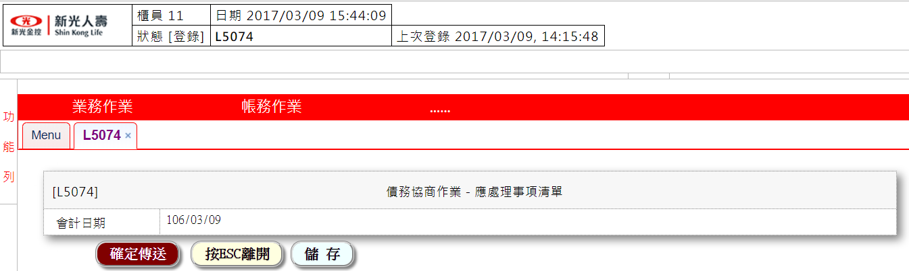

輸出畫面：

本日處理 筆數 金額 累計處理 筆數 金額 處理事項 Y-本日應處理

最大債權 前日匯入 2 2,000 <明細>

　 未入帳 1 1,000 <明細> <入帳還款> Y

　 待處理 1 1,000 <明細> <入帳還款>

已入帳 3 3,000 <明細> 本月入帳 6 6,000 <明細>

撥付金額

債協 1 1,000 <明細> 債協 2 2,000 <明細> <顯示按鈕>

調解 1 1,000 <明細> 調解 2 2,000 <明細> <顯示按鈕>

更生 1 1,000 <明細> 更生 1 1,000 <明細> <顯示按鈕>

清算 0 0 <明細> 清算 1 1,000 <明細> <顯示按鈕>

放款攤分 4 2,000 <明細> 本月放款 4 2,000 <明細>

保單攤分 1 1,000 <明細> 本月保單 1 1,000 <明細>

結清退還款 0 0 <明細> 累計未退還 1 1,000 <明細>

本日匯入 2 2,000 <明細> <入帳還款>

一般債權 撥入筆數 3 3,000 <明細> <撥付檢核> OK

檢核成功 2 2,000 <明細>

檢核失敗 1 1,000 <明細>

未入帳 1 1,000 <明細> <入帳還款> Y

放款暫收 1 1,000 <明細> 本月放款 4 4,000 <明細>

* 輸入畫面資料說明

|  |  |  |  |  |  |  |  |
| --- | --- | --- | --- | --- | --- | --- | --- |
| 序號 | 欄位 | 說明 | | | | | 處理邏輯及注意事項 |
| 資料型態長度 | 預設值 | 選單內容 | 必填 | R/W |
| 1 | 會計日期 | 999/99/99 | 系統日 |  |  |  | 不可修改 |
|  | 作業狀態 |  |  |  |  |  |  |
|  |  |  |  |  |  |  |  |
|  | 交易明細狀態 |  |  |  |  |  | 不用顯示，程式判讀用  0:未入帳  1:已入帳  2:待處理 |
|  | <顯示按鈕> |  |  |  |  |  | 撥付產檔 ->依設定之產檔日  撥付出帳 ->依設定之傳票日  檢核回覆 ->依設定之提兌日 |
|  | <撥付製檔> |  |  |  |  |  |  |

* 輸出畫面資料說明

|  |  |  |  |
| --- | --- | --- | --- |
| 序號 | 欄位 | 說明 | 處理邏輯及注意事項 |
| 資料型態長度 |
| 1 | 作業項目 | 9 |  |
| 2 | 下次應繳日 | 999/99/99 |  |
| 3 | 身份證號 | X(10) |  |
|  | | | |
| 多筆式明細資料 | |  |  |
| <顯示按鈕> | |  | 撥付產檔 ->依設定之產檔日  撥付出帳 ->依設定之傳票日  檢核回覆 ->依設定之提兌日 |
| <撥付製檔> | |  |  |
| 作業狀態 | | X(08) |  |
| 本日處理 | | X(08) |  |
| 筆數 | | 99 | 按鈕—連結交易L5972  債協入帳明細查詢 |
| 金額 | | 9(14) |  |
| 累計處理 | | X(08) |  |
| 筆數 | | 99 | 按鈕—連結交易L5972  債協入帳明細查詢 |
| 金額 | | 9(14) |  |
| 處理事項 | | 9 |  |
| Y-本日應處理 | | XX |  |

### L5075債務協商作業－債務協商滯繳/應繳明細查詢

* 功能說明

|  |  |
| --- | --- |
| 功能名稱 | 債務協商滯繳/應繳明細查詢 |
| 進入條件 |  |
| 基本流程 |  |
| 選用流程 |  |
| 例外流程 |  |
| 執行後狀況 |  |
| 特別需求 |  |
| 參考 |  |

* UI畫面

輸入畫面：

[L5074] 債務協商滯繳/應繳明細查詢

1.作業項目 : 9-XXXX

2.下次應繳日 : 999/99/99 - 970710

3.身份證號 : A235512332

輸出畫面：

[L5074] 債務協商滯繳/應繳明細查詢

作業項目: 1-滯繳 應繳日:108/11/13 身份證號: (空白=全部)

身份證字號 戶號 戶名 期款金額 繳息迄日 應繳日期 應還期數 應繳金額 累溢收 應催繳金額 已繳期金 延期年月

A123456789 1234567 AAAAAA <毀諾> 1,000 108/09/10 108/10/12 2 2,000 500 1,500 12,000 <電話><已繳><電催><函催>

A123456788 BBBBBB <毀諾> 1,000 108/10/10 108/11/10 1 1,000 0 21,000 <已繳明細>

作業項目: 2-應繳 應繳日:108/11/30 身份證號: (空白=全部)

身份證字號 戶號 戶名 期款金額 繳息迄日 應繳日期 應還期數 應繳金額 累溢收 已繳期金 延期年月 **聯絡電話**

A123456789 1234567 AAAAAA 1,000 108/09/10 108/10/12 2 2,000 0 12,000 <已繳明細>

A123456788 BBBBBB 1,000 108/10/10 108/11/10 1 1,000 0 21,000 <已繳明細>

A123456701 1234555 CCCCCC 1,000 108/10/17 108/11/17 1 1,000 150 1,000 <已繳明細>

A123456787 1234564 DDDDDD 1,000 108/10/21 108/11/21 1 1,000 50 1,000 <已繳明細>

A123456786 1234563 EEEEEE 1,000 108/10/30 108/11/30 1 1,000 0 0 <已繳明細>

* 輸入畫面資料說明

|  |  |  |  |  |  |  |  |
| --- | --- | --- | --- | --- | --- | --- | --- |
| 序號 | 欄位 | 說明 | | | | | 處理邏輯及注意事項 |
| 資料型態長度 | 預設值 | 選單內容 | 必填 | R/W |
| 1 | 作業項目 | 9 |  |  | V |  | 1.滯繳  2.應繳 |
| 2 | 下次應繳日 | 999/99/99 |  |  |  |  | 作業項目:  1.滯繳:欄位名稱為逾期基準日  2.應繳:欄位名稱為下次應繳日 |
| 3 | 身份證號 | X(10) |  |  |  |  |  |

* 輸出畫面資料說明

|  |  |  |  |
| --- | --- | --- | --- |
| 序號 | 欄位 | 說明 | 處理邏輯及注意事項 |
| 資料型態長度 |
| 1 | 作業項目 | 9 |  |
| 2 | 應繳日 | 999/99/99 |  |
| 3 | 身份證號 | X(10) |  |
|  | | | |
| 多筆式明細資料 | |  |  |
| 身份證字號 | | **X(10)** |  |
| 戶號 | | 9(07) |  |
| 戶名 | | X(06) |  |
| <毀諾> | |  | L5701 |
| 期款金額 | | 9(14) |  |
| 繳息迄日 | | 999/99/99 |  |
| 應繳日期 | | 999/99/99 |  |
| 應還期數 | | 9999 |  |
| 應繳金額 | | 9(14) |  |
| 累溢收 | | 9(14) |  |
| 應催繳金額 | | 9(14) |  |
| 已繳期金 | | 9(14) |  |
| 延期年月 | | 99999 |  |
| 聯絡電話 | | X(10) |  |
| <電話>  <已繳>  <電催>  <函催> | |  | L1905  L5972  L5601  L5603 |

### L5701債務協商作業－債權維護

* 功能說明

|  |  |
| --- | --- |
| 功能名稱 | 一般債權回收作業 (4-15-20) |
| 進入條件 |  |
| 基本流程 |  |
| 選用流程 |  |
| 例外流程 |  |
| 執行後狀況 |  |
| 特別需求 |  |
| 參考 |  |

* UI畫面

輸入畫面：

[L5701] 債權維護

功能選項 : 9 (1-新增、2-修改、4-刪除、5-查詢、6-註銷、7-設定毀諾 8-取消毀諾)

身份證號 : X(10) <交易明細>

案件種類 : 9-XXXXXX

債權戶別 : 9-XXXXXX

戶號 : 9999999

協商申請日: 97/04/12 月付金 : 9(14)

期數 : 999 計息條件 : 99.9999 %

首次應繳日: 999/99/99 還款結束日 : 999/99/99

最大債權 : X (Y/N) (新壽)簽約總金額 : 19,534,786

最大債權機構 :999 最大債權機構名稱 : X(16)

<聯絡電話>.

-----------------------------------------------------------------------------------------------------

債權機構 機構名稱 簽約金額 債權比例% 期款 註銷日期 註銷本金

* 輸入畫面資料說明

|  |  |  |  |  |  |  |  |
| --- | --- | --- | --- | --- | --- | --- | --- |
| 序號 | 欄位 | 說明 | | | | | 處理邏輯及注意事項 |
| 資料型態長度 | 預設值 | 選單內容 | 必填 | R/W |
| 1 | 功能選項 | 9 |  |  | V |  | 1-新增  2-修改  4-刪除  5-查詢  6-註銷  7-設定毀諾  8-取消毀諾 |
| 2 | 身份證號 | X(10) |  |  |  |  |  |
| 3 | 案件種類 | 9 |  |  |  |  | 1.債協  2.調解  3.更生  4.清算 |
| 4 | 債權戶別 | 9 |  |  |  |  | 1.放款戶  2.保貸戶 |
| 5 | 戶號 | 9(07) |  |  |  |  |  |
|  | 協商申請日 | 999/99/99 |  |  |  |  |  |
|  | 月付金 | 9(14) |  |  |  |  |  |
|  | 期數 | 999 |  |  |  |  |  |
|  | 計息條件 | 99.9999 |  |  |  |  |  |
|  | 首次應繳日 | 999/99/99 |  |  |  |  |  |
|  | 還款結束日 | 999/99/99 |  |  |  |  |  |
|  | 最大債權 | X |  |  |  |  |  |
|  | (新壽)簽約總金額 | 9(14) |  |  |  |  | 若最大債權欄位為N時，此欄位為新壽簽約金額；為Y時，此欄位為簽約總金額 |
|  | 最大債權機構 | 999 |  |  |  |  |  |
|  | 最大債權機構名稱 | X(16) |  |  |  |  |  |
|  | 借戶聯絡電話 |  |  |  |  |  |  |
|  | 債權機構 | 999 |  |  |  |  |  |
|  | 機構名稱 | X)16) |  |  |  |  |  |
|  | 簽約金額 | 9(14) |  |  |  |  |  |
|  | 債權比例% | 99.9999 |  |  |  |  |  |
|  | 期款 | 9(14) |  |  |  |  |  |
|  | 註銷日期 | 999/99/99 |  |  |  |  |  |
|  | 註銷本金 | 9(14) |  |  |  |  |  |

### L5702債務協商作業－暫收入帳

* 功能說明

|  |  |
| --- | --- |
| 功能名稱 | 不放入交易選單  入帳畫面    B.[交易別]預設值：  　　　0.正常：匯入款＋溢收款 >= 期款  　　　1.溢繳(預收多期)：匯入款 > 期款  2.短繳：匯入款＋溢收款 < 期款  3.提前還本：匯入款＋溢收款 >= 5期期款  4.結清：匯入款＋溢收款 >=最後一期期款  5.提前清償：匯入款＋溢收款 >= 剩餘期款  C.可執行逐筆入帳，變更[交易別]  a.未確定之客戶還款，變更[交易別]為6.待處理  b.交易別  提前清償  1.利息計算為上次繳款之應繳日至清償日之前一天。如 10/3 繳納 10/10 應繳之期款，10/26 提前清償，則清償時，利息計算期間為 10/10~10/26 (計頭不計尾, 共 16 天之利息)。  若有毀諾，而入帳日期＞毀諾日期，則是否分攤需為"N"。  若(暫收協商金額＋累溢繳金額)＞= 入帳日提前清償之應繳金額，則請改用提前清償作業。  計算下次應繳日時，需考慮是否有延期繳款之申請，延期之年月不需繳款。(如延期年月: 9707, 表示970710這次不需繳)。  若是否分攤=N，且暫收抵繳<>0, 則債權分攤檔必需有債權機構='458' 新壽。分攤時, 暫收抵繳金額將全數攤給 '458' 新壽。  JCIC報送  無JCIC報送日期才可訂正.  債協->JCICZ050 債務人繳款資料檔案 (已確認)->結案->報送 JCICZ046  調解->JCICZ450 前置調解債務人繳款資料  更生->JCICZ067 更生債務人繳款資料  清算->(尚未確認) |
| 進入條件 |  |
| 基本流程 |  |
| 選用流程 |  |
| 例外流程 |  |
| 執行後狀況 |  |
| 特別需求 |  |
| 參考 |  |

* UI畫面

輸入畫面：

[L5702] 暫收入帳

身份證字號 X(10) 戶號 9(7)

戶名 X(100)

交易別 9-X(8)

暫收金額 9(14.2) <交易資料> 溢繳款 9(14.2)

繳期數 99 還款金額 9(14.2)

應還期數 99 應還金額 9(14.2)

累溢短收 9(14.2) 攤分金額 9(14.2) <攤分明細>

會計日期 9(7) 交易序號 X(6)-9(8)

入帳日期 9(7)

沖銷本金 9(14.2) 沖銷利息 9(14.2)

暫收抵繳 9(14.2) 本金餘額 9(14.2)

每期期款 9(14.2) 尚餘期數 99

-------------------------------------------------------

交易別 9-X(8)

待處理退還金額 9(14.2)

* 輸入畫面資料說明

|  |  |  |  |  |  |  |  |
| --- | --- | --- | --- | --- | --- | --- | --- |
| 序號 | 欄位 | 說明 | | | | | 處理邏輯及注意事項 |
| 資料型態長度 | 預設值 | 選單內容 | 必填 | R/W |
| 1 | 交易別 | 9 |  |  | V |  | 0.正常  1.溢繳  2.短繳  3.提前還本  4.結清  5.提前清償  6.待處理 |
| 2 | 待處理退還金額 | 9(14) |  |  | V |  | 若暫收金額＋溢繳款 >結清金額時自動顯示多餘金額() |
|  | 身份證字號 | X(10) |  |  |  |  |  |
|  | 戶號 | 9(07) |  |  |  |  |  |
|  | 戶名 | X(100) |  |  |  |  |  |
|  | 交易別 | 9 |  |  |  |  |  |
|  | 暫收金額 | 9(14) |  |  |  |  | =債務協商交易資料查詢之暫收金額－退還金額 |
|  | 溢繳款 | 9(14) |  |  |  |  |  |
|  | 繳期數 | 99 |  |  |  |  |  |
|  | 還款金額 | 9(14) |  |  |  |  |  |
|  | 應還期數 | 99 |  |  |  |  |  |
|  | 應還金額 | 9(14) |  |  |  |  |  |
|  | 累溢短收 | 9(14) |  |  |  |  | 交易別為結清時，若暫收金額＋溢繳款 >結清金額時， |
|  | 攤分金額 | 9(14) |  |  |  |  |  |
|  | 會計日期 | 999/99/99 |  |  |  |  |  |
|  | 交易序號 | X(06) |  |  |  |  |  |
|  | 入帳日期 | 999/99/99 |  |  |  |  |  |
|  | <攤分明細> |  |  |  |  |  | L5973 |
|  | <交易資料> |  |  |  |  |  | L5971 |
|  | 沖銷本金 | 9(14) |  |  |  |  | 身份證字號取值帶入(RIM) |
|  | 沖銷利息 | 9(14) |  |  |  |  | 身份證字號取值帶入(RIM) |
|  | 暫收抵繳 | 9(14) |  |  |  |  | 身份證字號取值帶入(RIM) |
|  | 本金餘額 | 9(14) |  |  |  |  | 身份證字號取值帶入(RIM) |
|  | 每期期款 | 9(14) |  |  |  |  | 身份證字號取值帶入(RIM) |
|  | 尚餘期數 | 99 |  |  |  |  | 身份證字號取值帶入(RIM) |

### L5703債務協商作業－債權銀行帳號登錄

* 功能說明

|  |  |
| --- | --- |
| 功能名稱 | 債務協商作業－債權銀行帳號登錄 |
| 進入條件 | 1.直接進入  2.由L5704連動進入 |
| 基本流程 |  |
| 選用流程 |  |
| 例外流程 |  |
| 執行後狀況 |  |
| 特別需求 |  |
| 參考 |  |

* UI畫面

輸入畫面：

[L5703] 債權銀行帳號登錄

債權機構代號 : XXXXXXXX

債權機構名稱 : X(60)

匯款銀行 : XXXXXXXX

匯款帳號 : 9(16)

資料傳送單位 : XXXXXXXX

* 輸入畫面資料說明

|  |  |  |  |  |  |  |  |
| --- | --- | --- | --- | --- | --- | --- | --- |
| 序號 | 欄位 | 說明 | | | | | 處理邏輯及注意事項 |
| 資料型態長度 | 預設值 | 選單內容 | 必填 | R/W |
| 1 | 債權機構代號 | X(08) |  | 下拉式選單 | V |  | 必須輸入 |
| 2 | 債權機構名稱 | X(60) |  |  | V |  | 有查到資料自動顯示 |
| 3 | 匯款銀行 | X(08) | 債權機構代號 |  | V |  |  |
| 4 | 匯款帳號 | 9(16) |  |  | V |  |  |
| 5 | 資料傳送單位 | X(08) | 債權機構代號 |  | V |  |  |

### L5704債務協商作業－撥付日期設定

* 功能說明

|  |  |
| --- | --- |
| 功能名稱 | 債務協商作業－撥付日期設定 |
| 進入條件 |  |
| 基本流程 |  |
| 選用流程 |  |
| 例外流程 |  |
| 執行後狀況 |  |
| 特別需求 |  |
| 參考 |  |

* UI畫面

輸入畫面：

[L5704] 撥付日期設定

功能: 1-維護

年月: 108年10月 (查詢時不輸入月份->全年)

製檔日 傳票日 提兌日

108/10

一分 10/15(二) 10/16(三) 10/17(四)

二分、調解 10/28(一) 10/29(二) 10/30(三)

更生 10/24(四) 10/25(五) 10/28(一)

清算 10/24(四) 10/25(五) 10/28(一)

* 輸入畫面資料說明

|  |  |  |  |  |  |  |  |
| --- | --- | --- | --- | --- | --- | --- | --- |
| 序號 | 欄位 | 說明 | | | | | 處理邏輯及注意事項 |
| 資料型態長度 | 預設值 | 選單內容 | 必填 | R/W |
| 1 | 功能 | 9 |  |  |  |  | 0-查詢  1-維護 |
| 2 | 年月 | 99999 |  |  |  |  | 查詢時不輸入月份->全年 |
|  | 查詢年月 | 999/99 |  |  |  |  |  |
|  | 類別 | X(10) |  |  |  |  |  |
|  | 製檔日 | X(09) |  |  |  |  |  |
|  | 傳票日 | X(09) |  |  |  |  |  |
|  | 提兌日 | X(09) |  |  |  |  |  |

### L5970債務協商作業－期款試算

* 功能說明

|  |  |
| --- | --- |
| 功能名稱 | 債務協商作業－期款試算 |
| 進入條件 |  |
| 基本流程 |  |
| 選用流程 |  |
| 例外流程 |  |
| 執行後狀況 |  |
| 特別需求 |  |
| 參考 |  |

* UI畫面

輸入畫面：

[L5970] 期款試算

本金金額：99,999,999,999,999.99 利率： 99.99999 %

繳款期數：99 (繳款期數/繳納期款，擇一輸入)

繳納期款：99,999,999,999,999.99

輸出畫面：

[L5970] 期款試算

本金金額： 99,999,999,999,999.99 利率： 99.99999 %

繳款期數：99 (繳款期數/繳納期款，擇一輸入)

繳納期款：99,999,999,999,999.99

查詢清單 :

------------------------------------------------------------------------------------------------------

繳款期數 應繳本金 應繳利息 本利合計 本金餘額

1 40,403 2,667 43,070 959,597

2 40,511 2,559 43,070 919,086

3 40,619 2,451 43,070 878,467

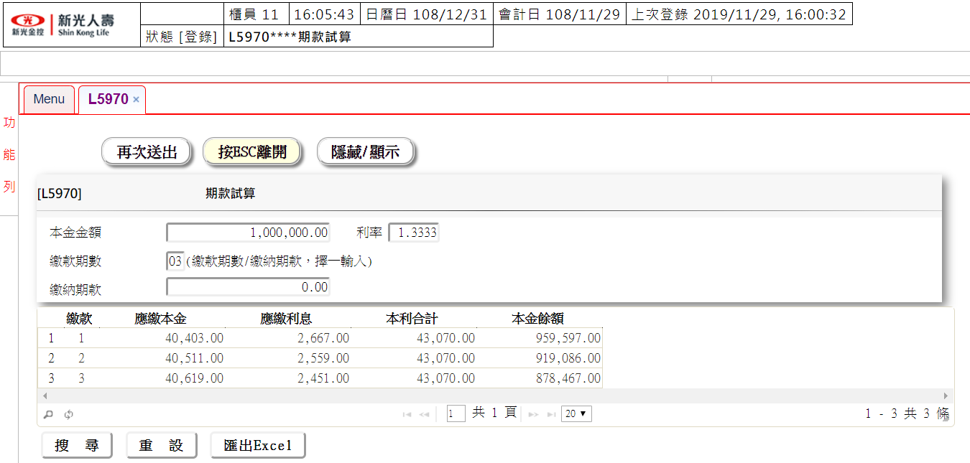

* 輸入畫面資料說明

|  |  |  |  |  |  |  |  |
| --- | --- | --- | --- | --- | --- | --- | --- |
| 序號 | 欄位 | 說明 | | | | | 處理邏輯及注意事項 |
| 資料型態長度 | 預設值 | 選單內容 | 必填 | R/W |
| 1 | 本金金額 | 9(14) |  |  | V |  |  |
| 2 | 利率 | 99.9999 |  |  | V |  |  |
| 3 | 繳款期數 | 99 |  |  |  |  | 繳款期數/繳納期款，擇一輸入 |
| 4 | 繳納期款 | 9(14) |  |  |  |  | 繳款期數/繳納期款，擇一輸入 |

* 輸出畫面資料說明

|  |  |  |  |
| --- | --- | --- | --- |
| 序號 | 欄位 | 說明 | 處理邏輯及注意事項 |
| 資料型態長度 |
| 1 | 本金金額 | 9(14) |  |
| 2 | 利率 | 99.9999 |  |
| 3 | 繳款期數 | 99 |  |
| 4 | 繳納期款 | 9(14) |  |
|  | | | |
| 多筆式明細資料 | |  |  |
| 繳款期數 | | 999 |  |
| 應繳本金 | | 9(14) |  |
| 應繳利息 | | 9(14) |  |
| 本利合計 | | 9(14) |  |
| 本金餘額 | | 9(14) |  |
|  | |  |  |
|  | |  |  |
|  | |  |  |
|  | |  |  |

### L5971債務協商作業－債務協商交易資料查詢

* 功能說明

|  |  |
| --- | --- |
| 功能名稱 | 債務協商作業－債務協商交易資料查詢 |
| 進入條件 |  |
| 基本流程 |  |
| 選用流程 |  |
| 例外流程 |  |
| 執行後狀況 |  |
| 特別需求 |  |
| 參考 |  |

* UI畫面

輸入畫面：

[L5971] 債務協商作業－債務協商交易資料查詢

身份證號 : 01 91188-9

入帳日期 : 108/11/12 - 108/11/12

輸出畫面：

[L5971] 債務協商作業－債務協商交易資料查詢

身份證號 : 01 91188-9

入帳日期 : 108/09/01 - 108/12/15

--------------------------------------------------------------------------------------------------------

戶號：1234567

案件種類 : 債權戶別: 借戶狀態 ：

總本金餘額： 累暫收金額：

累溢收金額： 　 累期款金額： 累新壽分攤金額：

期 款： 尚餘期數 ：

--------------------------------------------------------------------------------------------------------

入帳日期 交易別 交易金額 本金餘額 會計日期 退還金額 新壽攤分 撥付金額 製檔日

108/09/12 0.正常 1,000 100,000 108/09/13 <入帳明細> 0 400 600 108/09/15<撥付明細>

108/10/10 1.溢繳 1,200 92,000 108/10/11 <入帳明細> 0 480 720 108/10/16<撥付明細>

108/11/12 2.短繳 700 92,000 108/11/12 <入帳明細> 0 280 420 108/11/15<撥付明細>

108/11/15 3.提前還本 6,000 29,000 108/11/15 <入帳明細> 0 2,400 3,600 108/11/15<撥付明細>

108/12/12 4.結清 5,000 0 108/12/13 <入帳明細> 2,000 1,200 1,800 108/12/15<撥付明細>

* 輸入畫面資料說明

|  |  |  |  |  |  |  |  |
| --- | --- | --- | --- | --- | --- | --- | --- |
| 序號 | 欄位 | 說明 | | | | | 處理邏輯及注意事項 |
| 資料型態長度 | 預設值 | 選單內容 | 必填 | R/W |
| 1 | 身份證號 |  |  |  | V |  |  |
| 2 | 入帳日期 | 999/99/99 |  |  |  |  |  |

* 輸出畫面資料說明

|  |  |  |  |
| --- | --- | --- | --- |
| 序號 | 欄位 | 說明 | 處理邏輯及注意事項 |
| 資料型態長度 |
|  | 戶號 | 9(07) | 資料HEADER |
|  | 案件種類 | 9 | 1.債協  2.調解  3.更生  4.清算 |
|  | 債權戶別 | 9 | 資料HEADER  1.放款戶  2.保貸戶 |
|  | 借戶狀態 | 9 | 資料HEADER  正常  逾繳  催收  呆帳 |
|  | 總本金餘額 | 9(14) | 資料HEADER |
|  | 累暫收金額 | 9(14) | 資料HEADER |
|  | 累溢收金額 | 9(14) | 資料HEADER |
|  | 累期款金額 | 9(14) | 資料HEADER |
|  | 累新壽分攤金額 | 9(14) | 資料HEADER |
|  | 期款 | 9(14) | 資料HEADER |
|  | 尚餘期數 | 999 | 資料HEADER |
|  | | | |
| 多筆式明細資料 | |  |  |
| <入帳明細> | | 連結L5972<交易債務協商入帳明細查詢> |  |
| <撥付明細> | | 連結L5973<最大債權撥付明細查詢> |  |
| 入帳日期 | | 999/99/99 |  |
| 交易別 | | 9 | 0.正常  1.溢繳  2.短繳  3.提前還本  4.結清  5.提前清償 |
| 交易金額 | | 9(14) |  |
| 本金餘額 | | 9(14) |  |
| 會計日期 | | 999/99/99 |  |
|  | |  |  |
|  | |  |  |

### L5972債務協商作業－債務協商入帳明細查詢

* 功能說明

|  |  |
| --- | --- |
| 功能名稱 | 債務協商入帳明細資料查詢 |
| 進入條件 |  |
| 基本流程 |  |
| 選用流程 |  |
| 例外流程 |  |
| 執行後狀況 |  |
| 特別需求 |  |
| 參考 |  |

* UI畫面

輸入畫面：

[L5972] 債務協商入帳明細資料查詢

日期選項 : 9-XXXXXXXX

日期區間 : 999/99/99 ~ 999/99/99

身分證字號 : XXXXXXXXXX

輸出畫面：

[L5972] 債務協商入帳明細資料查詢

身分證字號 戶號 戶名 入帳日期 交易別 暫收金額 繳息迄日 暫收抵繳

溢繳抵繳 本金 利息 轉入溢繳 分攤 會計日期 交易序號

XXXXXXXXXX 9999999 XXXXXXXXXX 999/99/99 XXXXXXXX 99,999,999,999,999.99 999/99/99 99,999,999,999,999.99

999,999,999.99 999,999,999.99 999,999,999.99 999,999,999.99 999,999,999.99 999/99/99 99999999

XXXXXXXXXX 9999999 XXXXXXXXXX 999/99/99 XXXXXXXX 99,999,999,999,999.99 999/99/99 99,999,999,999,999.99

999,999,999.99 999,999,999.99 999,999,999.99 999,999,999.99 999,999,999.99 999/99/99 99999999

XXXXXXXXXX 9999999 XXXXXXXXXX 999/99/99 XXXXXXXX 99,999,999,999,999.99 999/99/99 99,999,999,999,999.99

999,999,999.99 999,999,999.99 999,999,999.99 999,999,999.99 999,999,999.99 999/99/99 99999999

…

* 輸入畫面資料說明

|  |  |  |  |  |  |  |  |
| --- | --- | --- | --- | --- | --- | --- | --- |
| 序號 | 欄位 | 說明 | | | | | 處理邏輯及注意事項 |
| 資料型態長度 | 預設值 | 選單內容 | 必填 | R/W |
| 1 | 日期選項 | 9(1) |  |  |  |  | 1.會計日期  2.入帳日期 |
| 2 | 日期區間 | 999/99/99 |  |  |  |  |  |
| 3 | 身分證字號 | X(10) |  |  |  |  | 空白查詢全部 |

* 輸出畫面資料說明

|  |  |  |  |
| --- | --- | --- | --- |
| 序號 | 欄位 | 說明 | 處理邏輯及注意事項 |
| 資料型態長度 |
|  |  |  |  |
|  | | | |
| 多筆式明細資料 | |  |  |
| 身分證字號 | | X(10) | 未入帳有之項目 |
| 戶號 | | 9(07) | 未入帳有之項目 |
| 戶名 | | X(10) | 未入帳有之項目 |
| 入帳日期 | | 999/99/99 | 未入帳有之項目 |
| 交易別 | | X(08) | 未入帳有之項目 |
| 暫收金額 | | 9(14) | 未入帳有之項目 |
| 繳息迄日 | | 999/99/99 |  |
| 暫收抵繳 | | 9(14) |  |
| 溢繳抵繳 | | 9(14) |  |
| 本金 | | 9(14) |  |
| 利息 | | 9(14) |  |
| 轉入溢繳 | | 9(14) |  |
| 分攤 | | 9(14) |  |
| 會計日期 | | 999/99/99 |  |
| 交易序號 | | 9(08) |  |

### L5973債務協商作業－最大債權撥付明細查詢

* 功能說明

|  |  |
| --- | --- |
| 功能名稱 | 最大債權撥付明細查詢 |
| 進入條件 |  |
| 基本流程 |  |
| 選用流程 |  |
| 例外流程 |  |
| 執行後狀況 |  |
| 特別需求 |  |
| 參考 |  |

* UI畫面

輸入畫面：

[L5973] 債務協商作業－最大債權撥付查詢

製檔日期 : 999/99/99

身份證字號 : XXXXXXXXXX

輸出畫面：

[L5973] 債務協商作業－最大債權撥付查詢

製檔日期 108/11/00 (輸入年月，日可不輸入)

身份證字號 (空白=全部)

製檔日期 案件種類 身份證字號 戶號 戶名 債權機構 機構名稱 撥付金額 累計撥付金額 撥付比例

108/11/12 債協 X(10) 9999999 X(20) 999 XXXXXXXXX 9(14.2) 9(14.2) 99.99%

999 XXXXXXXXX 9(14.2) 9(14.2) 99.99%

999 XXXXXXXXX 9(14.2) 9(14.2) 99.99%

999 XXXXXXXXX 9(14.2) 9(14.2) 99.99%

108/11/12 債協 X(10) 9999999 X(20) 999 XXXXXXXXX 9(14.2) 9(14.2) 99.99%

999 XXXXXXXXX 9(14.2) 9(14.2) 99.99%

999 XXXXXXXXX 9(14.2) 9(14.2) 99.99%

999 XXXXXXXXX 9(14.2) 9(14.2) 99.99%

* 輸入畫面資料說明

|  |  |  |  |  |  |  |  |
| --- | --- | --- | --- | --- | --- | --- | --- |
| 序號 | 欄位 | 說明 | | | | | 處理邏輯及注意事項 |
| 資料型態長度 | 預設值 | 選單內容 | 必填 | R/W |
| 1 | 製檔日期 | 999/99/99 |  |  | V |  |  |
| 2 | 身份證字號 | X(10) |  |  |  |  |  |

* 輸出畫面資料說明

|  |  |  |  |
| --- | --- | --- | --- |
| 序號 | 欄位 | 說明 | 處理邏輯及注意事項 |
| 資料型態長度 |
| 1 | 製檔日期 | 999/99/99 |  |
| 2 | 身份證字號 | X(10) |  |
|  |  |  |  |
|  | | | |
| 多筆式明細資料 | |  |  |
| 製檔日期 | | 999/99/99 |  |
| 案件種類 | | 9 |  |
| 身份證字號 | | X(10) |  |
| 戶號 | | 9(07) |  |
| 戶名 | | X(20) |  |
| 債權機構 | | 999 |  |
| 機構名稱 | | X(09) |  |
| 撥付金額 | | 9(14) |  |
| 累計撥付金額 | | 9(14) |  |
| 撥付比例 | | 99.9999 |  |

### L5974債務協商作業－債權銀行帳號明細資料查詢

* 功能說明

|  |  |
| --- | --- |
| 功能名稱 | 債權銀行帳號明細資料查詢 |
| 進入條件 |  |
| 基本流程 |  |
| 選用流程 |  |
| 例外流程 |  |
| 執行後狀況 |  |
| 特別需求 |  |
| 參考 |  |

* UI畫面

輸入畫面：

[L5974] 債權銀行帳號明細資料查詢

債權機構代號 : XXXXXXXX

輸出畫面：

[L5974] 債權銀行帳號明細資料查詢

債權機構代號 債權機構名稱 匯款銀行 匯款帳號 資料傳送單位

[修改][拷貝] XXXXXXXX X(60) XXXXXXXX X(20) XXXXXXXX

[修改][拷貝] XXXXXXXX X(60) XXXXXXXX X(20) XXXXXXXX

[修改][拷貝] XXXXXXXX X(60) XXXXXXXX X(20) XXXXXXXX

…

* 輸入畫面資料說明

|  |  |  |  |  |  |  |  |
| --- | --- | --- | --- | --- | --- | --- | --- |
| 序號 | 欄位 | 說明 | | | | | 處理邏輯及注意事項 |
| 資料型態長度 | 預設值 | 選單內容 | 必填 | R/W |
| 1 | 債權機構代號 | X(08) |  |  |  |  | 可不輸入查詢全部資料 |
|  |  |  |  |  |  |  |  |

* 輸出畫面資料說明

|  |  |  |  |
| --- | --- | --- | --- |
| 序號 | 欄位 | 說明 | 處理邏輯及注意事項 |
| 資料型態長度 |
|  |  |  |  |
|  | | | |
| 多筆式明細資料 | |  |  |
| **[修改]** | | i.連結L5703**[債權銀行帳號登錄作業-修改]** |  |
| **[拷貝]** | | i.連結L5703**[債權銀行帳號登錄作業-新增]** |  |
| 債權機構代號 | | X(08) |  |
| 債權機構名稱 | | X(60) |  |
| 匯款銀行 | | X(08) |  |
| 匯款帳號 | | X(20) |  |
| 資料傳送單位 | | X(08) |  |
|  | |  |  |
|  | |  |  |

### L597A債務協商作業－整批處理

* 功能說明

|  |  |
| --- | --- |
| 功能名稱 | 債務協商作業－整批處理  1.應處理事項功能按鍵連動進入時，才會顯示勾選功能及  入帳按鈕  2. |
| 進入條件 |  |
| 基本流程 |  |
| 選用流程 |  |
| 例外流程 |  |
| 執行後狀況 |  |
| 特別需求 |  |
| 參考 |  |

* UI畫面

輸入畫面：

[L597A] 整批處理

~~作業項目: 9-XXXXXXXXXXXXX~~

債權區分 : 9-XXXXXXXX

查詢選項 : 9-XXXX

查詢細項 : 9-XXXX

輸出畫面：

[L597A] 整批處理

作業項目: 1-入帳還款

總金額

身份證字號 戶號 戶名 交易別 入帳日 暫收金額 溢繳款 繳期數 還款金額 應還期數 應還金額 累溢短收 新壽攤分 撥付金額 退還金額

X(10) 9(7) X(20) X.X(8)<BTN> 9(7) 9(14.2) 9(14.2) 9(2) 9(14.2) 9(2) 9(14.2) +-9(14.2) 9(14.2)

* 輸入畫面資料說明

|  |  |  |  |  |  |  |  |
| --- | --- | --- | --- | --- | --- | --- | --- |
| 序號 | 欄位 | 說明 | | | | | 處理邏輯及注意事項 |
| 資料型態長度 | 預設值 | 選單內容 | 必填 | R/W |
|  | 債權區分 | 9(1) |  |  |  |  | 1.最大債權  2.一般債權 |
|  | 查詢選項 | 9(2) |  |  |  |  | 01.前日匯入  02.未入帳  03.待處理  04.已入帳  05.本日匯入  06.本月入帳  07.撥入筆數  08.檢核成功  09.檢核失敗  10.放款暫收  輸入邏輯  i.上欄位為最大債權之輸入範圍:  01~06  ii.上欄位為一般債權之輸入範圍:  02&07~10 |
|  | 查詢細項 | 9(2) |  |  |  |  | 01.債協  02.調解  03.更生  04.清算  05.放款攤分  06.保單攤分  07.結清退還款  08.本月放款  09.本月保單  10.累計未退還  輸入邏輯  i.上欄位為04.已入帳之輸入範圍:  01~07  ii.上欄位為06.本月入帳之輸入範圍:  A.最大債權之輸入範圍:  01~04 & 08~10  B.一般債權之輸入範圍:  01 |
|  | <按鈕> |  |  |  |  |  | 參照下方表格 |

|  |  |  |
| --- | --- | --- |
| 作業項目 | 顯示按鈕 | 連結交易 |
| 2.入帳還款 | <入帳> | L5702-債務協商作業－暫收入帳 |
|  | <訂正> | L5702-債務協商作業－暫收入帳 |
|  | <暫收款退還> | L3220暫收款退還 |
|  | <暫收款銷帳> | L3230 暫收款銷帳 |
| 3.撥付產檔 | <查詢> | L5971-債務協商交易資料查詢 |
| 4.撥付出帳 | <查詢> | L5971-債務協商交易資料查詢 |
| 5.撥付歷史查詢 | <查詢> | L5971-債務協商交易資料查詢 |
|  | <暫收款退還> | L3220暫收款退還 |

* 輸出畫面資料說明

|  |  |  |  |
| --- | --- | --- | --- |
| 序號 | 欄位 | 說明 | 處理邏輯及注意事項 |
| 資料型態長度 |
|  |  |  |  |
|  | | | |
| 多筆式明細資料 | |  |  |
| 身份證字號 | | **X(10)** |  |
| 戶號 | | 9(07) | 債權為保單貸款=Y時，借款人戶號為空白 |
| 戶名 | | X(20) |  |
| 交易別 | | X | 0.正常  1.溢繳  2.短繳  3.提前還本  4.結清  5.提前清償  i.繳款期數>=5期時，出現<維護>按鈕  ii.繳完債權金額，自動顯示4.結清 |
| 入帳日 | | 999/99/99 |  |
| 暫收金額 | | 9(14) |  |
| 溢繳款 | | 9(14) |  |
| 繳期數 | | 99 |  |
| 還款金額 | | 9(14) |  |
| 應還期數 | | 99 |  |
| 應還金額 | | 9(14) |  |
| 累溢短收 | | 9(14) |  |
| 新壽攤分 | | 9(14) |  |

### L5705債務協商作業－債權比例分攤資料維護(產出)

* 功能說明

|  |  |
| --- | --- |
| 功能名稱 | 債權比例分攤資料維護(產出) |
| 進入條件 |  |
| 基本流程 |  |
| 選用流程 |  |
| 例外流程 |  |
| 執行後狀況 |  |
| 特別需求 |  |
| 參考 |  |

* UI畫面

輸入畫面：

[L5705] 債權比例分攤資料維護(產出)

身份證字號 : XXXXXXXXXX

* 輸入畫面資料說明

|  |  |  |  |  |  |  |  |
| --- | --- | --- | --- | --- | --- | --- | --- |
| 序號 | 欄位 | 說明 | | | | | 處理邏輯及注意事項 |
| 資料型態長度 | 預設值 | 選單內容 | 必填 | R/W |
| 1 | 身份證字號 | X(10) |  |  |  |  |  |

JCIC-INQ-BARE-V01-4580001YYYMMDDSQ

FB1A123456789 Z98

TRLR0000002YYYMMDDHHMM

### L5706債務協商作業－債權比例分攤資料維護(匯入)

* 功能說明

|  |  |
| --- | --- |
| 功能名稱 | 債權比例分攤資料維護(匯入) |
| 進入條件 |  |
| 基本流程 |  |
| 選用流程 |  |
| 例外流程 |  |
| 執行後狀況 |  |
| 特別需求 |  |
| 參考 |  |

* UI畫面

輸入畫面：

[L5706] 債權比例分攤資料維護(匯入)

檔案 : [選擇檔案]

* 輸入畫面資料說明

|  |  |  |  |  |  |  |
| --- | --- | --- | --- | --- | --- | --- |
| 序號 | 欄位 | 說明 | | | | 處理邏輯及注意事項 |
| 預設值 | 選單內容 | 必填 | R/W |
| 1 | 檔案 |  |  |  |  | 必須選擇檔案 |

### L5707債務協商作業－最大債權撥付產檔

* 功能說明

|  |  |
| --- | --- |
| 功能名稱 | 最大債權撥付產檔 |
| 進入條件 |  |
| 基本流程 |  |
| 選用流程 |  |
| 例外流程 |  |
| 執行後狀況 |  |
| 特別需求 | 1.產生最大債權撥付檔BATCHTX01  2.產出統計報表(債權銀行)  3.產出統計報表(資料傳送單位) |
| 參考 |  |

* UI畫面

輸入畫面：

[L5708] 最大債權撥付產檔

提兌日 : 999/99/99

…

* 輸入畫面資料說明

|  |  |  |  |  |  |  |  |
| --- | --- | --- | --- | --- | --- | --- | --- |
| 序號 | 欄位 | 說明 | | | | | 處理邏輯及注意事項 |
| 資料型態長度 | 預設值 | 選單內容 | 必填 | R/W |
| 1 | 提兌日 | 999/99/99 |  |  |  |  | 必須輸入 |

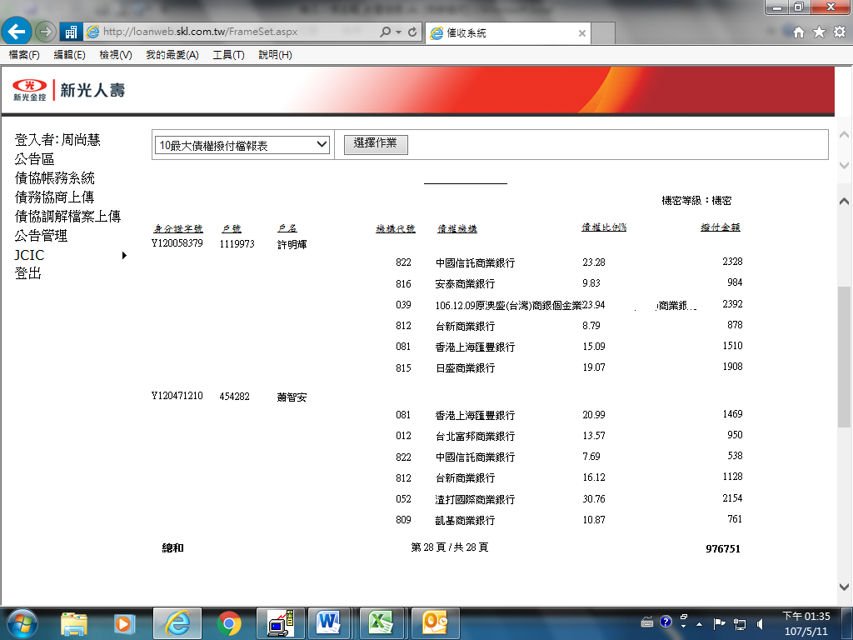

### L5708債務協商作業－最大債權撥付出帳

* 功能說明

|  |  |
| --- | --- |
| 功能名稱 | 最大債權撥付出帳 |
| 進入條件 |  |
| 基本流程 |  |
| 選用流程 |  |
| 例外流程 |  |
| 執行後狀況 |  |
| 特別需求 | 分次分配金額角分問題，差額尾數歸到當期最後一次分配處理。 |
| 參考 |  |

* UI畫面

輸入畫面：

[L5X09] 最大債權撥付出帳

會計日期 : 999/99/99

…

* 輸入畫面資料說明

|  |  |  |  |  |  |  |  |
| --- | --- | --- | --- | --- | --- | --- | --- |
| 序號 | 欄位 | 說明 | | | | | 處理邏輯及注意事項 |
| 資料型態長度 | 預設值 | 選單內容 | 必填 | R/W |
| 1 | 會計日期 | 999/99/99 |  |  |  |  | 必須輸入 |

### L5709債務協商作業－最大債權撥付回覆檔檢核

* 功能說明

|  |  |
| --- | --- |
| 功能名稱 | 最大債權撥付回覆檔檢核 |
| 進入條件 |  |
| 基本流程 |  |
| 選用流程 |  |
| 例外流程 |  |
| 執行後狀況 |  |
| 特別需求 |  |
| 參考 |  |

* UI畫面

輸入畫面：

[L5073] 最大債權撥付回覆檔檢核

提兌日 : 999/99/99

檔案 : [選擇檔案]

* 輸入畫面資料說明

|  |  |  |  |  |  |  |  |
| --- | --- | --- | --- | --- | --- | --- | --- |
| 序號 | 欄位 | 說明 | | | | | 處理邏輯及注意事項 |
| 資料型態長度 | 預設值 | 選單內容 | 必填 | R/W |
| 1 | 提兌日 | 999/99/99 |  |  |  |  | 必須輸入 |
| 2 | 檔案 |  |  |  |  |  | 必須選擇檔案 |

### L5710債務協商作業－一般債權撥付資料檢核

* 功能說明

|  |  |
| --- | --- |
| 功能名稱 | 一般債權撥付資料檢核 |
| 進入條件 |  |
| 基本流程 |  |
| 選用流程 |  |
| 例外流程 |  |
| 執行後狀況 |  |
| 特別需求 |  |
| 參考 |  |

* UI畫面

輸入畫面：

[L5073] 一般債權撥付資料檢核

提兌日 : 999/99/99

檔案 : [選擇檔案]

* 輸入畫面資料說明

|  |  |  |  |  |  |  |  |
| --- | --- | --- | --- | --- | --- | --- | --- |
| 序號 | 欄位 | 說明 | | | | | 處理邏輯及注意事項 |
| 資料型態長度 | 預設值 | 選單內容 | 必填 | R/W |
| 1 | 提兌日 | 999/99/99 |  |  |  |  | 必須輸入 |
| 2 | 檔案 |  |  |  |  |  | 必須選擇檔案 |

# 第4章 其他與附件

## 4.1 其他

N/A

## 4.2 附件

4.2.1 生效日與停效日資料建立方式

(1)新增、複製:

只可輸入「生效日」，「停效日」不可輸入且由系統在送出後壓上999/12/31。

送出後系統會有如下檢核與處理:

a.若該協辦人員已有其他筆資料且「生效日」小於此次「新增」的「生效日」，

則該筆資料之「停效日」由系統壓上此次「新增」之資料「生效日」之前一天。

b.若該協辦人員已有其他筆資料，且此次「新增」之「生效日」不大於已有資料之「生

效日」，則系統出錯誤訊息「新生效日期需大於舊生效日期」。

c.若該協辦人員已有其他筆資料，且此次「新增」之「協辦等級」與「生效日」最大

的一筆資料之「協辦等級」相同，則系統出錯誤訊息「協辦人員等級無變更」。

d.「新增」成功後，會在「L5022協辦人員等級明細資料查詢」之「歷程」功能，增

加一筆內容。

(2)修改:

a.修改「生效日」:

生效日變動時，「L5022協辦人員等級明細資料查詢」之「歷程」會增加一筆「原

生效日」資料，且該筆資料之「停效日」由系統壓上「新生效日」之前一天。

若生效日有變動且「協辦等級」無變動，則系統會出錯誤訊息「協辦等級相同

時不可更改生效日」。

b.修改其他欄位:

修改其他欄位，並不會在「L5022協辦人員等級明細資料查詢」之「歷程」功能，

增加一筆新資料，只會「修改」該筆資料。

(3)歷程:

「L5022協辦人員等級明細資料查詢」之「歷程」會查詢該協辦人員內容變更之「歷

程」，且只有「生效日」最大之當筆資料可以執行「修改」、「複製」、「刪除」等功能。

## 4.3 新舊交易對照表

(1) ，L5901，資金運用概況明細資料查詢

(2) ，L5101，資金運用概況維護

(3) ，L5902，放審會記錄明細資料查詢

(4) ，L5102，放審會記錄維護

(5) ，L5903，檔案借閱明細資料查詢

(6) ，L5103，檔案借閱維護

(7) ，L5104，檔案借閱報表作業(列印)

(8) ，L5021，房貸專員業績明細資料查詢

(9) ，L5401，房貸專員資料維護

(10) ，L5402，年度業績目標更新

(11) ，L5913，房貸專員績效津貼計算

(12) ，L5024，目標金額、累計目標金額查詢

(13) ，L5405，更改目標金額、累計目標金額

(14) ，L5023，晤談人員明細資料查詢

(15) ，L5406，晤談人員資料維護

(16) ，L5022，協辦人員等級明細資料查詢

(17) ，L5407，房貸協辦人員等級維護

(18) ，L5908，房貸專員撥款筆數統計表

(19) ，L5909，案件品質排行表(列印)

(20) ，L5910，新撥款利率案件資料產生

(21) ，L5911，撥款件貸款成數統計資料產生

(22) ，L5912，新光銀銀扣案件資料產生

(23) ，L5950，業績案件計件代碼明細資料查詢

(24) ，L5500，工作日業績結算

(25) ，L5051，房貸介紹人業績處理清單

(26) ，L5501，介紹人業績案件維護

(27) ，L5951，房貸介紹人業績明細查詢

(28) ，L5052，房貸專員業績處理清單

(29) ，L5502，房貸專員業績案件維護

(30) ，L5952，房貸專員業績明細查詢

(31) ，L5053，介紹獎金處理清單

(32) ，L5503，介紹獎金案件維護

(33) ，L5054，協辦獎金處理清單

(34) ，L5504，協辦獎金案件維護

(35) ，L5953，房貸專員件數金額明細資料查詢

(36) ，L5954，內網報表業績明細資料查詢

(37) ，L5505，內網報表業績維護

(38 ，L5060，法催紀錄作業-案件處理清單

(39) ，L5960，法催紀錄作業-案件資料查詢

(40) ，L5961，法催紀錄作業-電催明細資料查詢

(41) ，L5601，法催紀錄作業-電催登錄

(42) ，L5962，法催紀錄作業-面催明細資料查詢

(43) ，L5602，法催紀錄作業-面催登錄

(44) ，L5963，法催紀錄作業-函催明細資料查詢

(45) ，L5603，法催紀錄作業-函催登錄

(46) ，L5964，法催紀錄作業-法務進度明細資料查詢

(47) ，L5604，法催紀錄作業-法務進度登錄

(48) ，L5965，法催紀錄作業-提醒事項查詢

(49) ，L5605，法催紀錄作業-提醒事項登錄

(50) ，L5071，債權案件明細查詢

(51) ，L5074，債務協商作業-應處理清單

(52) ，L5075，債務協商作業-債務協商滯繳/應繳明細查詢

(53) ，L5701，債務協商作業-債權維護

(54) ，L5702，債務協商作業-暫收入賬

(55) ，L5703，債務協商作業-債權銀行帳號登錄

(56) ，L5704，債務協商作業-撥付日期設定

(57) ，L5970，債務協商作業-期款式算

(58) ，L5971，債務協商作業-債務協商交易資料查詢

(59) ，L5972，債務協商作業-債務協商入帳明細查詢

(60) ，L5973，債務協商作業-最大債權撥付明細資料查詢

(61) ，L5974，債務協商作業-債權銀行帳號明細資料查詢

(62) ，L597A，債務協商作業-整批處理

(63) ，L5705，債務協商作業-債權比例分攤資料維護(產出)

(64) ，L5706，債務協商作業-債權比例分攤資料維護(匯入)

(65) ，L5707，債務協商作業-最大債權撥付產檔

(66) ，L5708，債務協商作業-最大債權撥付出帳

(67) ，L5709，債務協商作業-最大債權撥付回覆檔檢核

(68) ，L5710，債務協商作業-一般債權撥付資料檢核